

|  |  |
| --- | --- |
| Název projektu | Zvýšení kvality vzdělávání na Slezské univerzitě v Opavě ve vazbě na potřeby Moravskoslezského kraje |
| Registrační číslo projektu | CZ.02.2.69/0.0/0.0/18_058/0010238 |

Základy soukromého práva

Distanční studijní text

Ondřej Pavelek

**Opava 2021**



|  |  |
| --- | --- |
| **Obor:** | Veřejná správa, právo. |
| **Klíčová slova:** | Občanské právo, soukromé právo, statusové otázky osob, ochrana osobnosti, právnické osoby, věcná práva, závazky z právního jednání, závazky z deliktů. |
| **Anotace:** | Občanské právo je jedním z nejdůležitějších právních odvětví v českém právu, neboť jím upravené instituty se využívají také v jiných právních odvětvích, např. v oblasti sociální práce či daňového práva. Klíčovým předpisem je zákon č. 89/2012 Sb., občanský zákoník (dále jen „občanský zákoník“ či „OZ“). V tomto zákoně pak najdeme definice např. fyzické či právnické osoby, jejich ochranu, obecná ustanovení k založení právnických osob, dědické právo, věcná práva, rodinné právo či smluvní a mimosmluvní závazky. Všechny tyto instituty jsou pak využitelné také v jiných právních oblastech.  Předkládaná studijní opora k občanskému právu má ambici seznámit studenty s úplnými základy občanského práva a poskytnout tak prvotní vhled do občanského zákoníku a jím upravené problematiky. Je tak o přehled vybraných základních institutů, pomocí kterých lze získat základní přehled o občanském právu. Studijní opora vychází především z občanského zákoníku, s jehož nejvýznamnějšími částmi budou studenti seznámeni, aby byli schopni se zorientovat v občanském zákoníku a v soukromém právu jako takovém. |

|  |  |
| --- | --- |
| **Autor:** | **Mgr. Bc. Ondřej Pavelek, Ph.D.** |
|  |  |
|  |  |
|  |  |
|  |  |

Obsah

Úvodem 9

Rychlý náhled studijní opory 10

1 Občanské právo v systému právních odvětví 11

1.1 Cíle kapitoly 11

2 Osoby 22

2.1 Cíle kapitoly 22

• Fyzické osoby 24

• Podpůrná opatření při narušení schopnosti zletilého právně jednat 25

Ochrana osobnosti člověka 26

Nároky v případě zásahu do osobnostních práv člověka 26

Ochrana podoby a soukromí člověka 27

Právo na duševní a tělesnou integritu 28

Práva člověka převzatého do zdravotnického zařízení bez jeho souhlasu 28

Nakládání s částmi lidského těla 28

Ochrana lidského těla po smrti člověka 28

• Právnické osoby 29

Založení a vznik právnické osoby 29

Název a sídlo 30

Účel právnické osoby 30

Orgány právnické osoby 31

Jednání za právnickou osobu 31

Přeměna obchodní společnosti 31

Zrušení a zánik právnické osoby 32

Korporace 33

Spolek 33

Obchodní korporace 33

Fundace 34

Nadace 34

Nadační fond 34

Ústav 34

Spotřebitel a podnikatel 34

Zastoupení 35

Závěr 36

3 věc v právním smyslu 39

3.1 Cíle kapitoly 39

Úvod 39

Výkladová část 39

Rozdělení věcí (§ 496-504 OZ) 40

závěr 41

4 právní skutečnosti 43

4.1 Cíle kapitoly 43

Úvod 43

Výkladová část 43

Právní jednání 43

Interpretace a forma právních jednání 45

Neplatnost právních jednání 45

Relativní neúčinnost 45

Právní události 46

Pravidla pro počítání času 46

Promlčení a prekluze 46

závěr 47

5 Absolutní majetková práva – věcná práva 49

5.1 Cíle kapitoly 49

Úvod 49

Výklad učiva 50

Věcná práva 50

Držba 50

Vlastnictví 50

Sousedské imise 51

Rozhrady 51

Nezbytná cesta 51

Nabytí vlastnického práva 52

Vydržení 52

Převod vlastnického práva 53

Nabytí vlastnického práva od neoprávněného 53

Nabytí vlastnického práva rozhodnutím orgánu veřejné moci 54

Spoluvlastnictví 54

Věcná práva k cizím věcem 56

Právo stavby 56

Věcná břemena 57

Zástavní právo 58

Zadržovací právo 58

Správa cizího majetku 58

závěr 59

6 Absolutní majetková práva – dědické právo 60

6.1 Cíle kapitoly 60

Úvod 60

Výklad učiva 60

Dědická nezpůsobilost 62

Zřeknutí se dědického práva, odmítnutí či vzdání se dědictví 62

Pořízení pro případ smrti 62

Závěť 63

Dědická smlouva 64

Odkaz 64

Zákonná posloupnost 64

Řízení o pozůstalosti 66

závěr 66

7 relativní majetková práva 67

7.1 Cíle kapitoly 67

Úvod 67

68

Výklad učiva 68

Závazky ze smluv 68

Účinky smlouvy 69

Proces uzavření smlouvy 70

Zvláštní způsoby uzavírání smluv (§ 1770 až 1784 OZ) 70

Obsah smlouvy 71

Forma smlouvy 71

Smlouva o smlouvě budoucí 71

Obsah závazků 72

Smlouvy uzavírané adhezním způsobem 73

Ochrana spotřebitele 73

Uzavírání smluv distančním způsobem a závazky ze smluv uzavíraných mimo obchodní prostory 74

Změny závazků 75

Změna v osobě věřitele 75

Změna v osobě dlužníka 76

Postoupení smlouvy 77

Změny v obsahu závazků 77

Zánik závazků 78

Zajištění a utvrzení dluhů 82

Zajištění dluhu 82

Utvrzení dluhu 83

Vybrané smluvní typy 84

Závěr 88

8 závazky z deliktů 90

8.1 Cíle kapitoly 90

Úvod 90

Výklad učiva 90

Okolnosti vylučující protiprávnost 91

Skutkové podstaty 91

Závazky z jiných právních důvodů 94

Závěr 94

Literatura 96

Shrnutí studijní opory 97

Přehled dostupných ikon 98

Úvodem

Tato studijní opora je určena studentům veřejné správy. Má sloužit především jako základní orientace v soukromém právu, především však v právu občanském, které patří mezi základní odvětví práva soukromého a základní odvětví celého právního řádu. Jde o základní přehled, resp. prvotní kontakt s občanským právem, a proto není ke studiu této opory nutné žádných předchozích znalostí práva. Úvodní kapitola je navíc věnována vysvětlení role práva ve společnosti, včetně jeho významu pro veřejnou správu. Tato studijní opora doplňuje přednášky a semináře, které mohou probíhat i distanční formou. Některé problematické části pak budou vysvětleny na přednáškách, a proto není nutné se obávat, že všemu v této opoře neporozumíte; kdykoli je možné se zeptat. Rovněž doporučuji studium občanského zákoníku, ze kterého tato opora přirozeně vychází. Studium jakéhokoli právního předmětu vyžaduje primárně znalost zákona; tato opora vám pomůže tyto znalosti prohloubit a v předpisu se zorientovat.

Distanční studijní text vyžaduje interakci se studenty na dálku. Tento studijní text lze použít i v rámci distanční výuky, ale vhodná je samozřejmě konzultace, i online, s vyučujícím.

Rychlý náhled studijní opory

Na konci tohoto předmětu bude student schopen porozumět základním principům občanského práva. Bude schopen používat základní pojmy a bude se orientovat v institutech, které jsou pro soukromé právo stěžejní – zejména statusové otázky fyzických a právnických osob, včetně ochrany osobnosti člověka, dále pak právní skutečnosti, absolutní majetková práva – práva věcná a právo dědické, dála pak závazkové vztahy. Student bude schopen vyložit obecné části občanského zákoníku, které tvoří základ úpravy soukromého práva.

Na konci tohoto předmětu bude student schopen aplikovat základní znalosti soukromého práva v praxi ve spojení s právem veřejným. Zejména z oblasti ochrany osobnosti, dědického práva, věcných práv a závazků.

Na konci tohoto předmětu bude student schopen užít vědomosti samostatně ve své praxi.

**Obsah studijní opory:**

1. Úvod do soukromého práva a jeho zásady, právo hmotné a právo procesní.
2. Člověk a jeho postavení v soukromém právu, Osobnost člověka. Právnické osoby a zastoupení. Věc v právním smyslu, Právní skutečnosti a právní jednání, Promlčení a prekluze.
3. Věcná práva, držba a detence. Vlastnictví právo a jeho nabývání. Spoluvlastnictví.
4. Věcná břemena.
5. Dědické právo
6. Relativní majetková práva. Smlouva a kontraktační proces.
7. Smlouvy
8. Závazky z deliktů a z jiných právních důvodů

Autor studijní pomůcky bude vděčný za náměty, připomínky k úpravě či doplnění textu.

# Občanské právo v systému právních odvětví

Rychlý náhled kapitoly



Tato kapitola je věnována základním principům občanského práva, tj. stavebním kamenům celého právního odvětví. Tyto principy pak korespondují se základními lidskými právy. Platí, že každé ustanovení občanského práva musí být interpretováno ve shodě s lidskými právy. V této kapitoly je rovněž popsán vztah občanského práva k jiným právním odvětvím; občanské právo tvoří základ právního řádu jako takového. Významný je rovněž rozdíl mezi právem soukromím a veřejným.

Cíle kapitoly



Objasnit postavení občanského práva v systému právních odvětví – jeho vztah k ostatním odvětím soukromého práva a jeho poměr k právu veřejnému, vymezit předmět občanského práva a jeho hlavní zásady.

Klíčová slova kapitoly



Zásady občanského práva, lidská práva, soukromé právo, veřejné právo.

## Cíle kapitoly

Objasnit postavení občanského práva v systému právních odvětví – jeho vztah k ostatním odvětím soukromého práva a jeho poměr k právu veřejnému, vymezit předmět občanského práva a jeho hlavní zásady.

Úvod

Občanský zákoník je nejen základním zákonem soukromého práva, ale také celého českého právního systému. Občanské právo přitom prošlo velkým vývojem. Základy evropského soukromého práva, ke kterému bezpochyby náleží i právo české, leží v římském právu, které formulovalo některé významné zásady. Současné české soukromé právo nejvíce ovlivnil Všeobecný občanský zákoník (rakouský), ABGB, který na našem území platil od roku 1812 až roku 1950. Současný český občanský zákoník se k němu z velké části vrátil. Patrná je zejména přirozenoprávní koncepce, na které je ABGB postaven a která ovlivnila občanský zákoník v mnoha směrech.

Občanské právo nebylo vždy kodifikováno. Snahy o jeho kodifikaci se objevily v 18. století. Pvrvním, byť nikoli úspěšným kodexem byl tzv. josefínský občanský zákoník. Kodifikace pak byla úspěšně dovršena v roce 1811 přijetím Všeobecného občanského zákoníku (dále jen „ABGB“), který na našem území platil a do roku 1950 a např. v Rakousku platí a je účinný již více než 200 let. ABGB je stále v Evropě i na světa považován za jeden z nejlepších kodexů soukromého práva. V období tzv. první republiky se objevily snahy o modernizaci ABGB při zachování jeho základních principů. Vláda připravila osnovu občanského zákoníku v roce 1937. Vzhledem ke společenské a mezinárodní situaci související s druhou světovou válkou se přípravy dále neposunuly. Po druhé světové válce pak došlo k celkovým změnám právního řádu a vládní návrh občanského zákoníku byl nahrazen občanským zákoníkem, který byl ovlivněn sovětskou právní vědou; došlo např. k oddělení rodinného práva od práva obecného občanského. Soukromé právo tak nebylo ušetřeno tzv. sovětizaci práva. Tradiční soukromoprávní odvětví byla v občanském zákoníku z roku 1950 nahrazována novými a byla upřednostňována zejména veřejnoprávní regulace s odůvodněním, že jednotlivec se musí podřídit celku. Tehdejšímu soukromému právu pak dominovalo socialistické vlastnictví a hospodářský plán. Občanský zákoník z roku 1964 vznikl v době změn, které souvisely s přijetím tzv. ústavy vítězného socialismu. Zákoník prohloubil odklon od tradic evropského práva. Občanské právo pak bylo pojato jako nástroj řízení socialistické společnosti. Např. kategorie dobrých mravů byla nahrazena „pravidly socialistického soužití“. Pro roce 1989 došlo k zásadní novelizaci občanského zákoníku a s tím i celého soukromého práva. Zásadní bylo přijetí obchodního zákoníku, který měl usnadnit podnikatelské prostředí tím, že upravoval postavení podnikatelů a obchodní závazkové vztahy. Od roku 1993 pak probíhaly jednání o vytvoření nového kodexu občanského práva s různými přestávkami. Práce na novém kodexu byly obnoveny po roce 2000 a v roce 2001 pak schválila tehdejší vláda věcný záměr, který se stal jedním z podkladů současně platného a účinného občanského zákoníku (Důvodová zpráva, str. 2-10). Současně platný a účinný občanský zákoník navazuje na vládní návrh z roku 1937 a ABGB.

Výkladová část

České právo můžeme na dvě velké skupiny: na právo soukromé a právo veřejné.

Soukromé právo zahrnuje:

Občanské právo

Rodinné právo

Pracovní právo

Obchodní právo

Mezinárodní právo soukromé

Veřejné právo zahrnuje:

Ústavní právo

Trestní právo

Správní právo

Finanční právo

Právo sociálního zabezpečení

Existuje celá řada různých teorií, které rozlišují soukromé a veřejné právo, např. teorie zájmová, organická či subordinační. V praxi je někdy obtížné rozlišit, zda konkrétní předpis spadá do oblasti práva soukromého či veřejného. Jednou z pomůcek, jak zjistit, zda se jedná o soukromoprávní či veřejnoprávní předpis, je podívat se na postavení jednotlivých subjektů. Některé zákony, např. zákon o zdravotních službách, obsahuje jak prvky práva soukromého, tak práva veřejného.

**Příklad:**

Policie České republiky uložila řidiči (pachateli) pokutu za rychlou jízdu. V tomto vztahu mezi správním orgánem a pachatelem (řidičem) existuje vztah, ve kterém správní orgán vystupuje v nadřazeném postavení, tj. autoritativně rozhoduje o právech a povinnostech konkrétního subjektu; správní orgán rozhoduje o veřejném subjektivním právu v nadřazeném postavení.

Typickým příkladem soukromoprávního vztahu je pak nájemní smlouva – pronajímatel i nájemce vystupují v rovném postavení.

***Právní odvětví:***

**Pracovní právo** – pracovní právo řadíme mezi právo soukromé. Pracovní právo upravuje vztah mezi zaměstnancem a zaměstnavatelem při výkonu závislé práce. Upravuje rovněž právní vztahy kolektivní povahy a vztah k odborovým organizacím. Zaměstnanec je fyzická osoba, která se zavázala k výkonu závislé práce; zaměstnavatelem může fyzická i právnická osoba, pro kterou zaměstnanec vykonává závislou práci v pracovněprávním vztahu. Pracovní poměr je pak založen pracovní smlouvou, ve které je specifikováno např. místo výkonu práce, odměna apod. Pracovní právo řadíme mezi odvětví soukromého práva, neboť se jedná o vztah rovnocenný, tj. v tom smyslu, že žádná ze stran není v nadřazeném postavení a nemůže tak autoritativně rozhodovat o právech a povinnostech strany druhé. Samozřejmě, v rámci pracovněprávního vztahu může zaměstnavatel udělovat pokyny zaměstnanci – jedná se o závislou práci, ale zaměstnanec se k výkonu této práce se k tomu svobodně zavázal. Pracovní právo je ovšem velmi ovlivněno právem sociálního zabezpečení, které řadíme tradičně mezi právo veřejné, neboť zde vystupuje v nadřazeném postavení orgán veřejné moc, např. Česká správa sociálního zabezpečení.

**Rodinné právo**

Mezi odvětví soukromého práva řadíme tradičně také právo rodinné. Je upraveno především o občanském zákoníku. Rodinné právo reguluje vznik manželství, práva a povinnosti manželů, např. výživné, rodičovskou odpovědnost nebo manželské majetkové právo. Rodinné právo vychází ze vztahu mezi manžely; manželství je pak definováno jako svazek muže a ženy, a mezi rodiči, resp. prarodiči a dětmi. Úprava v rodinném právu je pak dále specifikována dalšími právními předpisy, např. zákonem o registrovaném partnerství, či zákon o sociálně-právní ochraně dětí.

**Obchodní právo**

Obchodní zákoník již v České republice neplatí. Obchodní právo je tak za současné platné a účinné právní úpravy obsaženo v občanském zákoníku a v zákoně o obchodních korporacích. Obchodní právo reguluje především závazky mezi podnikateli, ochranu hospodářské soutěže a obchodní korporace. Jde smlouvy mezi podnikateli, ale také mezi podnikatelem a spotřebiteli. Důležitou součástí těchto smluv je také ochrana spotřebitele. Na pomezí práva soukromého a práva veřejného je ochrana hospodářské soutěže. Soukromoprávní část ochrany hospodářské soutěže – nekalá soutěž – je upravena v občanském zákoníku. Nekalou soutěží je pak např. klamavá reklama, parazitování na pověsti či porušení obchodního tajemství. Veřejnoprávní ochrana hospodářské soutěže je pak obsažena zejména v zákoně č. 143/2001 Sb., o ochraně hospodářské soutěže, který reguluje dohody soutěžitelů, zneužití dominantního postavení nebo spojování soutěžitelů; zákon upravuje rovněž postavení Úřadu pro ochranu hospodářské soutěže. Ochrana hospodářské soutěže je rovněž regulována předpisy práva EU. Jde především o Smlouvu o fungování EU, která v v čl. 101 a násl. obsahuje pravidla pro dohody mezi podniky či zneužití dominantního postavení; významnou roli v této oblasti sehrává Evropská komise.

Významným předpisem soukromého práva je pak zákon č. 90/2012 Sb., o obchodních korporacích, který upravuje obchodní společnosti, tj. veřejnou obchodní společnost, komanditní společnost, společnost s ručením omezeným a akciovou společnost, a družstva. V praxi se nejčastěji setkáváme se společností s ručením omezeným. Občanský zákoník, resp. ustanovení o spolcích budou aplikovány na obchodní korporace, pokud tak stanoví zákon. Provázanost těchto dvou předpisů je zřejmá.

**Mezinárodní právo soukromé**

Mezinárodní právo soukromé reguluje soukromé právo s mezinárodním prvkem. Např. společnost A se sídlem v České republice uzavře smlouvu o dílo se společností B se sídlem v Polsku. Smlouvu o dílo má soukromoprávní povahu. Je však nutné určit, kterým právem (tzv. rozhodným právem) se tato smlouva bude řídit, tj. zda českým (např. občanským zákoníkem), rakouským (např. ABGB) anebo zcela jiným právem. Toto právní odvětví je úzce spojeno s unijními právními předpisy. V prvé řadě jde o Nařízení Evropského parlamentu a Rady (ES) č. 593/2008 ze dne 17. června 2008 o právu rozhodném pro smluvní závazkové vztahy (tzv. Řím I), který upravuje rozhodné právo, tj. právo, kterým se bude řídit smlouva. Mimosmluvní závazkové vztahy jsou pak upraveny Nařízením Evropského parlamentu a Rady (ES) č. 864/2007 ze dne 11. července 2007 o právu rozhodném pro mimosmluvní závazkové vztahy (tzv. Řím II). Mezi mimosmluvní závazkové vztahy řadíme např. náhradu škody způsobenou vadou výrobku či škodu na životním prostředí. Např. společnost A se sídlem v České republice vypustila do řeky nebezpečný jed a způsobila tak újmu na zdraví a majetku občanům sousední německé vesnice. Podle Nařízení Řím II pak bude určeno rozhodné právo, tj. kterým právem se bude řídit náhrada škody apod. Typickým příkladem aplikace nařízení Řím II je pak situace, kdy rakouský lyžař zraní na sjezdovce v Itálii německého lyžaře apod. V oblasti rodinného právo je pak významné Nařízení Rady (EU) č. 1259/2010 ze dne 20. prosince 2010, kterým se zavádí posílená spolupráce v oblasti rozhodného práva ve věcech rozvodu a rozluky. Upravuje tak rozhodné právo pro rozvody s mezinárodním prvkem. V české právním řádu je platný a účinný zákon č. 91/2012 Sb., o mezinárodním právu soukromém. Upravuje např. kolizní otázky v souvislosti se způsobilostí fyzické osoby mít práva a povinnosti či omezení svéprávnosti.

Mezinárodní právo soukromé zahrnuje rovněž procesní předpisy, tj. který soudu bude rozhodovat spor s mezinárodním prvkem. Např. podle Nařízení Řím II bude rozhodné právo německé, tj. hmotné právo. Nařízení Evropského parlamentu a Rady (EU) č. 1215/2012 ze dne 12. prosince 2012 o příslušnosti a uznávání a výkonu soudních rozhodnutí v občanských a obchodních věcech (tzv. Brusel I) určí, který soud, tj. zda český, německý či jiný. Toto nařízení rovněž upravuje uznání a výkon rozhodnutí.

**Občanské právo procesní**

Občanské právo procesní řadíme mezi právo veřejné. Klíčovým předpisem, který reguluje civilní procení právo je zákon č. 99/1963 Sb., občanský soudní řád. Tento zákon upravuje např. pravomoc a příslušnost soudů, postavení účastníků řízení, náležitosti žaloby, průběh řízení a řádné i mimořádné opravné prostředky. Např. občanský soudní řád stanoví, že k řízení je příslušný obecný soud účastníka proti němuž návrh směřuje, tj. žalovaného, není-li stanoveno jinak. Na občanský soudní řád pak navazují další procesní předpisy, např. zákon č. 120/2001 Sb., exekuční řád, či zákon č. 182/2006 Sb., insolvenční zákon; insolvenční zákon upravuje řešení úpadku či úpadku hrozícího, který může být řešen konkursem, oddlužením či reorganizací.

**Ústavní právo**

Ústavní právo je zaměřeno na Ústavu a ochranu lidských práv. Zabývá se rovněž politickými systémy, formami vlád apod.

**Trestní právo**

Trestní právo řadíme mezi právo veřejné. Klíčovým předpisem je zákon č. 40/2009 Sb., trestní zákoník, který upravuje hlavní zásady trestního práva, např. zákaz retroaktivity v neprospěch pachatele, trestní odpovědnost, vymezení trestného činu či různé druhy trestů a ochranných opatření. Klíčový je rovněž zákon č. 418/2011 Sb., o trestní odpovědnosti právnických osob a řízení proti nim. Tento předpis upravuje základy trestní odpovědnosti právnických osob, zejména pak pachatele a přičitatelnost, tresty a ochranná opatření. Liší se samozřejmě tresty, které lze právnické osobě uložit. Přirozeně nelze např. právnické osobě uložit trest odnětí svobody. Lze však uložit trest zrušení právnické osoby, zákaz činnosti, peněžitý trest či zákaz přijímání dotací a subvencí. Dalším předpisem je pak zákon č. 218/2003 Sb., o soudnictví ve věcech mládeže. Mládeží se rozumí děti a mladiství. Zákon upravuje zásady, které směřují zejména k ochraně dětí a mladistvých. Soudnictví ve věcech mladistvých a ve věcech posuzování činů jinak trestných spáchaných dětmi mladšími patnácti let vykonávají soudy pro mládež (§ 4). Procesním předpisem je pak zákon č. 141/1961 Sb., trestní řád. Trestní řád upravuje postup orgánů činných v trestním řízení; o vině a trestu pak rozhoduje soud.

**Správní právo**

Velmi rozmanitou právní oblastí je správní právo, které je právem veřejným. Správní právo obecně dělíme na právo hmotné a na právo procesní. Správní právo procesní zahrnuje v prvé řadě zákon č. 500/2004 Sb., správní řád. Správní řád je někdy označována jako tzv. bible úředníků, neboť upravuje základní zásady správního řízení. Upravuje postup orgánů moci výkonné a orgánů územních samosprávných celků. Klíčové jsou pak zásady činnosti správních orgánů, které se vztahují na všechna správní řízení. Správní právo hmotné pak upravuje jednotlivé oblasti veřejné správy, např. správa na úseku stavebním či školství. Správní rozhodnutí pak mohou být přezkoumána soudem. Tento přezkum je upraven v zákoně č. 150/2002 Sb., soudní řád správní. Soudy na správním úseku nejčastěji rozhodují o žalobách proti rozhodnutí správního orgánu.

**Finanční právo**

Finanční právo bylo tradičně součástí práva správního. V současné době je již považováno za samostatné právní odvětví se svými zásadami. Klíčovým předpisem je zákon č. 280/2009 Sb., daňový řád, který upravuje postup správců daní a práva a povinnosti daňových subjektů a třetích osob, které jim vznikají při správě daní. Na daňový řád pak navazují další daňové předpisy, např. zákon č. 586/1992 Sb., o dani z příjmů nebo zákon č. 235/2004 Sb., o dani z přidané hodnoty. Podstatnou součástí finančního práva je organizace finanční správy, která je upravena v zákoně č. 456/2011 Sb., o finanční správě České republiky.

**Právo sociálního zabezpečení**

Právo sociálního zabezpečení je výrazně spjato s právem pracovním a právem správním. Toto právní odvětví zahrnuje rovněž celou řadu oblastí. V prvé řadě se jedná o ochranu zdraví, např. zákon č. 258/2000 Sb., o ochraně veřejného zdraví, které upravuje nejen pravomoc hygienických stanic, ale také péči o životní a pracovní podmínky. Podmínky poskytování zdravotních služeb, včetně výkonu státní správy, jsou pak upraveny v zákoně č. 372/2011 Sb., o zdravotních službách. Veřejné zdravotní pojištění je regulováno zákonem č. 48/1997 Sb. Kromě zdravotnictví je pak spojeno právo sociálního zabezpečení s důchodovým a nemocenským pojištěním či poskytováním sociálních služeb a dávek státní sociální podpory, např. životní a existenční minimum nebo dávky pěstounské péče.

**Mezinárodní právo veřejné**

Mezi odvětví práva veřejného řadíme rovněž mezinárodní právo veřejné. Samo označování jako právní odvětví je problematické, neboť se, byť menšinově, objevují v právní teorii názory, že se nejedná o právo; chybí totiž základní znak práva, kterým je vynutitelnost státní mocí. Mezinárodní právo veřejné reguluje vztahy mezi státy a mezi mezinárodními organizacemi. Základním pramenem jsou mezinárodní obyčeje a mezinárodní smlouvy; např. Úmluva Organizace Spojených národů o mořském právu, která reguluje právní status pobřežního moře či mořského dna.

**Právo EU**

Práva EU má své specifické postavení, neboť stojí na pomezí práva vnitrostátního a mezinárodního. Prameny práva EU rozdělujeme tradičně na primární právo, které obsahuje zejména Smlouvu o EU a Smlouvu o fungování EU. Sekundární právo je pak odvozeno od práva primárního; mezi sekundární právo řadíme nařízení, směrnice, rozhodnutí, stanoviska a doporučení. Právo EU má rovněž velký vliv na české soukromé právo; zřejmé je to v oblasti ochrany spotřebitele či v oblasti ochrany hospodářské soutěže.

Kontrolní otázky



Jaký je vztah soukromého a veřejného práva?

Jaká znáte soukromoprávní odvětví?

Jaká znáte veřejnoprávní odvětví?

**Předmět občanského práva**

Občanské právo reguluje vzájemná práva a povinnosti osob – fyzických (člověka) i právnických (např. společnosti s ručením omezeným). Občanské právo tak reguluje statusové otázky osob, včetně ochrany osobnosti člověka, rodinné právo, věcná práva, včetně věcných práv k věci cizím, závazky ze smluv (např. kupní smlouva, smlouva o dílo) a závazky z deliktů (náhradu újmy, nekalou soutěž).

Poměrně problematické se jeví ustanovení § 1odst. 1 OZ, věta druhá, ze kterého vyplývá, že *uplatňování soukromého práva je nezávislé na uplatňování práva veřejného*. Tím se myslí, že právo soukromé má své vlastní zásady a instituty, které se uplatňují nezávislé na právu veřejném, např. na právu finančním. Platí ovšem, že jednotlivá právní odvětví se doplňují, např. kupní smlouva, jejímž předmětem je nemovitost, je upravena v občanském zákoníku, zatímco otázka zdanění takové nemovitosti či úprava katastru nemovitostí je pak upravena v právu veřejném. Mezi soukromým a veřejným právem tak existuje funkční vztah.

Z ustanovení § 12 OZ přímo vyplývá možnost domáhat se ochrany u orgánu veřejné moci, typicky u soudu, svého práva. Zatímco občanské právo je právem soukromým, tak právo procesní je právem veřejným. Jde o dobrý příklad prolínání těchto dvou oblastí. Zvláštní kategorií ochrany občanských práv je pak svépomoc upravená v § 14 OZ, ze kterého vyplývá, že každý si může pomoci přiměřeným způsobem k ochraně svých práv, pokud je jeho práva určitým způsobem ohroženo a pokud by zásah veřejné moci přišel pozdě. Je fakt nutné vždy zvážit možná rizika i zvážit přiměřenost takového zásahu. Pokud by se jednalo o exces, nepožíval by náležité ochrany.

**Zásady soukromého práva**

Občanský zákoník je univerzálním kodexem soukromého práva, který vychází z tzv. přirozenoprávní teorie. Tomu pak odpovídají také jeho zásady, které jsou vlastně zásadami celého českého soukromého práva. Zásady jsou obrazně řečeno stavebními kameny, ze kterých celé české soukromé právo vychází. Zásady mají význam zejména při interpretaci jednotlivých ustanovení soukromého práva. Platí, že nikoli všechny zásady jsou obsaženy v občanském zákoníku. Celá řada z nich vyplývá např. z rozhodovací praxe soudů či z teorie.

* **Zásada dispozitivity**

*Nezakazuje-li to zákon výslovně, mohou si osoby ujednat práva a povinnosti odchylně od zákona; zakázána jsou ujednání porušující dobré mravy, veřejný pořádek nebo právo týkající se postavení osob*, včetně práva na ochranu osobnosti (§ 1 odst. 2 OZ). Např. pokud se kupující a prodávající dohodnout na úpravě podmínek koupě ve smlouvě odlišně o toho, co stanoví zákon, je to možné. Obecně tedy platí, že normy občanského práva jsou **normami dispozitivními** – strany se tak od norem stanovených zákonem mohou odchýlit svými vlastními ujednáními. Oproti dispozitivním normám stojí **normy kogentní**, o kterých se nelze odchýlit, např. ochraně osobnosti člověka, statusové otázky osob, věcná práva či ochrana spotřebitele.

Definice



V soukromém právu tedy platí zásada dispozitivity, zatímco ve veřejném právu platí zásady kogentnosti norem.

Zásadní otázkou pak je rozlišení mezi normami kogentními a dispozitivními. Vždy je třeba vycházet nikoli ze slov, neboť např. imperativ „musí“ není spolehlivým vodítkem, ale z účelu konkrétní normy, tj. proč byla přijata a koho chrání.

* **Ochrana lidských práv**

Každé ustanovení soukromého práva smí být vykládáno pouze tak, aby interpretace korespondovala s ochranou základních lidských práv, včetně zohlednění základních společenských hodnot. Zákonodárce obdobně jako Ústavní soud klade důraz na tzv. teleologický výklad, který klade důraz především na účel normy a její význam, než na výklad jazykový. Platí, že pokud se jazykový výklad rozejde s výkladem teleologickým, musí být upřednostněn výklad teleologický; nelze se tedy dovolávat slov právního předpisu proti jeho smyslu (2 OZ). Ústavní soud ve své rozhodovací praxi setrvale zdůrazňuje, že jazykový výklad je pouze prvotním přiblížením normy, ale klíčový je až výklad teleologický. Výše uvedené ustanovení má velký význam, neboť zdůrazňuje celkový směr občanského zákoníku, a to ochranu lidských práv. V souladu s touto zásadou tak musí být vždy chráněna lidská práva a všechna ustanovení musí být vykládána v tomto duchu.

K zapamatování



Lidská práva jsou významná pro výklad každého ustanovení soukromého práva.

Zde uvádíme další konkrétní zásady formulované v § 3 OZ:

* ochrana důstojnosti člověka,
* ochrana svobody člověka,
* ochrana práva brát se o vlastní štěstí,
* ochrana života a zdraví
* ochrana cti
* ochrana důstojnosti
* ochrana soukromí
* ochrana rodiny, rodičovství a manželství
* ochrana slabší strany – nedostatek věku, rozumu
* *pacta sunt servanda*
* ochrana vlastnického práva a vlastnictví zavazuje
* nikomu nelze odepřít, co mu po právu náleží.
* **Zásada ochrany dobrých mravů a veřejného pořádku**

Interpretace a aplikace jakéhokoli předpisu – soukromého a veřejného - nesmí být v rozporu s dobrými mravy. Rovněž takový výklad a aplikace nesmí vést ke krutosti či bezohlednosti a nesmí urážet lidské cítění (§ 2 odst. 3 OZ). Dobré mravy i veřejný pořádek jsou obecnými pojmy, které mohou být interpretovány v závislosti na konkrétních skutkových okolnostech. Výhodou takového pojmu je, že lze velmi dobře zohlednit individuální okolnosti, zároveň ovšem je problematické, aby byla intepretace takového pojmu předvídatelná. Jinými slovy, každý soud by měl při výkladu tohoto pojmu dbát na dostatečnou individualizaci, ale nesmí to vést k libovůli, tj. že bude tento pojem vykládat a aplikovat bez omezení.

*Podle ustálené soudní judikatury je institut dobrých mravů korektivem, který umožňuje soudu, aby nevyhověl žalobě, která je sice důvodná, avšak jsou tu jiné okolnosti, v jejichž světle by výkonem takového práva nastala výrazná nespravedlnost. Smyslem tohoto ustanovení je tedy zamezit výkonu práva, který sice odpovídá zákonu, avšak odporuje dobrým mravům, jež lze definovat jako souhrn společenských, kulturních a mravních norem, jež v historickém vývoji osvědčují jistou neměnnost, vystihují podstatné historické tendence, jsou sdíleny rozhodující částí společnosti a mají povahu norem základních (srov. rozsudek Nejvyššího soudu ze dne 26. 6. 1997, sp. zn. 3 Cdon 69/96, publikovaný v časopise Soudní judikatura 8/1997 pod č. 62).*

* **Presumpce rozumnosti**

Občanský zákoník vychází z domněnky, že rozum průměrného člověka i schopnost užívat jej s běžnou péčí a opatrností má každý člověk a lze to od každého očekávat (§ 4 odst. 1 OZ). Význam tohoto ustanovení může být v praxi třeba v otázce výkladu smluv, tj. jak která strana myslela to či ono ustanovení. S tím pak souvisí zásada profesionality, která je upravena v § 5 OZ a která klade na odborníky vyšší nároky než na rozumného člověka. Pokud se někdo přihlásí k odbornému výkonu (např. advokát, lékař, znalec apod.), musí jednat s náležitou profesionalitou, znalostí a pečlivostí, kterou lze od takového profesionála rozumně očekávat. Pokud takový odborník jedná bez náležité péče, jde to k jeho tíži.

* **Zásada ochrany dobré víry, poctivosti a zákaz zneužití práva**

Z ustanovení § 6 a 7 OZ vyplývá povinnost jednat v právním styku poctivě. Pokud někdo jedná nepoctivě nebo zneužije právo, nepožívá takové jednání právní ochrany. Ze svého nepoctivého či protiprávního jednání nikdo nesmí těžit. Dobrá víra je obecným pojmem, který může být v praxi obtížně uchopitelný. Dobrá víra je teoretické i judikaturní rovině může být definována jako přesvědčení o tom, že jednání subjektu je v souladu s právem. Opakem je zlá víra, která spočívá v přesvědčení subjektu o tom, že jedná protiprávně. Má se za to, že ten, kdo jednal určitým způsobem, jednal poctivě a v dobré víře, tedy občanský zákoník presumuje jednání v dobé víře.

Závěr

Občanské právo je právem soukromým, stejně jako právo rodinné, pracovní a obchodní. Veřejné právo jej ovšem rovněž ovlivňuje. Zásady soukromého práva jsou základními stavebním kameny tohoto právního odvětví. Ve shodě s nimi musí být vždy vše interpretováno.

Korespondenční úkol



Najděte v databázi rozhodnutí Ústavní soudu ([www.usoud.cz](http://www.usoud.cz)) jedno rozhodnutí, ve kterém se zabývá Ústavní soud lidskými právy v oblasti občanského práva. Anotaci takového rozhodnutí odevzdejte dle pokynů vyučujícího.

Další zdroje



1. HURDÍK, Jan a Lenka DOBEŠOVÁ. Občanské právo hmotné: obecná část, absolutní majetková práva. 3. aktualizované vydání. Plzeň: Vydavatelství a nakladatelství Aleš Čeněk, 2018. ISBN 978-80-7380-718-4.

2. HURDÍK, Jan. Zásady soukromého práva. Brno: Masarykova univerzita, 1998. Spisy Právnické fakulty Masarykovy univerzity v Brně. ISBN 80-210-2001-6.

3. PAVELEK, Ondřej. Náhrada nemajetkové újmy na zdraví a při usmrcení. V Praze: C.H. Beck, 2020. Právní instituty. ISBN 978-80-7400-785-9.

4. RONOVSKÁ, Kateřina, Eva DOBROVOLNÁ a Petr LAVICKÝ. Úvod do soukromého práva: obecná část. Druhé vydání. Brno: Česká společnost pro civilní právo procesní, 2018. Řada učebních skript. ISBN 978-80-88248-02-6

# Osoby

Rychlý náhled kapitoly



Tato kapitola je věnována osobám a jejich postavení v právním řádu. V kapitole je popsána rovněž ochrana osobnosti člověka, tj. jeho zdraví, života, svobody či důstojnosti, a nároky v případě zásahu do těchto osobnostních práv. S ohledem na vztah k veřejnému právu jsou pak popsána základní podpůrná opatření v případě narušení schopnosti jednat a otázku omezení svéprávnosti. Kapitola je rovněž věnována právnickým osobám, tj. např. spolkům či společnosti s ručením omezeným.

Cíle kapitoly



Definovat osoby v právním smyslu a jejich postavení, včetně ochrany osobnosti člověka.

Klíčová slova kapitoly



Člověk, fyzická osoba, právnická osoba, ochrana osobnosti.

## Cíle kapitoly

Definovat osoby v právním smyslu a jejich postavení, včetně ochrany osobnosti člověka.

Úvod

Statusové otázky osob v soukromém právu se vztahují k postavení fyzických osob, zejména pak k ohraně osobnosti člověka. Právnické osoby jsou pak organizovaným útvarem, který má určité postavení v rámci právního řádu.

Výkladová část závěr

Osoby v právním smyslu dělíme na osoby fyzické a právnické. Fyzickou osobou je každý člověk, právnická osoba je fikce, tj. taková osoba existuje pouze v právu, nikoli fyzicky. Příkladem právnické osoby je typicky společnost s ručením omezeným či akciová společnost. Jen osoba může mít práva a vykonávat je. Stejně tak pouze osobě – fyzické či právnické – lze uložit povinnosti a vymáhat je (§ 17 a 18 OZ).

Osoba

¨¨

Právnická osoba

Fyzická osoba

V souvislosti s osobami rozlišujeme právní osobnost a svéprávnost. *Právní osobnost je způsobilost mít v mezích právního řádu práva a povinnosti. Svéprávnost je způsobilost nabývat pro sebe vlastním právním jednáním práva a zavazovat se k povinnostem (právně jednat)* (§ 15 OZ). Právní osobnosti ani svéprávnosti se nikdo nemůže vzdát ani zčásti; učiní-li tak, nepřihlíží se k tomu, tj. jedná se o tzv. nicotné právní jednání.

Definice



**Právní osobnost je způsobilost mít v mezích právního řádu práva a povinnosti.**

**Svéprávnost je způsobilost nabývat pro sebe vlastním právním jednáním práva a zavazovat se k povinnostem (právně jednat)**

Koncepce právní úpravy statusových otázek fyzických osob vychází z přirozenoprávní teorie, tj. každý člověk má vrozená, již samotným rozumem a citem poznatelná přirozená práva, a tudíž se považuje za osobu. Zákon stanoví jen meze uplatňování přirozených práv člověka a způsob jejich ochrany. Přirozená práva osobnostní práva člověka pak nelze zcizit (např. převést je na jinou osobu) a nelze se jich vzdát (§ 19 OZ). Přirozená práva člověka znamenají, že je člověk má ze ohledu na to, zda je právní řád upravuje či nikoli. Každý tak má právo na život bez ohledu na to, zda je toto právo expresis verbis součástí platného psaného práva.

Příkladem přirozeného práva člověka je svoboda. Obecně platí, že svoboda člověka nesmí být omezena. V souladu s § 19 OZ však může být omezena – vždy však na základě zákona, typicky trest odnětí svobody.

S fyzickými osobami souvisí také osoby blízké, které mají v celé řadě oblasti soukromého i veřejného práva velký význam. *Osoba blízká je příbuzný v řadě přímé, sourozenec a manžel nebo partner podle jiného zákona upravujícího registrované partnerství (dále jen „partner“); jiné osoby v poměru rodinném nebo obdobném se pokládají za osoby sobě navzájem blízké, pokud by újmu, kterou utrpěla jedna z nich, druhá důvodně pociťovala jako újmu vlastní. Má se za to, že osobami blízkými jsou i osoby sešvagřené nebo osoby, které spolu trvale žijí. Stanoví-li zákon k ochraně třetích osob zvláštní podmínky nebo omezení pro převody majetku, pro jeho zatížení nebo přenechání k užití jinému mezi osobami blízkými, platí tyto podmínky a omezení i pro obdobná právní jednání mezi právnickou osobou a členem jejího statutárního orgánu nebo tím, kdo právnickou osobu podstatně ovlivňuje jako její člen nebo na základě dohody či jiné skutečnosti* (§ 22 OZ).

Zatímco fyzická osoba je každý člověk, tak definice právnické osoby je složitější. V souladu s § 20 OZ *je právnická osoba organizovaný útvar, o kterém zákon stanoví, že má právní osobnost, nebo jehož právní osobnost zákon uzná*. Znakem právnické osoby tak je její struktura, např. orgány společnosti s ručením omezeným – jednatel, valná hromada. Občanský zákoník rovněž upravuje postavení státu tak, že pokud v soukromém právu, např. uzavření kupní smlouvy, vystupuje stát, tak se považuje za právnickou osobu. Např. pokud stát pronajímá prostory nějakému člověku, jde o nájemní smlouvu ve smyslu občanského zákoníku.

### Fyzické osoby

Zatímco člověk má právní osobnost od narození až do smrti, tak svéprávnost nabývá postupně. Nezletilý, který nenabyl plné svéprávnosti je způsobilý k právnímu jednání v tom rozsahu, že odpovídá jeho přiměřené a volní vyspělosti. Plně svéprávným se pak člověka stává dovršením osmnáctého roku. Před nabytím zletilosti se plné svéprávnosti nabývá přiznáním svéprávnosti, nebo uzavřením manželství. Svéprávnost, kterou nabylo člověk uzavřením manželství, pak nepozbývá ani zánikem manželství či prohlášením manželství za neplatné (§ 30 a 31 OZ). Pokud jde o tzv. deliktní způsobilost, neboli způsobilost k protiprávnímu jednání, tak ta vyplývá z § 24 OZ - *každý člověk odpovídá za své jednání, je-li s to posoudit je a ovládnout. Kdo se vlastní vinou přivede do stavu, v němž by jinak za své jednání odpovědný nebyl, odpovídá za jednání v tomto stavu učiněná*. Pro lepší pochopení výše uvedeného, nabízíme následující příklad. Pětileté dítě má právní osobnost, neboť je člověk; má práva a povinnosti již od narození. Mezi jeho práva patří např. právo na život, zdraví, jméno či důstojnost. Povinností takového dítěte může být např. povinnost uhradit daň z nemovitosti, pokud nějakou v tomto věku již vlastní. Svéprávnost, tj. způsobilosti právně jednat, nabývá postupně. Pokud si tedy toto dítě půjde do obchodu koupit deset rohlíků, je pravděpodobně s ohledem na hodnotu schopno posoudit právní dopady svého jednání, a proto bude k tomu právními jednání způsobilé. Pokud by se rozhodlo koupit např. auto v hodnotě půl milionu korun, k takovému právnímu jednání by v tomto věku způsobilé nebylo. Plné svéprávnosti pak dítě nabývá v 18 letech.

Definice



**Fyzická osoba je každý člověk.**

Již od dob římského práva je chráněno také postavení tzv. nascitura, tj. dítěte, které se ještě nenarodilo. Platí, že na počaté dítě se hledí jako na narozené v těch případech, kdy to vyhovuje jeho zájmům (§ 25 OZ). Jde typicky o případy dědického práva. Např. pokud bylo dítě počato, ale otec během těhotenství zemře, má toho jeho dítě, narodí-li se živé, právo na podíl z pozůstalosti.

S problematikou právní osobnosti a svéprávnosti souvisí institut omezení svéprávnosti. Zatímco právní osobnosti, tj. způsobilosti mít práva a povinnosti, člověka nelze zbavit, tak lze omezit (nikoli však úplně zbavit) člověka svéprávnosti. O omezení a jeho rozsahu vždy rozhoduje soud a vždy v zájmu člověka, nikoli proto jeho zájmům. K omezení svéprávnosi lze přistupovat pouze v zájmu dotčené osoby po jejím prohlédnutí a při plném uznání jejích práv a její osobní jedinečnosti. Přitom je třeba pečlivě vzít v úvahu rozsah a míru neschopnosti člověka starat se o své záležitosti. Svéprávnost lze omezit, pouze pokud by takovému člověku jinak hrozila vážná újma a pokud s ohledem na jeho zájmy nestačí mírnější a méně omezující opatření (§ 55 občanského zákoníku a násl.). Soud této člověku omezenému ve svéprávnosti rovněž určí opatrovníka. Řízení o omezení svéprávnosti je upraveno v zákoně č. 292/2013 Sb., o zvláštních řízeních soudních. O omezení svéprávnosti rozhoduje soud, jehož příslušnost je dána podle bydliště toho, o jehož svéprávnosti se rozhoduje (§ 34 zákona č. 292/2013 Sb.). Soud musí rovněž v rámci řízení vyslechnout posuzovaného, stejně tak i znalce a případně také ošetřujícího lékaře. Následně soud rozhoduje rozsudkem, ve kterém omezí svéprávnost a vymezí rozsah takového omezení (§ 40).

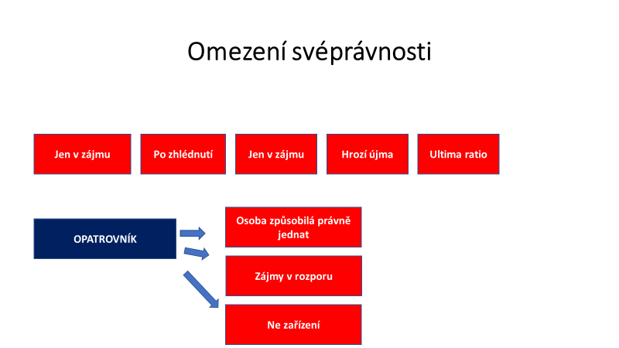

Občanský zákoník zná rovněž institut přiznání svéprávnosti. Podle § 37 občanského zákoníku, platí, že pokud nezletilý, který není plně svéprávný, je starší šestnácti let, je schopen se živit a obstarat si vlastní záležitosti, může soud vyhovět jeho návrhu a přiznat mu svéprávnost. S návrhem rovněž musí souhlasit jeh zákonný zástupce. V ostatních případech soud návrhu vyhoví, je-li to v zájmu nezletilé osoby ze závažných důvodů.

### Podpůrná opatření při narušení schopnosti zletilého právně jednat

Občanský zákoník upravuje tři podpůrná opatření. Nejde přitom o opatření srovnatelná s omezením svéprávnosti, neboť institut omezení svéprávnosti se využívá ve skutečně krajních případech, tzv. ultima ratio. Následující podpůrná opatření mají jiný charakter.

**Předběžné prohlášení**

Pokud člověk očekává vlastní nezpůsobilost k právní jednání, např. je nemocen a jeho stav se zhoršuje, může projevit vůli, aby byli jeho záležitosti spravovány podle ho vůle, případě aby je spravovala určitá osoba, případně aby se konkrétní osoba stala jeho opatrovníkem (§ 38 OZ).

**Nápomoc při rozhodování**

Pokud člověku brání duševní porucha v jednání, případně jej činí obtížnějším, ačkoli není omezen ve svéprávnosti, může si člověk ujednat s tzv. podpůrcem nápomoc při rozhodování; podpůrce pak takovému člověku poskytuje náležitou podporu (§ 45 OZ).

**Zastoupení členem domácnosti**

Pokud duševní porucha brání dospělému, který nemá jiného zástupce, jednat samostatně, může být zastoupen jeho potomkem, předkem, sourozencem, manželem nebo partnerem nebo osobou, která s ním žila ve společné domácnosti alespoň tři roky před zastoupením. Zástupce informuje zastoupeného, že jej bude zastupovat, a jasně mu vysvětlí povahu a důsledky tohoto zastoupení. Pokud osoba, která má být zastoupena, odmítne, zastupování nevznikne (§ 49 OZ).

Kontrolní otázky



Jaký je význam podpůrných opatření?

Za jakých důvodů může být člověk omezen ve svéprávnosti?

### Ochrana osobnosti člověka

Každý člověk se rodí svobodný a má přirozená práva, která jsou nezadatelná, nezcizitelná a nepromlčitelná. Demonstrativní výčet osobnostních práv člověka je uveden v § 81 OZ. Ochrany požívají zejména život a důstojnost člověka, jeho zdraví a právo žít v příznivém životním prostředí, jeho vážnost, čest, soukromí a jeho projevy osobní povahy. Jedná se o výčet demonstrativní, tj. otevřený. Mezi osobnostní práva tak lze zařadit také ta, která v tomto výčtu výslovně uvedena nejsou, např. právo na rodinný život či tzv. postmortální ochrana. Mezi osobnostní práva člověka lze zařadit také právo na jméno.

### Nároky v případě zásahu do osobnostních práv člověka

V souladu s § 82 OZ má člověk, jehož osobnost byla dotčena, právo domáhat se toho, aby bylo od neoprávněného zásahu upuštěno nebo aby byl odstraněn jeho následek. Po smrti člověka se může ochrany jeho osobnosti domáhat kterákoli z osob jemu blízkých.

Předpoklady zásahu do osobnostního práva člověka:

1. Protiprávní jednání škůdce, např. šíření nepravdivých informací o člověku
2. Způsobilost zásahu přivodit člověku újmu

Předpokladem naopak není způsobení újmy, ale jen vytvoření takových podmínek, aby újma mohla vzniknout. V takovém případě tedy má člověk, který mohl být potenciálně poškozen, nárok na zdržení se takového protiprávního jednání nebo aby byl odstraněn následek takového jednání.

Pokud ovšem vznikne zásahem újma, musí poškozený prokázat, že došlo k protiprávnímu jednání, vznikla újma (majetková i nemajetková) a je dána příčinná souvislost mezi protiprávním jednáním a vzniklou újmu (tzv. příčinná souvislost) a zavinění (ve formě úmyslu či nedbalosti).

Osobnostní práva jsou zejména:

* život a důstojnost člověka,
* zdraví a právo žít v příznivém životním prostředí,
* vážnost,
* čest,
* soukromí a jeho projevy osobní povahy…

Osobnostní práva náleží pouze člověku, nikoli právnickým osobám. Pokud však neoprávněný zásah do osobnosti osoby souvisí s její činností v právnické osobě, může tato právnická osoba rovněž uplatnit právo na ochranu jeho osobnosti; během života však pouze jeho jménem a s jeho souhlasem. Pokud osoba není schopna prokázat vůli z důvodu nepřítomnosti nebo neschopnosti soudit, souhlas se nevyžaduje. Po smrti osoby může právnická osoba požadovat, aby bylo upuštěno od neoprávněného zásahu a odstraněny jeho následky (§ 83 OZ).

*Při určení výše náhrady za duševní útrapy spojené s usmrcením osoby blízké je třeba zohlednit okolnosti jak na straně pozůstalého, tak i na straně škůdce. Na straně pozůstalého je významná zejména intenzita jeho vztahu se zemřelým, věk zemřelého a pozůstalých, případná existenční závislost na zemřelém a případná jiná satisfakce (jako např. omluva, správní postih škůdce či jeho trestní odsouzení), která obvykle není sama o sobě dostačující, její poskytnutí však může mít vliv na snížení peněžitého zadostiučinění. Zohlednit lze rovněž, byl-li pozůstalý očitým svědkem škodní události, byl-li s jejími následky bezprostředně konfrontován či jakým způsobem se o nich dozvěděl. Kritéria odvozená od osoby škůdce jsou především jeho postoj ke škodní události, dopad události do jeho duševní sféry, forma a míra zavinění a v omezeném rozsahu i majetkové poměry škůdce, které jsou významné pouze z hlediska toho, aby výše náhrady pro něj nepředstavovala likvidační důsledek. Požadavek srovnání výše náhrad přiznaných v některých případech zásahů do práva na čest, důstojnost, popřípadě soukromí veřejně známých osob ze strany informačních médií a v případech jiných zásahů do osobnostních práv nelze mechanicky vykládat tak, že by náhrada za usmrcení osoby blízké měla být vždy vyšší než náhrada za zásah do jiných osobnostních práv. Za základní částku náhrady, modifikovatelnou s užitím zákonných a judikaturou dovozených hledisek, lze považovat v případě nejbližších osob (manžel, rodiče, děti) dvacetinásobek průměrné hrubé měsíční nominální mzdy na přepočtené počty zaměstnanců v národním hospodářství za rok předcházející smrti poškozeného* (rozsudek Nejvyššího soudu ze dne 19. 9. 2018, sp. zn. 25 Cdo 894/2018, uveřejněný pod číslem 85/2019 Sbírky soudních rozhodnutí a stanovisek, část občanskoprávní a obchodní).

### Ochrana podoby a soukromí člověka

Ochrana podoby a soukromí člověka je upravena v § 84 až 90 OZ. Zachycení jakékoli formy lidské podoby tak, aby podle obrazu bylo možné určit jeho identitu, je to možné pouze s jeho svolením. Platí tedy zásada, že k zachycení podoby člověka je nutný jeho souhlas; forma souhlasu může být písemná, ústní či konkludentní. Rozšiřovat podobu člověka je možné také jen s jeho svolením. Nikdo nesmí zasáhnout do soukromí jiného, nemá-li k tomu zákonný důvod. Zejména nelze bez svolení člověka narušit jeho soukromé prostory, sledovat jeho soukromý život nebo pořizovat o tom zvukový nebo obrazový záznam, využívat takové či jiné záznamy pořízené o soukromém životě člověka třetí osobou, nebo takové záznamy o jeho soukromém životě šířit. Ve stejném rozsahu jsou chráněny i soukromé písemnosti osobní povahy.

Svolení není třeba, pokud se podobizna nebo zvukový či obrazový záznam pořídí nebo použijí k výkonu nebo ochraně jiných práv nebo právem chráněných zájmů jiných osob. Svolení není třeba ani v případě, když se podobizna, písemnost osobní povahy nebo zvukový či obrazový záznam pořídí nebo použijí na základě zákona k úřednímu účelu nebo v případě, že někdo veřejně vystoupí v záležitosti veřejného zájmu. Zákonný důvod k zásahu do soukromí jiného nebo k použití jeho podobizny, písemnosti osobní povahy nebo zvukového či obrazového záznamu nesmí být využit nepřiměřeným způsobem v rozporu s oprávněnými zájmy člověka. Do soukromí člověka, včetně zachycení a rozšiřování jeho podoby, nelze zasahovat, ledaže k tomu je zákonný důvod, např. domovní prohlídka nařízená soudem, podoba člověka v rámci tiskového zákona či zpravodajství.

*U profilové fotografie uživatele sociální sítě Facebook nelze při použití mimo tuto sociální síť bez dalšího dovodit konkludentní souhlas tohoto uživatele s jejím dalším uveřejněním ani naplnění předpokladů zákonné zpravodajské licence vždy je třeba zabývat se hlediskem přiměřenosti se zřetelem ke konkrétním okolnostem uveřejnění a chránit nejen svobodu projevu informačních médií a právo veřejnosti na informace, ale též oprávněné zájmy zobrazené osoby* (rozsudek Nejvyššího soudu ze dne 15. 10. 2019, sp. zn. 25 Cdo 1778/2019, uveřejněný pod číslem 74/2020 Sbírky soudních rozhodnutí a stanovisek, část občanskoprávní a obchodní)*.*

Úkol k zamyšlení



Jaká je úroveň ochrany podoby a soukromí člověka na internetu, zejména pak na sociálních sítích?

### Právo na duševní a tělesnou integritu

Tělo každého člověka je nedotknutelné a požívá právní ochrany nejen za života člověka, ale také po jeho smrti; v souladu s § 92 OZ náleží ochrana lidskému tělu také po jeho smrti. Zásah do tělesné integrity má svůj význam zejména ve zdravotnictví. V § 94 OZ je přímo upraven tzv. informovaný souhlas se zákrokem. Pokud má být nějakému člověka proveden lékařský zákrok, musí mu být jasně vysvětlena povaha takového zákroku, včetně možných následků. Vysvětlení je řádně podáno, pokud lze důvodně předpokládat, že druhá strana pochopila způsob a účel postupu, včetně očekávaných důsledků a možných nebezpečí pro jeho zdraví, a také toho, zda je možný jiný postup. Souhlas se zásahem do integrity osoby vyžaduje písemnou formu, má-li být oddělena část těla, která již není obnovena. Písemný souhlas je také vyžadován pro souhlas s lékařským experimentem na osobě nebo s postupem, který nevyžaduje zdravotní stav osoby; to neplatí v případě kosmetických procedur, které nezanechávají trvalé nebo vážné následky.

### Práva člověka převzatého do zdravotnického zařízení bez jeho souhlasu

Přijmout osobu do zařízení poskytujícího zdravotní péči je možné bez jejího souhlasu nebo ji v něm bez jejího souhlasu držet pouze ze zákona stanoveného důvodu a za předpokladu, že nezbytná péče o její osobu nemůže být poskytována mírnějšími a méně omezujícími opatřeními. Podání návrhu na omezení svéprávnosti samo o sobě nepředstavuje důvod k převzetí nebo držení osoby v takovém zařízení bez jejího souhlasu (§ 104 občanského zákoníku). Konkrétní důvody jsou pak uvedeny např. v zákoně o zdravotních službách či v zákoně o ochraně veřejného zdraví, např. v souvislosti s tzv. karanténou.

### Nakládání s částmi lidského těla

Člověka, jehož část těla byla odebrána, má právo vědět, jak se s ní zacházelo. Je zakázáno likvidovat odstraněnou část lidského těla způsobem, který není hoden člověka, nebo způsobem, který ohrožuje veřejné zdraví. Člověk může nechat část svého těla jinému pouze za podmínek stanovených např. transplantačním zákonem. To neplatí pro vlasy nebo podobné části lidského těla, které lze bezbolestně odstranit a které se přirozeně regenerují; mohou být ponechány jinému a jsou považovány za movitou věc (§ 111 občanského zákoníku). Platí, že lidské tělo ani jeho část není věc. Nemůže tak být předmětem občanskoprávních vztahů, např. nelze uzavřít kupní smlouvu, jejímž předmětem by byl lidský orgán. Transplantace probíhá výlučně podle tzv. transplantačního zákona.

### Ochrana lidského těla po smrti člověka

Jak je uvedeno výše, tak lidské tělo je chráněno nejen za života člověka, ale také po jeho smrti. Člověk je oprávněn rozhodnout, jaký má mít pohřeb.

Kontrolní otázky



Jaká znáte osobnostní práva člověka?

Za jakých podmínek lze zachytit podobu člověka?

### Právnické osoby

Osoby v právním smyslu rozlišujeme na osoby fyzické a právnické. Právnická osoba má právní osobnost od svého vzniku do svého zániku a platí pro ně specifická pravidla. Např. mají povinnost vést o svých majetkových poměrech spolehlivé záznamy, stejně jako povinnost vést účetnictví v souladu se zákonem o účetnictví. Záznamy o hospodaření právnické osoby, účetní rozvahu apod. lze nelézt ve veřejném rejstříku, typicky v obchodním rejstříku.

Zákonodárce rovněž stanoví, co musí být zapsáno ve veřejném rejstříku. Musí být zapsán alespoň den jejího založení, den jejího zrušení s právním důvodem, jakož i její jméno, adresa sídla a předmět činnosti, jméno a adresa bydliště nebo sídlo každého člena statutární orgán spolu se způsobem, jakým tento orgán zastupuje právnickou osobu, a údaje o datu vzniku nebo zániku jejich funkce. Veřejné registry právnických osob jsou přístupné všem; každý si je může prohlédnout a vytvořit si z nich výpisy, přepisy nebo kopie. Osoba, které se registrace týká, nemá právo vznést námitku, že zápis neodpovídá skutečnostem, proti osobě, která zákonně jedná na základě důvěryhodnosti údajů zapsaných do veřejného rejstříku. Pokud byly údaje zapsané do veřejného rejstříku zveřejněny, nikdo nemůže patnáct dní po zveřejnění tvrdit, že o zveřejněných údajích nemohl vědět. Pokud zveřejněné údaje neodpovídají zadaným údajům, nemůže se subjekt údajů proti zveřejněným údajům odvolat proti jiné osobě; pokud však prokáže, že jí byly zadané údaje známy, může proti tomu vznést námitku, že zveřejněné údaje (§ 120 a § 121 občanského zákoníku).

Teorie rozlišuje princip materiální a formální publicity. Materiální publicita znamená, že se každý může spolehnout na pravdivost údajů zapsaných ve veřejném rejstříku neboli proti osobě, která právně jedná důvěřujíc údaji zapsanému do veřejného rejstříku, nemá ten, jehož se zápis týká, právo namítnout, že zápis neodpovídá skutečnosti (§ 8 zákon o veřejných rejstřících právnických a fyzických osob). Formální publicita pak znamená, že rejstřík je veřejný, resp. lze do něj nahlédnout. Příkladem veřejného rejstříku je např. spolkový rejstřík, nadační rejstřík, rejstřík ústavů či obchodní rejstřík.

### Založení a vznik právnické osoby

Zatímco pro právní osobnost fyzické osoby je rozhodné její narození, tak v případě právnické osoby rozlišujeme její založení a vznik. Právnickou osobu lze ustavit zakladatelským právním jednáním, zákonem, rozhodnutím orgánu veřejné moci, popřípadě jiným způsobem, který stanoví jiný právní předpis. Zakladatelské právní jednání určí alespoň název, sídlo právnické osoby, předmět činnosti, jaký má právnická osoba statutární orgán a jak se vytváří, nestanoví-li to zákon přímo. Určí též, kdo jsou první členové statutárního orgánu. Pro zakladatelské právní jednání se vyžaduje písemná forma.

Právnická osoba je založena např. společenskou smlouvou, vzniká ovšem až zápisem do veřejného rejstříku. Je-li právnická osoba zřízena zákonem, vzniká dnem nabytí jeho účinnosti, nestanoví-li zákon den pozdější.

*Soud prohlásí právnickou osobu v souladu s § 129 OZ po jejím vzniku za neplatnou i bez návrhu, pokud*

*a) zakladatelské právní jednání chybí,*

*b) zakladatelské právní jednání nemá náležitost nezbytnou pro právní existenci právnické osoby,*

*c) právní jednání zakladatelů odporuje § 145 OZ nebo*

*d) právnickou osobu založilo méně osob, než je k tomu podle zákona třeba.*

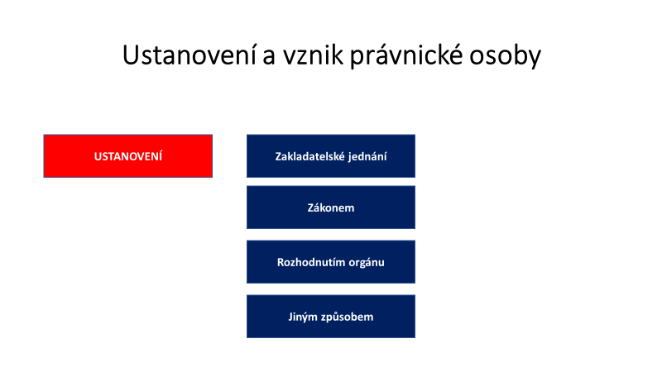

Kontrolní otázky



Jak se liší založení a vznik právnické osoby?

Proč jsou právnické osoby evidovány v obchodním rejstříku?

### Název a sídlo

Právnická osoba musí mít určitý název tak, aby byla odlišena od jiných právnických osob. Název právnické osoby nesmí být klamavý a zaměnitelný s jinou právnickou osobou. V praxi není nikterak výjimečné, aby název právnické osoby obsahoval jméno, např. společníka (např. Novák, s. r. o.). Název tak může obsahovat jméno člověka, ke kterému má právnická osoba určitý vztah; musí být ovšem dát souhlas takového člověka. Zákonodárce řeší také situace, kdy člověk, který dal souhlas, zemře (§ 132 až 135 OZ).

Každá právnická osoba musí mít rovněž sídlo. Tato povinnost souvisí mj. s otázkou doručování. Sídlo právnické osoby nicméně může být také v bytě (§ 136 OZ).

*Pro závěr rejstříkového soudu o tom, zda obchodní firma vzbuzuje klamavý dojem, že se společnost zabývá jinou činností, než odpovídá skutečnosti, není podstatné to, k jaké činnosti získala společnost živnostenské oprávnění, ale to, jakou činností se má dle vůle společníků vyjádřené ve společenské smlouvě zabývat a jakou činnost má zapsánu v obchodním rejstříku a vykonává ji, či je připravena ji vykonávat. Za správný považuje dovolací soud i závěr soudu prvního stupně o tom, že slovní spojení „finanční úvěrová“ vzbuzuje dojem, že se společnost zabývá poskytováním úvěrů či jiných finančních služeb (ač taková činnost mezi její předměty podnikání podle zápisu v obchodním rejstříku nepatří) nikoli, že jejich poskytování pouze zprostředkuje* (usnesení Nejvyššího soudu ze dne 15. 4. 2008, sp. zn. 29 Cdo 201/2007).

### Účel právnické osoby

Právnická osoba může být založena za účelem soukromým (např. podnikání) či veřejným (např. veřejně prospěšná společnost) (§ 144 OZ).

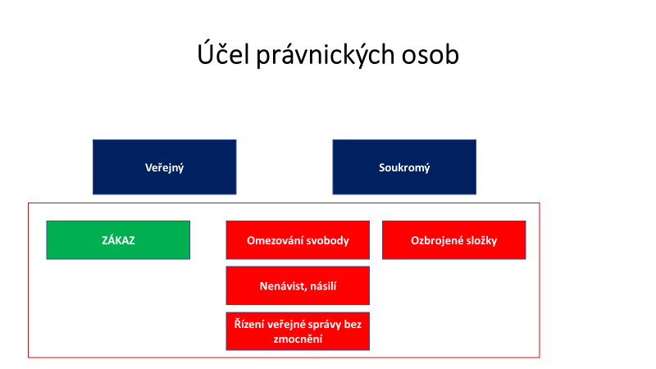

*Podle § 145 OZ se zakazuje založit právnickou osobu, jejímž účelem je porušení práva nebo dosažení nějakého cíle nezákonným způsobem, zejména je-li jejím účelem*

*a) popření nebo omezení osobních, politických nebo jiných práv osob pro jejich národnost, pohlaví, rasu, původ, politické nebo jiné smýšlení, náboženské vyznání a sociální postavení,*

*b) rozněcování nenávisti a nesnášenlivosti,*

*c) podpora násilí nebo*

*d) řízení orgánu veřejné moci nebo výkonu veřejné správy bez zákonného zmocnění*.

Je rovněž zakázáno, vyjma případů stanovených zákonem, založení právnické osoby, která by byla ozbrojenou složkou či by ozbrojené složky nahrazovala. Výjimkou pak jsou takové právnické osoby, které nakládají se zbraněmi v rámci své podnikatelské činnosti, případně o právnickou osobu, jejíž členové (typicky např. spolky myslivců) drží a užívají zbraně pro účely např. výkonu myslivosti či ke sportovním účelům (§ 145 odst. 2 OZ).

### Orgány právnické osoby

Orgány právnické osoby stanoví zákon či zakladatelské právní jednání. Např. zákon 90/2012, Sb., o obchodních korporacích stanoví, že společnost s ručením omezeným (s.r.o.) musí mít jednatele a valnou hromadu. Naopak fakultativně se zřizuje dozorčí rada; záleží tedy, zda je dozorčí rada zřízena na základě zakladatelského právního jednání či nikoli.

### Jednání za právnickou osobu

Právnickou osobu může zastupovat typicky její statutární orgán, dále pak její zaměstnanec či opatrovník. Statutárnímu orgánu náleží veškerá působnost, kterou zakladatelské právní jednání, zákon nebo rozhodnutí orgánu veřejné moci nesvěří jinému orgánu právnické osoby. Např. statutárním orgánem společnosti s ručením omezeným je jednatel, kterému také přísluší obchodní vedení společnosti, stejně tak jednatel zajišťuje řádné vedení účetnictví a majetku (§ 194 až 196 zákon o obchodních korporacích).

### Přeměna obchodní společnosti

Přeměnou právnické osoby je fúze, rozdělení a změna právní formy. Speciální úprava pro obchodní korporace je pak obsažena v zákoně č. 128/2008 Sb., o přeměnách obchodních společností a družstev. Tento zákon upravuje fúze (splynutím či sloučením), rozdělení, převod jmění na společníka a změnu právní formy. Právní formou se myslí např. změna ze společnosti s ručením omezeným na akciovou společnost.

### Zrušení a zánik právnické osoby

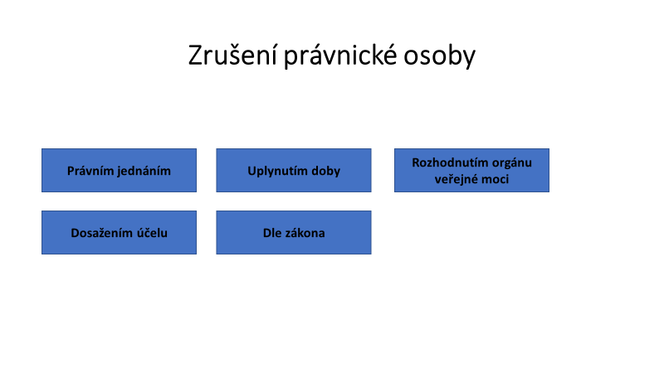

*Právnická osoba se zrušuje právním jednáním, uplynutím doby, rozhodnutím orgánu veřejné moci nebo dosažením účelu, pro který byla ustavena, a z dalších důvodů stanovených zákonem* (§ 168 OZ). Po zrušení právnické osoby může následovat její likvidace. Pokud ovšem jmění nabývá právní nástupce, typicky v rámci přeměny, nebo tak stanoví zákon, likvidace neprobíhá. Účelem likvidace je vypořádání majetku zrušené právnické osoby, např. vyrovnání dluhů apod.

*S likvidací se právnická osoba zrušuje (§ 171 OZ)*

*a) uplynutím doby, na kterou byla založena,*

*b) dosažením účelu, pro který byla založena,*

*c) dnem určeným zákonem nebo právním jednáním o zrušení právnické osoby, jinak dnem jeho účinnosti, nebo*

*d) dnem právní moci rozhodnutí orgánu veřejné moci, nestanoví-li se v rozhodnutí den pozdější.*

*Soud na návrh toho, kdo na tom osvědčí právní zájem, nebo i bez návrhu, zruší právnickou osobu a nařídí její likvidaci, jestliže*

*a) vyvíjí nezákonnou činnost v takové míře, že to závažným způsobem narušuje veřejný pořádek,*

*b) již nadále nesplňuje předpoklady vyžadované pro vznik právnické osoby zákonem,*

*c) nemá déle než dva roky statutární orgán schopný usnášet se, nebo*

*d) tak stanoví zákon (§ 172 OZ).*

Obdobně jako rozlišujeme založení a vznik právnické osoby, rozlišujeme také její zrušení a zánik. Zrušení nastává např. uplynutím doby, zánik pak nastává výmazem z veřejného rejstříku.

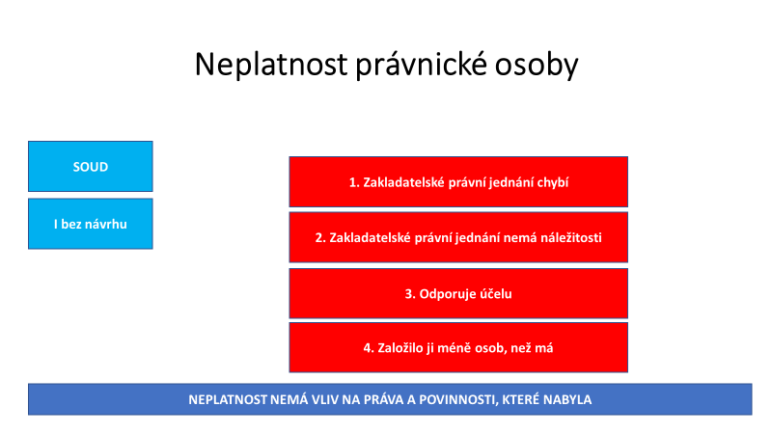

### Korporace

Korporace rozlišujeme na spolky (dříve občanská sdružení) a obchodní korporace; obchodní korporace jsou upraveny zvlášť v zákoně č. 90/2012 Sb.

K zapamatování



Obchodní korporace jsou upraveny v zákoně č. 90/2012 Sb., o obchodních korporacích.

### Spolek

Spolek mohou založit alespoň tři osoby, které mají určitý společný zájem, např. ochrana životního prostředí, podpora určitých hodnot apod. Jedná se o samosprávný a dobrovolný svazek jeho členů (§ 214 OZ). Spolková činnost pak spočívá v uspokojování zájmů, které spolek prosazuje. Častou je řešena otázka, zda může spolek podnikat. Ano, může, ovšem podnikání či jiná výdělečná činnosti nesmí být hlavní činností spolku. Pokud se tedy rozhodne např. spolek zahrádkářů prodat malou část své úrody, je to možné.

Zakladatelé založí spolek, shodnou-li se na obsahu stanov; stanovy obsahují alespoň

a) *název a sídlo spolku,*

b) *účel spolku,*

c) *práva a povinnosti členů vůči spolku, popřípadě určení způsobu, jak jim budou práva a povinnosti vznikat,*

d) *určení statutárního orgánu (§ 218 OZ).*

*Spolek lze založit i usnesením ustavující schůze tvořícího se spolku. Na ustavující schůzi se obdobně použijí ustanovení o členské schůzi. Spolek pak vzniká zápisem do veřejného rejstříku* (§ 222 OZ).

### Obchodní korporace

Obchodními korporacemi jsou obchodní společnosti družstva a jsou upraveny v zákoně č. 90/2012, o obchodních společnostech a družstvech.

Obchodními společnostmi jsou:

Osobní společnosti

Veřejná obchodní společnost

Komanditní společnost

Kapitálové společnosti

Společnost s ručením omezeným

Akciová společnost

### Fundace

Fundaci lze charakterizovat jako takovou právnickou osobu, která je vytvořena majetkem k určitému účelu (§ 303 OZ).

### Nadace

S ohledem na rozvíjející se charitativní a jinou filantropickou činnost musel zákonodárce rovněž upravit nadace. Nadace je založena k určitému společenskému nebo hospodářskému účelu, který je nějak užitečný. Účel nadace může být veřejně prospěšný či dobročinný. Pokud spočívá v podpoře obecného blaha, jde veřejně prospěšnou nadaci. Je přímo zakázáno ovšem založit nadaci, jejímž účelem by byla podpora politických stran, resp. hnutí, či založit nadaci pouze za účelem výlučné výdělečné činnosti. Pokud by nadace odporovala zákonu z těchto důvodů, soud ji zruší (§ 306 OZ).

### Nadační fond

Nadační fond může být založen rovněž ke společensky užitečnému účelu.

### Ústav

Ústav je založen rovněž za účelem činnosti společensky prospěšné.

Korespondenční úkol



Najděte v obchodním rejstříku společnost s ručením omezeným, která předmět podnikání „hostinská činnost“ a sídlí v Opavě.

### Spotřebitel a podnikatel

Spotřebitel a podnikatel jsou významnými subjekty občanského práva. Zatímco spotřebitel je jako slabší strana chráněn celou řadou ustanovení, tak od podnikatele se vyžaduje profesionalita.

Spotřebitelem je v souladu s § 419 OZ *každý člověk, který mimo rámec své podnikatelské činnosti nebo mimo rámec samostatného výkonu svého povolání uzavírá smlouvu s podnikatelem nebo s ním jinak jedná.* Právě jednání mimo rámec své podnikatelské činnosti se liší spotřebitel od podnikatele. Podnikatelem je pak podle § 420 OZ ten, *kdo samostatně vykonává na vlastní účet a odpovědnost výdělečnou činnost živnostenským nebo obdobným způsobem se záměrem činit tak soustavně za účelem dosažení zisku, je považován se zřetelem k této činnosti za podnikatele. Za podnikatele se považuje osoba zapsaná v obchodním rejstříku.* Za jakých podmínek se osoby zapisují do obchodního rejstříku, stanoví tzv. rejstříkový zákon. Má se za to, že podnikatelem je osoba, která má k podnikání živnostenské nebo jiné oprávnění podle jiného zákona.

Podnikatel podniká pod jménem, pod kterým je zapsán v obchodním rejstříku, tzv. obchodní firma (§ 423 OZ). Zde je nutné rozlišit obchodní firmu v právním slova smyslu, která je pouze názvem, pod kterým je podnikatel zapsán do obchodního rejstříku a firma v ekonomickém slova smyslu. Ekonomické pojetí je výrazně širší.

Definice



**Spotřebitelem je každý člověk, který mimo rámec své podnikatelské činnosti nebo mimo rámec samostatného výkonu svého povolání uzavírá smlouvu s podnikatelem nebo s ním jinak jedná.**

**Podnikatelem je pak podle § 420 OZ ten, kdo samostatně vykonává na vlastní účet a odpovědnost výdělečnou činnost živnostenským nebo obdobným způsobem se záměrem činit tak soustavně za účelem dosažení zisku, je považován se zřetelem k této činnosti za podnikatele. Za podnikatele se považuje osoba zapsaná v obchodním rejstříku.**

*Pokud jde o požadavek poctivosti, je třeba uvést, jak vyplývá z šestnáctého bodu odůvodnění směrnice 93/13, že v rámci tohoto posouzení je třeba zohlednit zejména sílu vyjednávacích pozic stran, a to zda měl spotřebitel nějakou pohnutku k tomu, aby souhlasil s dotčeným ujednáním. Pokud jde totiž o otázku, zda takto vytvořené ujednání způsobuje v rozporu s požadavkem poctivosti významnou nerovnováhu mezi právy a povinnostmi smluvních stran, které vyplývají ze smlouvy, v neprospěch spotřebitele, musí vnitrostátní soud ověřit, zda prodávající nebo poskytovatel, který jedná se spotřebitelem poctivě a přiměřeně, mohl rozumně očekávat, že by spotřebitel s takovým ujednání souhlasil po předchozím individuálním vyjednávání. Pro účely posouzení, zda taková smluvní ujednání, jako jsou ujednání dotčená ve věcech v původních řízeních, způsobují významnou nerovnováhu v právech a povinnostech stran úvěrové smlouvy, která obsahuje tato ujednání, v neprospěch spotřebitele, je tudíž třeba zohlednit všechny okolnosti, které mohl úvěrující v okamžiku uzavření této smlouvy znát, zejména s ohledem na jeho odbornost, pokud jde o možné výkyvy směnného kurzu a rizika čerpání takového úvěru, které mohly mít dopad na následné plnění smlouvy i na právní postavení spotřebitele. Vzhledem k tomu, že prodávající nebo poskytovatel má lepší prostředky k tomu, aby předjímal kurzové riziko, které se může projevit kdykoli během doby platnosti smlouvy, jakož i s ohledem na neomezené riziko týkající se výkyvů směnných kurzů, které taková smluvní ujednání, jako jsou ujednání dotčená ve věcech v původních řízeních, představují pro spotřebitele, je třeba mít za to, že taková ujednání mohou vést k významné nerovnováze v právech a povinnostech stran, které vyplývají z dotčené úvěrové smlouvy, v neprospěch spotřebitele* (rozsudek Soudního dvora C‑776/19 až C‑782/19).

Pro obchodní firmu platí přísná pravidla, např. nesmí být klamavá či zaměnitelná s jinou obchodí firmou.

Zastoupení podnikatele je upraveno v § 430 a 431 OZ. Pro podnikatele je významné rovněž jeho zastoupení, tj. kdo za něj může jednat. Typicky může podnikatel pověřit někoho při provozu závodu; tato osoba pak zastupuje podnikatele ve všech jednáních, ke kterým v rámci obchodní činnosti obvykle dochází. Podnikatel je pak zavázán i jednáním takové osoby, které je v jeho provozovně a pokud třetí osoba (např. zákazník) je v dobré víře, že je tato osoba oprávněna k jednání za podnikatele. Dobrá víra je klíčová zejména pro případy, kdy zástupce překročí své oprávnění. Mohou nastat dvě situace. První, třetí osoba nevěděla, ani vědět nemohla, že zástupce oprávnění překročil; v takovém případě je podnikatel zavázán sám. Druhý, pokud třetí osoba věděla nebo s ohledem na okolnosti vědět mohla, že zástupce překračuje své oprávnění, podnikatel zavázán není. Zákonodárce rovněž zakazuje, aby zástupce podnikal bez souhlasu podnikatele v oboru obchodního závodu. Pokud zástupce takto podniká, může se podnikatel domáhat toho, aby se zástupce takového jednání zdržel.

### Zastoupení

Právní jednání nemusí učinit přímo osoba samotná, ale může se dát zastoupit jinou osobou. Z praxe je znám institut plné moci či opatrovnictví*. Kdo je oprávněn právně jednat jménem jiného, je jeho zástupcem; ze zastoupení vznikají práva a povinnosti přímo zastoupenému. Není-li zřejmé, že někdo jedná za jiného, platí, že jedná vlastním jménem*.

**Smluvní zastoupení** je upraveno v § 441 a násl. OZ. Titulem smluvního zastoupení je smlouva, ve které si strany ujednají zejména rozsah zastoupení. Rozsah zástupčího oprávnění je pak uveden v plné moci. Plná moc bývá zpravidla v písemné formě. Vyžaduje-li se pro právní jednání forma veřejné listiny, postačí, bude-li plná moc k tomuto právnímu jednání udělena v písemné formě s úředně ověřeným podpisem. Typem smluvního zastoupení je i prokura. Prokuru uděluje podnikatel zapsaný v obchodním rejstříku. Podnikatel zmocňuje prokuristu k právním jednáním spojeným s provozem obchodního závodu (či pobočky). Jde o i taková jednání, která vyžadují zvláštní plnou moc. Zákonodárce rovněž upravuje situace pro případ zcizení (např. prodej) nebo zatížení) nemovitosti (např. zřízení zástavního práva); k tomu právnímu jednání je oprávněn pouze tehdy, je-li to výslovně uvedeno.

Zákonné zastoupení (typicky rodič a dítě) a opatrovnictví je také upraveno v občanském zákoníku. Opatrovnictví člověka je institutem, který má sloužit k ochraně člověka. Opatrovník je člověku jmenován soudem tehdy, pokud je to nutné k ochraně jeho zájmů. Soud tak jmenuje např. opatrovníka člověku, jehož svéprávnost je omezena, nebo pokud je neznámého pobytu (§ 465 OZ). Opatrovník přitom může být jmenován také právnické osobě, která to potřebuje, aby mohly být spravovány její záležitosti nebo aby mohla být hájena její práva.

### Závěr

V této kapitoly byly definovány osoby soukromého práva, tj. fyzické a právnické osoby. Dále pak spotřebitel a podnikatel, včetně jejich odlišného postavení.

Kontrolní otázky



Jaký je rozdíl mezi fyzickou a právnickou osobu?

Jak lze definovat právnickou osobu?

Jaká znáte osobnostní práva člověka a jak jsou chráněna?

Jaké znáte formy zastoupení?

Další zdroje



1. HURDÍK, Jan a Lenka DOBEŠOVÁ. Občanské právo hmotné: obecná část, absolutní majetková práva. 3. aktualizované vydání. Plzeň: Vydavatelství a nakladatelství Aleš Čeněk, 2018. ISBN 978-80-7380-718-4.

2. HURDÍK, Jan. Zásady soukromého práva. Brno: Masarykova univerzita, 1998. Spisy Právnické fakulty Masarykovy univerzity v Brně. ISBN 80-210-2001-6.

3. PAVELEK, Ondřej. Náhrada nemajetkové újmy na zdraví a při usmrcení. V Praze: C.H. Beck, 2020. Právní instituty. ISBN 978-80-7400-785-9.

4. RONOVSKÁ, Kateřina, Eva DOBROVOLNÁ a Petr LAVICKÝ. Úvod do soukromého práva: obecná část. Druhé vydání. Brno: Česká společnost pro civilní právo procesní, 2018. Řada učebních skript. ISBN 978-80-88248-02-6

# věc v právním smyslu

Rychlý náhled kapitoly



Tato kapitola je věnována věcem v právní smyslu. Jde především o výklad k rozdělení věcí a jejich ochrana. Výklad se rovněž zabývá vymezením jednotlivých věcí a specifiku jejich převodu, zejména v případě věcí nemovitých.

Cíle kapitoly



Vysvětlit základní rozdělení věcí v občanském zákoníku.

Klíčová slova kapitoly



Věc, zvíře, hmotné a nehmotné věci, movité a nemovité věci.

## Cíle kapitoly

Vysvětlit základní pojetí věcí v občanském zákoníku

### Úvod

Věc v právním smyslu je *vše, co je rozdílné od osoby a slouží potřebě lidí*. Věcí tak není osoba (člověka ani právnická osoba) ani živé zvíře.

### Výkladová část

Věcí není ani lidské tělo či jeho část. Nakládání s lidským tělem a jeho částmi je upraveno převážně veřejnoprávními předpisy, např. zákonem č. 285/2002 Sb., transplantační zákon. Zákon také rozlišuje mezi plodem a užitkem. Plod je to, co věc pravidelně poskytuje ze své přirozené povahy, jak je dáno jejím obvyklým účelovým určením a přiměřeně k němu, ať s přičiněním člověka nebo bez něho (např. jabloň plodí jablka) (§ 491 odst. 1 OZ). Užitky jsou to, co věc pravidelně poskytuje ze své právní povahy (např. nájemné či úroky z prodlení) (§ 491 odst. 2 OZ).

K zapamatování



Příslušenstvím pohledávky jsou např. úroky, nikoli smluvní pokuta.

Definice



**Věc v právním smyslu je vše, co je rozdílné od osoby a slouží potřebělidí.**

### Rozdělení věcí (§ 496-504 OZ)

Občanský zákoník rozděluje věci následujícím způsobem:

* Věci hmotné a nehmotné: *hmotná věc je ovladatelná část vnějšího světa, která má povahu samostatného předmětu; nehmotné věci jsou práva, jejichž povaha to připouští, a jiné věci bez hmotné podstaty*. Nehmotné věci, např. ochranné známky, mají svůj velký význam a oblastí jejich ochrany se zabývá právo duševního vlastnictví.
* Ovladatelné přírodní síly – např. elektřina.
* Nemovité a movité věci - *Nemovité věci jsou pozemky a podzemní stavby se samostatným účelovým určením, jakož i věcná práva k nim, a práva, která za nemovité věci prohlásí zákon. Stanoví-li zákon, že určitá věc není součástí pozemku, a nelze-li takovou věc přenést z místa na místo bez porušení její podstaty, je i tato věc nemovitá. Veškeré další věci, ať je jejich podstata hmotná nebo nehmotná, jsou movité*. Nemovité věci jsou tak typicky pozemky, domy či byty. Mezi movité věci pak řadíme ostatní.
* Zastupitelná věc - *Movitá věc, která může být nahrazena jinou věcí téhož druhu, je zastupitelná; ostatní věci jsou nezastupitelné. V pochybnostech se případ posoudí podle zvyklostí.* Typicky zastupitelnou věcí jsou např. peníze.
* Zuživatelná věc - *Movitá věc, jejíž běžné použití spočívá v jejím spotřebování, zpracování nebo zcizení, je zuživatelná; zuživatelné jsou i ty movité věci, které náleží ke skladu nebo k jinému souboru, pokud jejich běžné užití spočívá v tom, že jsou prodávány jednotlivě. Ostatní věci jsou nezuživatelné.*
* Hromadná věc - *Soubor jednotlivých věcí náležejících téže osobě, považovaný za jeden předmět a jako takový nesoucí společné označení, pokládá se za celek a tvoří hromadnou věc.* Typickým příkladem může být např. souprava nádobí.
* Obchodní závod - *Obchodní závod (dále jen „závod“) je organizovaný soubor jmění, který podnikatel vytvořil a který z jeho vůle slouží k provozování jeho činnosti. Má se za to, že závod tvoří vše, co zpravidla slouží k jeho provozu*. Jmění pak zahrnuje jak majetek, např. nemovitosti, tak i dluhy.
* Pobočka - *Pobočka je taková část závodu, která vykazuje hospodářskou a funkční samostatnost a o které podnikatel rozhodl, že bude pobočkou. Je-li pobočka zapsána do obchodního rejstříku, jedná se o odštěpný závod; to platí i o jiné organizační složce, pokud o ní jiný právní předpis stanoví, že se zapíše do obchodního rejstříku. Vedoucí odštěpného závodu je oprávněn zastupovat podnikatele ve všech záležitostech týkajících se odštěpného závodu ode dne, ke kterému byl jako vedoucí odštěpného závodu zapsán do obchodního rejstříku*.
* Obchodní tajemství - *Obchodní tajemství tvoří konkurenčně významné, určitelné, ocenitelné a v příslušných obchodních kruzích běžně nedostupné skutečnosti, které souvisejí se závodem a jejichž vlastník zajišťuje ve svém zájmu odpovídajícím způsobem jejich utajení*.

U věcí rovněž rozlišujeme, zda se jedná o **součást věci či o její příslušenství**.  Příslušenství věci je vedlejší věc vlastníka u věci hlavní, je-li účelem vedlejší věci, aby se jí trvale užívalo společně s hlavní věcí v rámci jejich hospodářského určení. Byla-li vedlejší věc od hlavní věci přechodně odloučena, nepřestává být příslušenstvím. Stavba je např. součástí pozemku.

Mezi věci řadíme také cenné papíry.

Úkol k zamyšlení



Proč živé zvíře není věc v právním smyslu? Které předpisy chrání zvířata proti týrání?

Korespondenční úkol



Najděte v katastru nemovitostí pozemek, který je zatížen věcným břemen, resp. služebnosti elektrické sítě. Pozemek s parcelním číslem a katastrálním územím zašlete vyučujícímu dle pokynů.

### závěr

Věc v právním smyslu je vše, co je rozdílné od člověka a živého zvířete a člověku slouží.

Kontrolní otázky



Co je věc?

Jakou má právní povahu živé zvíře?

Jaký je rozdíl mezi součástí a příslušenstvím věci?

Další zdroje



1. HURDÍK, Jan a Lenka DOBEŠOVÁ. Občanské právo hmotné: obecná část, absolutní majetková práva. 3. aktualizované vydání. Plzeň: Vydavatelství a nakladatelství Aleš Čeněk, 2018. ISBN 978-80-7380-718-4.

2. HURDÍK, Jan. Zásady soukromého práva. Brno: Masarykova univerzita, 1998. Spisy Právnické fakulty Masarykovy univerzity v Brně. ISBN 80-210-2001-6.

3. RONOVSKÁ, Kateřina, Eva DOBROVOLNÁ a Petr LAVICKÝ. Úvod do soukromého práva: obecná část. Druhé vydání. Brno: Česká společnost pro civilní právo procesní, 2018. Řada učebních skript. ISBN 978-80-88248-02-6

# právní skutečnosti

Rychlý náhled kapitoly



Tato kapitola je věnována právním skutečnostem, tj. právnímu jednání, protiprávnímu jednání a právním událostem. Právní skutečnosti jsou takové skutečnosti, se kterými právo spojuje nějaká následky. Právní skutečnosti je např. smlouva; právní událostí pak např. narození, smrt či čas.

Cíle kapitoly



Vysvětlit právní skutečnosti – objektivní a subjektivní a jejich význam.

Klíčová slova kapitoly



Právní skutečnost, právní jednání, právní událost, čas.

## Cíle kapitoly

Vysvětlit základní pojetí právních skutečností v občanském zákoníku.

### Úvod

Právní skutečnosti jsou takové skutečnosti, se kterými právo spojuje určité právní následky. Rozlišujeme právní skutečnosti, které jsou závislé na vůli a které na vůli závislé nejsou. Právní jednání je závislé na vůli osoby, která jej činí. Příkladem právního jednání je smlouva či závěť.

Právní skutečnosti, které naopak na vůli závislé nejsou, ale přesto vyvolávají právní následky, jsou typicky narození, smrt a čas. S narozením je spojen vznik právní osobnosti, se smrtí také nezaniká právo na náležité zacházení s ostatky člověka či smrtí vzniká dědické právo. Objektivní skutečností je také čas, se kterým je spojeno např. nabývání svéprávnosti, promlčení či prekluze. Právní skutečnosti jsou upraveny v § 545 a násl. OZ.

### Výkladová část

### Právní jednání

Právní jednání je charakteristické tím, že vyvolává právní následky. Jde o *následky, které*

*jsou v něm vyjádřeny, jakož i právní následky plynoucí ze zákona, dobrých mravů, zvyklostí a zavedené praxe stran (§ 545 OZ)*. Právně jednat lze konáním i opomenutím. Např. právním jednáním je uzavření kupní smlouvy. Opomenutím je pak např. nezaplacení kupní smlouvy. Právně jednat lze o tzv. konkludentně; příkladem je prodej zboží v automatu – kupující právně jednat, aniž by toto právní jednání mělo písemnou či ústní formu.

Definice



**Dobré mravy jsou souhrnem obecně uznávaných společenských, kulturních a morálních hodnot. Musí být ovšem vždy interpretovány s ohledem na okolnosti případu.**

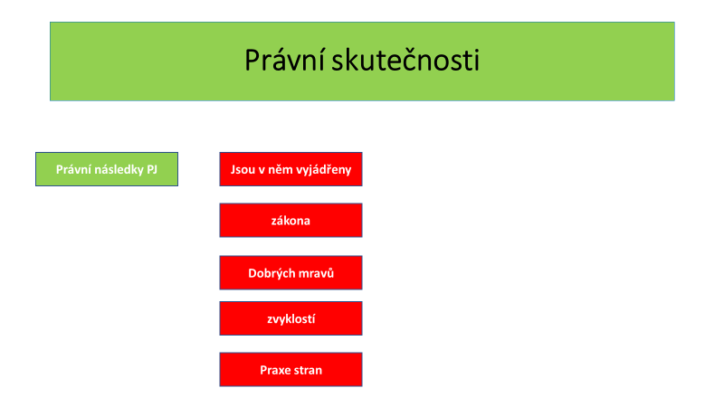

Od právního jednání musíme odlišit tzv. zdánlivé právní jednání. Nejedná se ve své podstatě o právní jednání, neboť není dán náležitý znak právního jednání. O právní jednání nejde, neboť zcela chybí vůle jednající osoby (např. k jednání byl někdo fyzicky donucen), nebo taková vůle nebyla projevena vážně (např. v rámci divadelního představení) nebo nelze s ohledem na neurčitost a nesrozumitelnost takové jednání interpretovat. Ke zdánlivému právnímu jednání se nepřihlíží (§ 551 a násl. OZ). Příkladem nicotného právního jednání tak bude podpis smlouvy hercem v rámci divadelního představení nebo tehdy, pokud byl někdo k podpisu smlouvy fyzicky donucen.

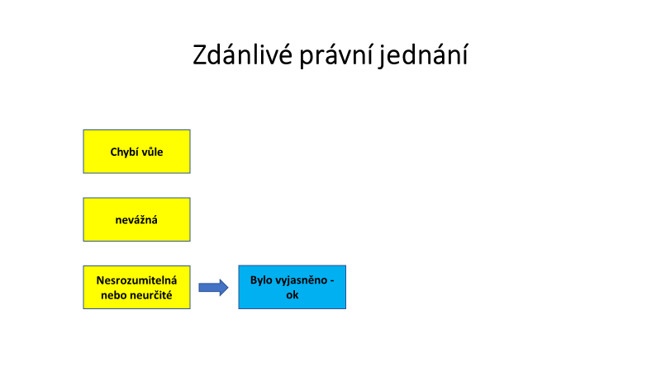

### Interpretace a forma právních jednání

Právní jednání se posuzuje podle svého obsahu. Nepostačuje tedy pouze jazykový výklad, neboť vždy je nutné vycházet z úmyslu jednajícího, pokud byl znám. Pokud nelze úmysl zjistit, vychází se z rozumné intepretace osoby v rovnocenném postavení. Při výkladu se rovněž přihlédne k zavedené praxi stran a tomu, co jednání předcházelo a významu jednotlivých ustanovení podle vůle stran (§ 555 OZ).

*Dalším naprosto neudržitelným momentem používání práva je jeho aplikace, vycházející pouze z jeho jazykového výkladu. Jazykový výklad představuje pouze prvotní přiblížení se k aplikované právní normě. Je pouze východiskem pro objasnění a ujasnění si jejího smyslu a účelu (k čemuž slouží i řada dalších postupů, jako logický a systematický výklad, výklad e ratione legis atd.). Mechanická aplikace abstrahující, resp. neuvědomující si, a to buď úmyslně nebo v důsledku nevzdělanosti, smysl a účel právní normy, činí z práva nástroj odcizení a absurdity. Akceptace i dalších pramenů práva, kromě práva psaného (zejména obecných právních principů), evokuje otázku jejich poznatelnosti. Jinými slovy evokuje otázku, zda je jejich formulování věcí libovůle, nebo zda lze stanovit při jejich formulování do určité míry objektivizovatelné postupy* (např. Pl. ÚS 33/97 ze dne 17. 12. 1997).

V praxi je poměrně rozšířený mýtus, že veškeré právní jednání musí mít písemnou formu. Tak tomu není. Zákonodárce, až na výjimky (např. smlouva o koupi nemovitosti), žádnou formu právního jednání v soukromém právu nestanovuje. Nechává tedy na vůli stran, aby si zvolily formu svého právního jednání. Právní jednání tak může mít formu ústní, písemnou a konkludentní. Písemnou formu vyžaduje právní jednání, kterým se zřizuje nebo převádí věcné právo k nemovité věci, jakož i právní jednání, kterým se takové právo mění nebo ruší.

### Neplatnost právních jednání

Výše jsme zmiňovali tzv. nicotné právní jednání, které vlastně není právním jednání. Od toho je třeba odlišit platné a neplatné právní jednání. Neplatné právní jednání je takové právní jednání, u kterého sice byla projevena vážná vůle ve srozumitelné formě, ale jednání se příčí dobrým mravům, odporuje zákonu (pokud to smysl a účel zákona vyžaduje). Neplatné je rovněž takové právní jednání, podle kterého má být plněno něco nemožného (např. pokud by se osoba zavázala k tomu, že otočí planetou apod.). Obdobně je také v zásadě neplatné právní jednání, pokud jej učinila osoba omezená ve svéprávnosti a k takovému jednání nebyla způsobilá. Např. pokud byl člověk omezen ve svéprávnosti a je způsobilý pouze k právnímu jednání, jehož hodnota nepřesahuje 100 Kč denně a uzavře smlouvu o plnění ve výši 500 Kč. Jedná se tak o právní jednání neplatní. Neplatné je i takové právní jednání, které učiní člověk v duševní poruše, pro kterou není schopen právně jednat. Můžeme se setkat i s případy, kdy právní jednání nemá požadovanou formu, např. zákonodárce vyžaduje, aby smlouva týkající se převodu nemovitostí měla písemnou formu. Jednalo by se i v tomto případě o neplatnou smlouvu (§ 580 až 582 OZ). V těchto případech se jedná o absolutní neplatnost. Ve všech ostatních případech se bude jednat o neplatnost relativní.

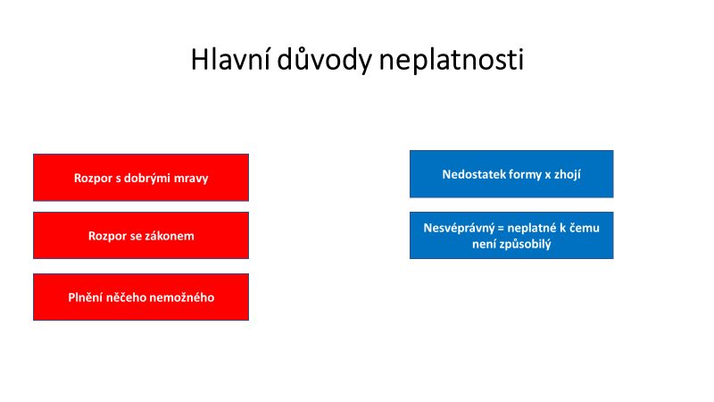

### Relativní neúčinnost

Specifickým případem je relativní neúčinnost upravená v § 589 až 599 OZ. Zkracuje-li právní jednání dlužníka uspokojení vykonatelné pohledávky věřitele, má věřitel právo domáhat se, aby soud určil, že právní jednání dlužníka není vůči věřiteli právně účinné. Toto právo má věřitel i tehdy, je-li právo třetí osoby již vykonatelné, anebo bylo-li již uspokojeno. Příkladem relativní neúčinnosti může být situace, kdy dlužník prodá věc v úmyslu zkrátit věřitele, neboť si je vědom, že se jedná o věc, z jejíž zpeněžení by se mohl eventuálně věřitel uspokojit, pokud by dlužník neplnil.

*Věřitel se může dovolat neúčinnosti právního jednání,*

*a) které dlužník učinil v posledních pěti letech v úmyslu zkrátit své věřitele, byl-li takový úmysl druhé straně znám,*

*b) kterým dlužník v posledních dvou letech zkrátil své věřitele, musel-li být druhé straně znám dlužníkův úmysl věřitele zkrátit, nebo*

*c) kterým byl věřitel zkrácen a k němuž v posledních dvou letech došlo mezi dlužníkem a osobou jemu blízkou nebo které dlužník učinil ve prospěch takové osoby, ledaže druhé straně v době, kdy se právní jednání stalo, dlužníkův úmysl zkrátit věřitele znám nebyl a ani znám být nemusel.*

### Právní události

Jak je výše uvedeno, mezi právní události řadíme skutečnosti nezávislé na vůli osoby. Jedná se o narození, smrt a čas. Významnou právní událostí je především čas. Občanský zákoník upravuje pravidla pro počítání času, promlčení a prekluzi.

### Pravidla pro počítání času

*Lhůta nebo doba určená podle dnů počíná dnem, který následuje po skutečnosti rozhodné pro její počátek. Konec lhůty nebo doby určené podle týdnů, měsíců nebo let připadá na den, který se pojmenováním nebo číslem shoduje se dnem, na který připadá skutečnost, od níž se lhůta nebo doba počítá. Není-li takový den v posledním měsíci, připadne konec lhůty nebo doby na poslední den měsíce. Polovinou měsíce se rozumí patnáct dnů a středem měsíce jeho patnáctý den. Je-li lhůta nebo doba určena na jeden nebo více měsíců a část měsíce, počítá se část měsíce naposled. Připadne-li poslední den lhůty na sobotu, neděli nebo svátek, je posledním dnem lhůty pracovní den nejblíže následující. Lhůta nebo doba určená v kratších časových jednotkách, než jsou dny, se počítá od okamžiku, kdy začne, do okamžiku, kdy skončí* (§ 605 až 608 OZ).

### Promlčení a prekluze

Promlčení a prekluze mají v českém právním řádu různý význam. Liší se např. význam promlčení v občanském a trestním právu. Promlčení právo oslabuje. Nebylo-li právo vykonáno v promlčecí lhůtě, promlčí se a dlužník není povinen plnit. Plnil-li však dlužník po uplynutí promlčecí lhůty, nemůže požadovat vrácení toho, co plnil. K promlčení soud přihlédne, jen namítne-li dlužník, že je právo promlčeno. Pokud tedy dlužník nevznese námitku promlčení, právo nezaniká a může být nadále vykonáno. Tím se zásadně liší od prekluze. Prekluzivní lhůta znamená, že právo zaniká bez dalšího. Pro lepší pochopení uvádíme následující příklad rozdílu mezi promlčením a prekluzí. A měl uhradit dluh 1.000 Kč B do 20. 7. 2021. Ani po tomto dni jej však neuhradil. Za čtyři roky se B domáhal plnění nesplaceného dluhu. A ovšem namítl promlčení dluhu, neboť uplynula tříletá promlčecí lhůta. Plnit ovšem A může, nejednalo by se o bezdůvodné obohacení, právo totiž nezaniká. Pokud se ovšem jednalo o prekluzi, tak v takovém případě právo zaniká. Typickou prekluzivní lhůtou je reklamační lhůta.

Promlčují se všechna majetková práva s výjimkou případů stanovených zákonem. Jiná práva se promlčují, pokud to zákon stanoví. V případě práva na život a důstojnost, jméno, zdraví, vážnost, čest, soukromí nebo obdobného osobního práva se promlčují jen práva na odčinění újmy způsobené na těchto právech. Právo na výživné se nepromlčuje, práva na jednotlivá opětující se plnění však promlčení podléhají. Nepromlčuje se vlastnické právo ani právo domáhat se rozdělení společné věci, právo na zřízení nezbytné cesty a právo na vykoupení reálného břemene (§ 609 až 618 OZ).

Promlčecí lhůta počíná běžet ode dne, kdy právo mohlo být uplatněno poprvé u orgánu veřejné moci. Promlčecí lhůta trvá tři roky, strany si však mohou tuto lhůtu upravit.

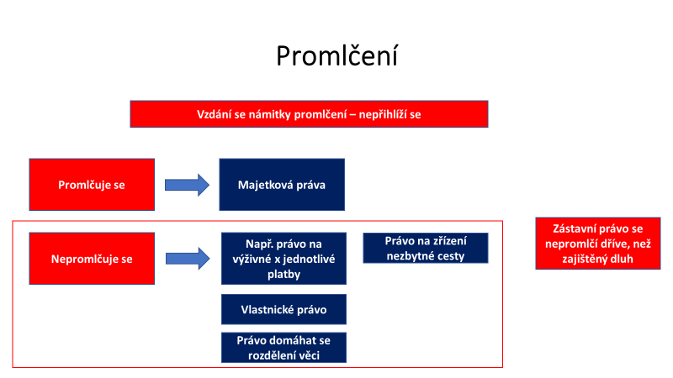

K zapamatování



Prekluzí právo zaniká, promlčením se oslabuje.

Korespondenční úkol



Najděte v občanském zákoníku příklad prekluzivní lhůty a dle pokynů vyučujícímu zašlete konkrétní ustanovení.

### závěr

Právní skutečnosti rozdělujeme na subjektivní a objektivní. Mezi subjektivní skutečnosti patří právní a protiprávní jednání. Mezi objektivní pak narození, smrt a čas.

Kontrolní otázky



Jaký je rozdíl mezi subjektivní a objektivní právní skutečností?

Jaké jsou náležitosti právního jednání?

Jaký má význam čas v občanském právu?

Další zdroje



1. HURDÍK, Jan a Lenka DOBEŠOVÁ. Občanské právo hmotné: obecná část, absolutní majetková práva. 3. aktualizované vydání. Plzeň: Vydavatelství a nakladatelství Aleš Čeněk, 2018. ISBN 978-80-7380-718-4.

2. HURDÍK, Jan. Zásady soukromého práva. Brno: Masarykova univerzita, 1998. Spisy Právnické fakulty Masarykovy univerzity v Brně. ISBN 80-210-2001-6.

3. RONOVSKÁ, Kateřina, Eva DOBROVOLNÁ a Petr LAVICKÝ. Úvod do soukromého práva: obecná část. Druhé vydání. Brno: Česká společnost pro civilní právo procesní, 2018. Řada učebních skript. ISBN 978-80-88248-02-6

# Absolutní majetková práva – věcná práva

Rychlý náhled kapitoly



V úvodu jsou definována věcná práva a následně pak jednotlivé instituty, včetně odlišení od relativních majetkových práv. Jde především o držbu, vlastnické právo, spoluvlastnicí, služebnosti a správu cizího majetku.

Cíle kapitoly



Objasnit význam a povahu věcných práv.

Klíčová slova kapitoly



Věcná práva, držba, vlastnictví, spoluvlastnictví, věcná práva k věcem cizím, právo stavby, věcná břemena, zástavní právo, zadržovací právo, správa cizího majetku.

Čas potřebný ke studiu



150 min

## Cíle kapitoly

Objasnit význam a povahu věcných práv.

### Úvod

Znakem absolutních majetkových práv je, že zásadně působí vůči každému a pouze zákon stanoví, která práva jsou absolutní. Zatímco relativní majetkové právo působí zásadně pouze vůči stranám, které se zavázaly. Rovněž platí, že věcná práva tvoří uzavřený výčet a nelze je libovolně rozšiřovat. Mezi absolutní majetková práva řadíme věcná práva a dědické právo.

### Výklad učiva

### Věcná práva

Věci mj. rozdělujeme na hmotné a nehmotné. Mezi nehmotné věci řadíme právo duševního vlastnictví, např. ochrannou známku. Ustanovení občanského zákoníku regulující věcná práva se vztahuje na hmotné i nehmotné. Pro věcná práva platí rovněž zásada materiální a formální publicity. Zatímco relativní majetková práva vychází ze zásady dispozitovnosti právní úpravy, tak věcná práva vychází ze zásady kogentnosti, tj. nelze se od nich odchýlit.

### Držba

Držba je upravena v § 987 OZ a násl. *Držet lze právo, které lze právním jednáním převést na jiného a které připouští trvalý nebo opakovaný výkon*. Například je řádným držitelem vlastnického práva kupující, který si koupil dům. Vlastnické právo pak drží ten, kdo se věci ujal jako vlastník; tím se liší držba o tzv. detence. Detentor nemá vůli vykonávat právo pro sebe. Držitel má právo na ochranu a nikdo nesmí svévolně zasahovat do pokojné držby. Držbu lze nabýt bezprostředně tím, že se jí držitel ujme svou mocí. Bezprostředně se držba nabývá v rozsahu, v jakém se jí držitel skutečně ujal.

Občanský zákoník rozlišuje držbu řádnou, pravou a poctivou. Má se přitom za to, že držba je řádná, pravá a poctivá (§ 991-993).

**Řádná držba** - *Držba je řádná, pokud se zakládá na platném právním důvodu. Kdo se ujme držby bezprostředně, aniž ruší cizí držbu, nebo kdo se ujme držby z vůle předchozího držitele nebo na základě výroku orgánu veřejné moci, je řádným držitelem*.

**Poctivá držba** - *Kdo má z přesvědčivého důvodu za to, že mu náleží právo, které vykonává, je poctivý držitel. Nepoctivě drží ten, kdo ví nebo komu musí být z okolností zjevné, že vykonává právo, které mu nenáleží*.

**Pravá držba** - *Neprokáže-li se, že se někdo vetřel v držbu svémocně nebo že se v ni vloudil potajmu nebo lstí, anebo že někdo usiluje proměnit v trvalé právo to, co mu bylo povoleno jen výprosou, jde o pravou držbu*.

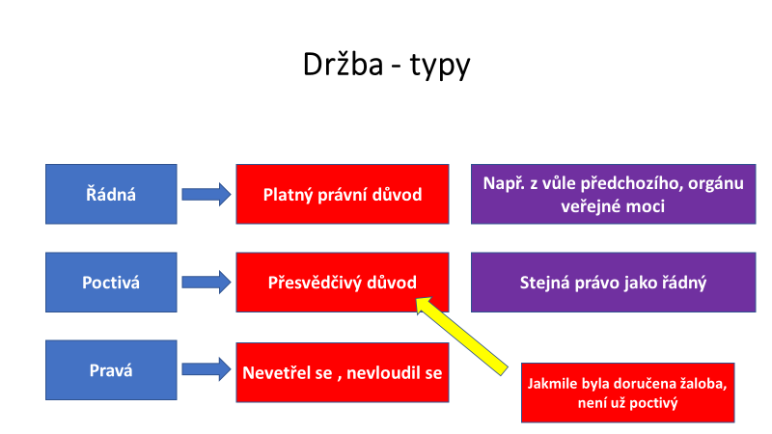

### Vlastnictví

Vlastnictví je jedním z nejvýznamnějších práv zaručených přímo v čl. 11 Listiny základních práv a svobod. Vše, co někomu patří, všechny jeho věci hmotné i nehmotné, je jeho vlastnictvím. Vlastník má právo věc držet, užívat, požívat z ní užitky či ji zničit. Zároveň ale platí, že vlastnictví zavazuje, a proto se vlastníku zakazuje, aby ad míru přiměřenou poměrům závažně rušit práva jiných osob, jakož i vykonávat takové činy, jejichž hlavním účelem je jiné osoby obtěžovat nebo poškodit. Vlastnické právo může být omezeno jen na základě zákona, např. vyvlastnění. V případě, že někdo neoprávněně zadržuje věc, může vlastník žalovat na vydání věci. Vlastnictví je rovněž omezeno celou řadou různorodých předpisů, např. zákonem o státní památkové péči či stavebním zákonem či zákon o ochraně přírody a krajiny. S vlastnickým právem je spojena rovněž jeho ochrana. Pokud někdo protiprávně zadržuje věc, má vlastník právo na vydání věci (§ 1040 OZ).

### Sousedské imise

Součástí vlastnického práva a tzv. sociální koncepce vlastnictví je povinnost vlastník, aby se zdržel všeho, co by mohlo způsobit, že odpad, voda, kouř, prach, plyn, pach, světlo, stín, hluk, otřesy a jiné podobné účinky (imise) by vnikaly na pozemek jiného vlastníka (souseda) v míře nepřiměřené místním poměrům a podstatně omezují obvyklé užívání pozemku; to platí i o vnikání zvířat. Zakazuje se přímo přivádět imise na pozemek jiného vlastníka bez ohledu na míru takových vlivů a na stupeň obtěžování souseda, ledaže se to opírá o zvláštní právní důvod (§ 1013 OZ). Kamenem úrazu tzv. sousedských sporů je právě interpretace pojmu „v míře nepřiměřené poměrům“. Existuje celá řada soudních rozhodnutí, ve kterých je tento pojem interpretován. Obecně platí, že tento pojem musí být interpretován s ohledem na okolnosti konkrétní situace; např. jinak bude tento pojem vykládán na vesnici, ve které je běžné, že v ni lidé chovají hospodářská zvířata a jiná situace ve městě, kde takový chov běžný není.

*Obtěžování imisemi představuje takový výkon vlastnického práva k věci, jehož důsledky přesahují věc samu, a působí buď na jiné osoby, anebo na věci ve vlastnictví jiného, a to prokazatelně negativně. Obtěžování je třeba chápat objektivně, tj. z hlediska obvyklých společenských názorů, přičemž každý je povinen snášet imise z obyčejného, normálního užívání věci. Závěr o tom, zda se jedná či nikoliv o obtěžování nad míru přiměřenou poměrům, tak odráží individuální poměry každého případu zejména tam, kde absentují objektivní kritéria napomáhající učinit závěr o míře obtěžování (např. při obtěžování hlukem existují objektivní hlukové limity dané normativní právní úpravou). V takových případech je na soudu, aby v každém jednotlivém případě zvážil, kdy účinky působení věci je druhá osoba povinna snášet a kdy jí již vzniká právo na obranu, neboť se jedná o obtěžování nad míru přiměřenou poměrům* (srov. rozsudek Nejvyššího soudu ze dne 10. 7. 2012, sp. zn. 22 Cdo 296/2011, a ze dne 26. 11. 2014, sp. zn. 22 Cdo 1312/2013).

*Stanovení toho, zda jde v konkrétní věci o obtěžování nad míru přiměřenou poměrům, proti kterému je třeba poskytnout ochranu, je do značné míry věcí soudcovského uvážení. Soud musí vždy zjistit, jaká míra obtěžování nepřekračuje přiměřené poměry jak v daném typu lokalit, tak i v konkrétním místě; bude-li obvyklá míra obtěžování v daném místě vyšší, než je míra obvyklá v jiných obdobných lokalitách (např. v obytných sídlištích), přičemž tato vyšší míra bude způsobena jednáním, pro které není území v takových lokalitách určeno (např. hlučné hudební produkce v obytné zástavě či v její blízkosti), bude pro posouzení věci rozhodující nižší míra obtěžování obvyklá v obdobných místech; místní zvyklosti v tomto případě nejsou rozhodující* (srov. rozsudek Nejvyššího soudu ze dne 26. 4. 2006, sp. zn. 22 Cdo 223/2005).

### Rozhrady

*Má se za to, že ploty, zdi, meze, strouhy a jiné podobné přirozené nebo umělé rozhrady mezi sousedními pozemky jsou společné. Společnou zeď může každý užívat na své straně až do poloviny její tloušťky a zřídit v ní výklenky tam, kde na druhé straně nejsou. Nesmí však učinit nic, co zeď ohrozí nebo co sousedovi překáží v užívání jeho části* (§ 1024 OZ).

### Nezbytná cesta

S ohledem na narušování vlastnického práva v minulosti se v současné době stále zřejmé, že celá řada nemovitostí, např. domů či chat, stojí na pozemcích, ke kterým vede cesta pouze přes pozemek jiného vlastníka. Právě pro tyto případy existuje v zákoně institut tzv. nezbytné cesty. Jde o případy, kdy vlastník nemovité věci (např. pozemku či domu) ji nemůže užívat, neboť není dostatečně spojena s veřejnou cestou. V takovém případě pak nárok, aby mu soused umožnil užívat svůj pozemek. Platí ovšem, že soused má nárok na náhradu. Vždy však musí být vlastník sousedního pozemku omezován co neméně (§ 1029 OZ). Toto právo ovšem neplatní absolutně, neboť soud nepovolí nezbytnou cestou, pokud by např. zajistila pohodlnější spojení nebo si vlastník cesty způsobil nedostatek přístupu z hrubé nedbalosti (§ 1032 OZ).

*Připadá-li do úvahy více možností, jak zřídit nezbytnou cestu, je třeba vybrat tu, která bude pro vlastníka zatíženého pozemku nejméně obtěžující; je třeba též vážit, zda by méně zatěžující a přiměřenější z hlediska požadavku minimalizace zásahů do vlastnického práva vlastníka zatěžovaného pozemku nebylo vhodnější zřídit cestu přes pozemek jiného vlastníka. Zákon nestanoví výslovně kritéria pro posouzení toho, jaká varianta je méně zatěžující a tudíž přiměřenější. Je třeba vzít do úvahy zejména výměru části pozemku, která má sloužit jako nezbytná cesta, způsob využívání zatěžovaného pozemku i stavby, které má cesta sloužit, a míru rušení jeho vlastníka. Významná je i skutečnost, že na pozemku, který připadá pro zřízení nezbytné cesty do úvahy, je již vybudována cesta. Pohodlí oprávněného při užívání cesty není hlavním kritériem, při existenci více přibližně rovnocenných variant by však neměla být volena ta, která by umožňovala užívat cestu jen s většími obtížemi* (usnesení Nejvyššího soudu ze dne 27. 2. 2018, sp. zn. 22 Cdo 4239/2017).

Úkol k zamyšlení



Jaký je podle Vás význam nezbytné cesty v praxi? Co je tzv. hrubý nepoměr v tomto kontextu?

### Nabytí vlastnického práva

Občanský zákoník upravuje několik způsobů nabývání vlastnického práva v § 1045 až 1114 OZ.

**Přivlastnění** - *Věc, která nikomu nepatří, si každý může přivlastnit, nebrání-li tomu zákon nebo právo jiného na přivlastnění věci. Movitá věc, kterou vlastník opustil, protože ji nechce jako svou držet, nikomu nepatří. Opuštěná nemovitá věc připadá do vlastnictví státu*.

**Nález** - *Má se za to, že si každý chce podržet své vlastnictví a že nalezená věc není opuštěná. Kdo věc najde, nesmí ji bez dalšího považovat za opuštěnou a přivlastnit si ji*.

**Nález skryté věci** - *O nálezu věci zakopané, zazděné nebo jinak skryté platí totéž, co o nálezu ztracené věci. Nálezci však nenáleží nálezné, když vlastník o úkrytu věci věděl*.

**Přirozený přírůstek nemovité věci** - *Plody, které pozemek vydává sám od sebe, aniž je obděláván, náleží vlastníkovi pozemku. Totéž obdobně platí o přirozených plodech jiných nemovitých věcí*.

**Naplavenina a strž** - *Zemina naplavená poznenáhla na břeh náleží vlastníkovi pobřežního pozemku. To platí i o přírůstcích vzniklých působením větru nebo jiných přírodních sil*.

**Zpracování -** *Nová věc vzniklá zpracováním movitých věcí několika vlastníků tak, že zpracované věci nelze uvést do předešlého stavu buď vůbec, anebo jen se značným nákladem nebo se značnou ztrátou, náleží jako vlastníkovi tomu, kdo materiálem nebo prací nejvíc přispěl hodnotě výsledku. Vlastník nové věci zaplatí tomu, kdo vlastnické právo pozbyl, hodnotu zpracované věci a tomu, kdo se na výsledku podílel prací, odměnu za práci*.

**Smísení -** *Smísí-li se movité věci několika vlastníků tak, že obnovení předešlého stavu sice není možné, ale celek lze bez porušení podstaty rozdělit na díly, ponechává se každému na vůli, zda si oddělí poměrnou část toho, co vzniklo smísením, anebo zda bude požadovat náhradu toho, co pozbyl. Nebyl-li ten, kdo věci smísil, v dobré víře, má vlastník právo přenechat mu svůj podíl na smísené věci za plnou náhradu*.

### Vydržení

Vydržení je institut známý již římskému právu. Občanský zákoník rozlišuje řádné a mimořádné vydržení. Podstata řádného vydržení spočívá v tom, že drží-li poctivý držitel vlastnické právo po určenou dobu, vydrží je a nabude věc do vlastnictví. K vydržení se vyžaduje pravost držby a aby se držba zakládala na právním důvodu, který by postačil ke vzniku vlastnického práva, pokud by náleželo převodci nebo kdyby bylo zřízeno oprávněnou osobou.

Mimořádné vydržení pak spočívá v tom, že uplyne-li doba dvojnásobně dlouhá, než jaké by bylo jinak zapotřebí, vydrží držitel vlastnické právo, i když neprokáže právní důvod, na kterém se jeho držba zakládá. To neplatí, pokud se mu prokáže nepoctivý úmysl.

Vzhledem k tomu, že se jedná o zásadní zásah do vlastnického práva, upravuje zákon určitá omezení. V § 1097 OZ stanovuje, že vydržet vlastnické právo nemůže zákonný zástupce proti zastoupenému, ani zastoupený proti svému zákonnému zástupci. To platí obdobně i pro opatrovníka a opatrovance a pro poručníka a poručence.

### Převod vlastnického práva

Převod vlastnického práva je v praxi velmi běžný. Jde např. o prodej zboží v obchodě nebo o prodej či darování nemovitostí. Práv v případě převodu nemovitostí pak má svůj význam především zákon č. 256/2013 Sb., katastrální zákon.

**Převod vlastnického práva k movité věci**

*Vlastnické právo k movité věci určené podle druhu se nabývá nejdříve okamžikem, kdy lze věc určit dostatečným odlišením od jiných věcí téhož druhu* (§ 1099 OZ a násl.).

**Převod vlastnického práva k nemovité věci**

*Převede-li se vlastnické právo k nemovité věci zapsané ve veřejném seznamu, nabývá se věc do vlastnictví zápisem do takového seznamu*; typicky do katastru nemovitostí (§ 1105 OZ).

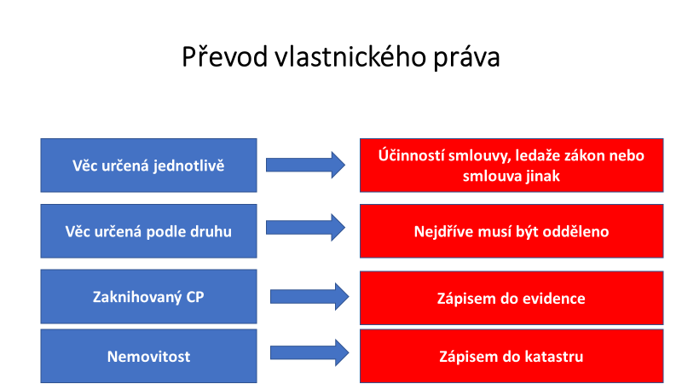

### Nabytí vlastnického práva od neoprávněného

V praxi se často vyskytovaly případy, kdy kupující koupil věc v bazaru, která např. byla tzv. kradená. Následně pak vznikaly problémy s vlastnickým právem třetí osoby. Stane se vlastníkem odcizené věci osoba, která si v bazaru koupila auto, které ovšem bylo kradené, aniž by o tom věděla? Pro tyto případy bylo do OZ přímo zahrnuto ustanovení § 1110 OZ, podle kterého platí, že *získal-li někdo v dobré víře za úplatu použitou movitou věc od podnikatele, který při své podnikatelské činnosti v rámci běžného obchodního styku obchoduje takovými věcmi, vydá ji vlastníku, který prokáže, že věc pozbyl ztrátou nebo že mu věc byla odňata svémocně a že od ztráty nebo odnětí věci uplynuly nejvýše tři roky*.

*Vlastníkem věci se stane ten, kdo získal věc, která není zapsána ve veřejném seznamu, a byl vzhledem ke všem okolnostem v dobré víře v oprávnění druhé strany vlastnické právo převést na základě řádného titulu, pokud k nabytí došlo*

* *ve veřejné dražbě,*
* *od podnikatele při jeho podnikatelské činnosti v rámci běžného obchodního styku,*
* *za úplatu od někoho, komu vlastník věc svěřil,*
* *od neoprávněného dědice, jemuž bylo nabytí dědictví potvrzeno,*
* *při obchodu s investičním nástrojem, cenným papírem nebo listinou vystavenými na doručitele, nebo*
* *při obchodu na komoditní burze* (§ 1109 OZ).

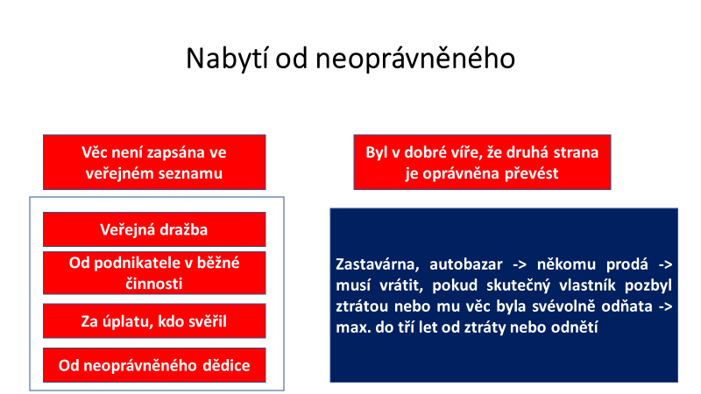

### Nabytí vlastnického práva rozhodnutím orgánu veřejné moci

Také orgán veřejné moci, např. úřad či soud, mohou rozhodnout o nabytí vlastnického práva. Může jít např. o znovunabytí vlastnického práva v restitucích. *Rozhodnutím soudu nebo jiného orgánu veřejné moci se vlastnického práva nabývá dnem, který je v něm určen. Není-li v rozhodnutí takový den určen, nabývá se vlastnického práva dnem právní moci rozhodnutí* (§ 1114 OZ)*.*

### Spoluvlastnictví

Spoluvlastnictví je upraveno v § 1115 a násl. OZ. Rovněž spoluvlastnictví patří mezí významné součásti každodenního života. Typickým příkladem je, že dům má více spoluvlastníků, popř. se jedná o tzv. bytové spoluvlastnictví. Důležité je, že spoluvlastnictví má podobu tzv. ideálního tj., není to tak, že by jeden spoluvlastník vlastnil první patro a druhý druhé patro, ale oběma jim náleží vlastnické právo společně k věci. *Vzhledem k věci jako celku, se spoluvlastníci považují za jedinou osobu a nakládají s věcí jako jediná osoba. Příkladem může být např. dům, který má více spoluvlastníků, např. tři sourozence, kteří jej zdědili. Každý spoluvlastník má právo k celé věci. Toto právo je omezeno stejným právem každého dalšího spoluvlastníka. Každý ze spoluvlastníků je oprávněn k účasti na správě společné věci (§ 1115 a § 1116)*. Při rozhodování o společné věci se hlasy spoluvlastníků počítají podle velikosti jejich podílů.

Každý ze spoluvlastníků je úplným vlastníkem svého podílu, např. jedné poloviny. *Podíl vyjadřuje míru účasti každého spoluvlastníka na vytváření společné vůle a na právech a povinnostech vyplývajících ze spoluvlastnictví věci. Velikost podílu vyplývá z právní skutečnosti, na níž se zakládá spoluvlastnictví nebo účast spoluvlastníka ve spoluvlastnictví, např. na základě kupní smlouvy. To spoluvlastníkům nebrání, aby si velikost podílů ujednali jinak; takové ujednání musí splňovat náležitosti stanovené pro převod podílu (§ 1121 OZ)*. Spoluvlastník může se svým podílem nakládat podle své vůle, např. jej může užívat, tj. bydlet v domě, zcizit či pronajmout. Platí ovšem, že takové nakládání však nesmí být na újmu právům ostatních spoluvlastníků; nesmí tedy např. rušit ostatní spoluvlastníky.

**Předkupní právo**

V občanském zákoníku je upraveno omezení dispozice s podíle v podobě předkupního práva. *Bylo-li spoluvlastnictví založeno pořízením pro případ smrti* (např. závěť – dva dědicové dětí jeden dům) *nebo jinou právní skutečností tak, že spoluvlastníci nemohli svá práva a povinnosti od počátku ovlivnit, a převádí-li některý ze spoluvlastníků svůj podíl, mají ostatní spoluvlastníci k podílu po dobu šesti měsíců ode dne vzniku spoluvlastnictví* ***předkupní právo****, ledaže spoluvlastník podíl převádí jinému spoluvlastníku nebo svému manželu, sourozenci nebo příbuznému v řadě přímé. Neujednají-li si spoluvlastníci, jak předkupní právo vykonají, mají právo vykoupit podíl poměrně podle velikosti podílů. Předkupní právo mají spoluvlastníci i v případě, že některý ze spoluvlastníků převádí podíl bezúplatně; tehdy mají spoluvlastníci právo podíl vykoupit za obvyklou cenu.*

**Bytové spoluvlastnictví**

Specifickým druhem spoluvlastnictví je bytové spoluvlastnictví.  Bytové spoluvlastnictví je spoluvlastnictví nemovité věci založené vlastnictvím jednotek. Bytové spoluvlastnictví může vzniknout, pokud je součástí nemovité věci dům alespoň s dvěma byty. Bytový dům se tak skládá z jednotlivých bytů, který má každý svého vlastníka (klidně i spoluvlastníka či ve společném jmění manželů) a společné prostory jsou v režimu podílového spoluvlastnictví, kdy podíl na společných prostorách je dán podle podlahové plochy bytu. Správa domu a pozemku je pak zajišťována společenstvím vlastníků.

Definice



Jednotka zahrnuje byt jako prostorově oddělenou část domu a podíl na společných částech nemovité věci vzájemně spojené a neoddělitelné. Jednotka je věc nemovitá.

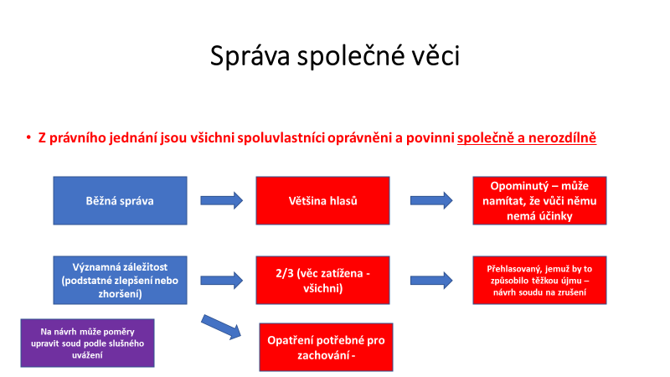

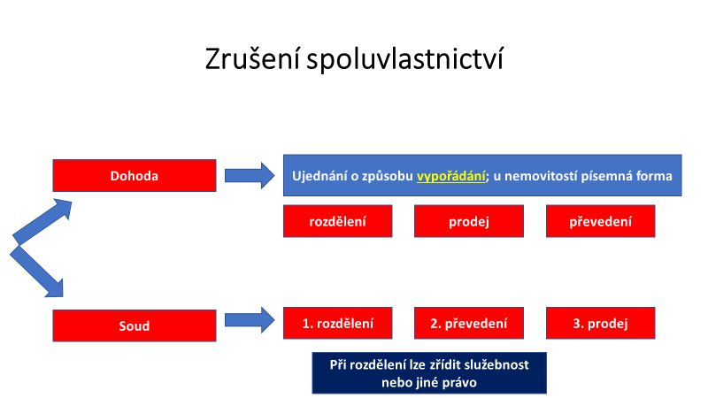

### Věcná práva k cizím věcem

### Právo stavby

Právo stavby může nalézt využití v případech, kdy stavebník chce stavět na cizím pozemku. Právo stavby je nehmotnou nemovitou věcí, která narušuje zásadu, že stavba je součástí pozemku. Pozemek může být zatížen věcným právem jiné osoby (stavebníka) mít na povrchu nebo pod povrchem pozemku stavbu. Nezáleží na tom, zda se jedná o stavbu již zřízenou či dosud nezřízenou. Právo stavby se nabývá smlouvou, vydržením, anebo, stanoví-li tak zákon, rozhodnutím orgánu veřejné moci. Právo stavby lze zřídit jen jako dočasné; nesmí být zřízeno na více než 99 let. Poslední den doby, na kterou je právo stavby zřízeno, musí být patrný z veřejného seznamu (§ 1240-1256 OZ).

K zapamatování



Právo stavby je věcí nemovitou.

### Věcná břemena

Věcná břemena patří mezi základní věcná práva. Jejich podstatu lze vysvětlit na následujícím příkladu. Oprávněný ze služebnosti užívá věc, kterou nevlastní, jako vlastník; např. jezdí po cestě, užívá vodu z cizí studny apod. Toto právo pak zatěžuje věc jako takovou, nikoli konkrétní osobu.

**Služebnosti**

*Věc může být zatížena služebností, která postihuje vlastníka věci jako věcné právo tak, že musí ve prospěch jiného něco trpět nebo něčeho se zdržet. Služebnost lze nabýt smlouvou, pořízením pro případ smrti nebo vydržením* (§ 1257 až 1266 OZ).

Občanský zákoník přímo vymezuje některé služebnosti, které zde uvádíme (§ 1267 až 1297 OZ):

**Služebnost inženýrské sítě**

*Služebnost inženýrské sítě zakládá právo vlastním nákladem a vhodným i bezpečným způsobem zřídit na služebném pozemku nebo přes něj vést vodovodní, kanalizační, energetické nebo jiné vedení, provozovat je a udržovat. Vlastník pozemku se zdrží všeho, co vede k ohrožení inženýrské sítě, a je-li to s ním předem projednáno, umožní oprávněné osobě vstup na pozemek po nezbytnou dobu a v nutném rozsahu za účelem prohlídky nebo údržby inženýrské sítě*. Zde je vhodné rovněž nahlédnout do zákona č. 458/2000 Sb., energetický zákon, který upravuje zřizování služebnosti zejména s ohledem na přenosovou soustavu.

**Opora cizí stavby**

*Kdo je povinen nést tíži cizí stavby, přispěje také poměrně na udržování zdí nebo podpěr, není však povinen k podpěře panujícího pozemku*.

**Služebnost okapu**

*Kdo má služebnost okapu, má právo svádět dešťovou vodu ze své střechy na cizí nemovitou věc buď volně nebo ve žlabu; svou střechu smí zvýšit jen tehdy, neztíží-li tím služebnost.*

**Právo na svod dešťové vody**

*Kdo má právo na svod dešťové vody ze sousední střechy na svůj pozemek, hradí sám náklady na zařízení k tomu potřebná.*

**Právo na vodu**

*Kdo má právo na vodu na cizím pozemku, má k ní také přístup.*

**Služebnost rozlivu**

*Služebnost rozlivu zakládá vlastníku vodního díla, které umožňuje řízený rozliv povodně, právo rozlévat na služebném pozemku vodu. Služebnost zahrnuje i právo vlastníka vodního díla mít a udržovat na služebném pozemku obslužná zařízení, a je-li to výslovně ujednáno, provádět na nich i na vodním díle úpravy za účelem jejich modernizace nebo zlepšení jejich výkonnosti.*

**Služebnost stezky, průhonu a cesty**

*Služebnost stezky zakládá právo chodit po ní nebo se po ní dopravovat lidskou silou a právo, aby po stezce jiní přicházeli k oprávněné osobě a odcházeli od ní nebo se lidskou silou dopravovali. Služebnost průhonu zakládá právo hnát zvířata přes služebný pozemek. Se služebností průhonu je spojeno i právo jezdit jinými než motorovými vozidly. Služebnost cesty zakládá právo jezdit přes služebný pozemek jakýmikoli vozidly.*

**Reálná břemena**

*Je-li věc zapsána do veřejného seznamu, může být zatížena reálným břemenem tak, že dočasný vlastník věci je jako dlužník zavázán vůči oprávněné osobě něco jí dávat nebo něco konat*. Příkladem může být tzv. výměnek.

### Zástavní právo

Zástavní právo je velmi frekventovaným věcným právem k věci cizí., zejména v podobě tzv. hypotekárního zástavního práva neboli hypotéky. Zástavní právo stojí na pomezí práva věcného a závazkového, neboť také plní roli zajišťovacího institutu. Při zajištění dluhu zástavním právem vznikne věřiteli oprávnění, nesplní-li dlužník dluh řádně a včas, uspokojit se z výtěžku zpeněžení zástavy do ujednané výše, a není-li tato ujednána, do výše pohledávky s příslušenstvím ke dni zpeněžení zástavy. Zástavní právo je upraveno v § 1309 a násl. OZ. Lze zřídit také zástavní právo k podílu v korporaci či zastavit cenný papír. Zástavní dlužník se zdrží všeho, čím se zástava zhoršuje na úkor zástavního věřitele. *Zástavní věřitel, jemuž byla zástava odevzdána, je oprávněn ji mít u sebe po celou dobu trvání zástavního práva. Je povinen pečovat o ni jako řádný hospodář a má proti zástavci právo na náhradu nákladů s tím spojených jako poctivý držitel.*

Korespondenční úkol



Najděte v katastru nemovitostí pozemek, který je zatížen zástavním právem a uveďte, kdo jej zřídil. Následně zašlete dle pokynů vyučujícího.

### Zadržovací právo

*Kdo má povinnost vydat cizí movitou věc, kterou má u sebe, může ji ze své vůle zadržet k zajištění splatného dluhu osoby, jíž by jinak měl věc vydat* (§ 1395 OZ). Zadržovací právo lze využít např. v situaci, kdy je zřejmé, že nájemník neuhradí nájemné.

*Zadržovací právo má … v první řadě funkci zajišťovací. Projevuje se zejména v tom, že zabezpečuje splatný dluh dlužníka nebo, v případech výslovně uvedených v zákoně, i dosud nesplatný dluh od okamžiku svého vzniku a že svojí podstatou (ponecháním zadržené věci u věřitele) vede (motivuje) dlužníka k tomu, aby svůj dluh dobrovolně splnil alespoň dodatečně. Vedle toho však zadržovací právo plní i funkci uhrazovací. Právní úprava zadržovacího práva sice neobsahuje výslovné ustanovení o tom, že by zajištěný dluh měl být v případě jeho včasného nesplnění uspokojen z výtěžku zpeněžení zadržené věci jako je tomu například v právní úpravě zástavního práva o uspokojení zajištěného dluhu ze zástavy (srov. § 1309 odst. 1 o. z.), nelze z toho však úspěšně dovozovat, že by zadržovací právo mělo být pouhým nástrojem mimoekonomického nátlaku na dlužníka. Nemohou být žádné pochybnosti o tom, že zadržovací právo rovněž poskytuje věřiteli jistotu, že se bude moci uspokojit z výtěžku prodeje nebo jiného zpeněžení zadržené věci, jestliže dlužník ani dodatečně dobrovolně nesplní svůj dluh; i když zákon uhrazovací funkci zadržovacího práva přímo neuvádí, považuje ji - jak je zřejmé z kontextu ustanovení § 1395 až 1399 o. z. - za samozřejmou a vycházeje z ní upravuje (v ustanovení § 1398 o. z.) případný „střet více věřitelů“ při uspokojování pohledávek zajištěných zástavním právem a zadržovacím právem váznoucích na stejné movité věci a odkazem na ustanovení § 1359 o. z. také způsob, jakým má být zadržená věc zpeněžena* (rozsudek Nejvyššího soudu ze dne 9. 3. 2017, sp. zn. 21 Cdo 4172/2016, uveřejněný pod číslem 88/2018 Sbírky soudních rozhodnutí a stanovisek, část občanskoprávní a obchodní).

### Správa cizího majetku

Správa cizího majetku je upravena v § 1400 OZ a násl. Nejvýznamnějším institutem je tzv. svěřenský fond, jehož úprava byla inspirována zejména Quebecu a Nizozemska. Svěřenský fond se vytváří vyčleněním majetku z vlastnictví zakladatele tak, že ten svěří správci majetek k určitému účelu smlouvou nebo pořízením pro případ smrti a svěřenský správce se zaváže tento majetek držet a spravovat. Vznikem svěřenského fondu vzniká oddělené a nezávislé vlastnictví vyčleněného majetku a svěřenský správce je povinen ujmout se tohoto majetku a jeho správy.

### závěr

Věcná práva jsou právy absolutními, tj. působí proti všem. Na rozdíl o relativních práva, např. smlouvy, která v zásadě zavazuje pouze strany, které se dohodly na předmětu plnění a obsahu. Z věcných práv má klíčový význam právo vlastnické, včetně spoluvlastnictví a bytové vlastnictví.

Kontrolní otázky



Jaký je rozdíl mezi fyzickou a právnickou osobu?

Jaká znáte věcná práva?

Co je právo stavby?

Jakou funkci má zástavní právo?

Další zdroje



1. HURDÍK, Jan a Lenka DOBEŠOVÁ. Občanské právo hmotné: obecná část, absolutní majetková práva. 3. aktualizované vydání. Plzeň: Vydavatelství a nakladatelství Aleš Čeněk, 2018. ISBN 978-80-7380-718-4.

2. SPÁČIL, Jiří. Věcná práva: věcná práva, katastr nemovitostí a správa cizího majetku. V Praze: C.H. Beck, 2018. Academia Iuris. ISBN 978-80-7400-711-8.

# Absolutní majetková práva – dědické právo

Rychlý náhled kapitoly



V úvodu je definováno dědické právo. Následně je popsána závěť, dědická smlouva a zákonná posloupnost.

Cíle kapitoly



Objasnit základní instituty dědického práva a jejich funkci.

Klíčová slova kapitoly



Pozůstalost, závěť, dědická smlouva, odkaz, zákonná posloupnost.

Čas potřebný ke studiu



60 min

## Cíle kapitoly

Objasnit základní instituty dědického práva a jejich funkci.

### Úvod

Mezi absolutní práva řadíme také právo dědické. Dědické právo je upraveno v § 1475 a násl. OZ. Na poli dědického práva došlo po nabytí účinnosti občanského zákoníku k zásadní změně, neboť se zákonodárce vrátil k některým původním institutům či je převzal ze zahraniční.

### Výklad učiva

*Pozůstalost tvoří celé jmění zůstavitele, kromě práv a povinností vázaných výlučně na jeho osobu, ledaže byly jako dluh uznány nebo uplatněny u orgánu veřejné moci. Komu náleží dědické právo, je dědic, a pozůstalost ve vztahu k dědici je dědictvím. Dědické právo je právo na pozůstalost nebo na poměrný podíl z ní* (§ 1475 až 1477 OZ).

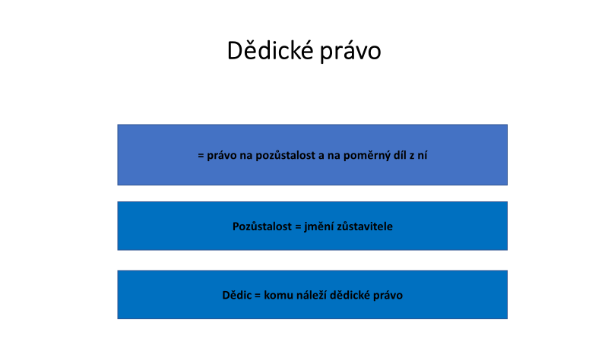

K zapamatování



**Dědickými tituly jsou:**

* **dědická smlouva**
* **závěť**
* **zákon**

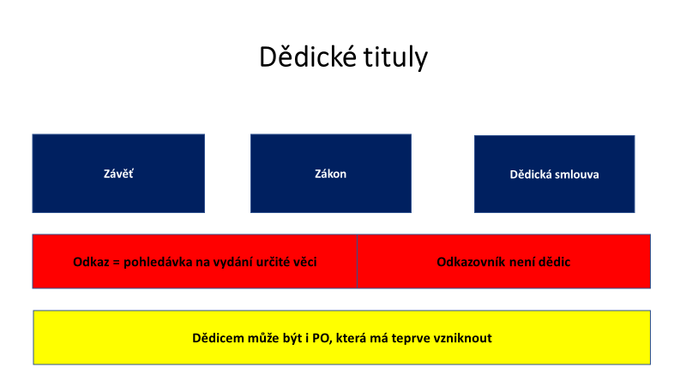

Novým institutem dědického práva je také tzv. odkaz. Odkazem se odkazovníku zřizuje pohledávka na vydání určité věci, popřípadě jedné či několika věcí určitého druhu, nebo na zřízení určitého práva. Odkazovník přitom není dědicem.

Dědické právo je osobním právem. Za dědice lze přitom povolat i právnickou osobu, která má teprve vzniknout. Specifické je postavení tzv. nascitura, tj. člověka, který se ještě nenarodil a už je povolán k dědictví.

Základní podmínkou pro vznik dědického práva je smrt zůstavitele, tj. člověka, který zemřel a po kterém zůstává jmění (majetek i dluhy). Kdo zemře před zůstavitelem, nebo současně s ním, nedědí.

### Dědická nezpůsobilost

První podmínkou pro vznik dědického práva je smrt zůstavitele. Druhou podmínkou je způsobilý dědic. Občanský zákoník vymezuje případy, ve kterých dědic není způsobilý. *Z dědického práva je vyloučen, kdo se dopustil činu povahy úmyslného trestného činu proti zůstaviteli, jeho předku, potomku nebo manželu nebo zavrženíhodného činu proti zůstavitelově poslední vůli, zejména tím, že zůstavitele k projevu poslední vůle donutil nebo lstivě svedl, projev poslední vůle zůstaviteli překazil nebo jeho poslední pořízení zatajil, zfalšoval, podvrhl nebo úmyslně zničil, ledaže mu zůstavitel tento čin výslovně prominul.  Probíhá-li v den zůstavitelovy smrti řízení o rozvod manželství zahájené na zůstavitelův návrh podaný v důsledku toho, že se manžel vůči zůstaviteli dopustil činu naplňujícího znaky domácího násilí, je zůstavitelův manžel vyloučen z dědického práva jako zákonný dědic* (§ 1481 a 1482 OZ).

*O zavrženíhodné jednání proti projevu poslední vůle zůstavitelovy může jít pouze v případě jednání, jímž se dědic snaží vyvolat uspořádání dědické posloupnosti v rozporu s vůlí zůstavitele* (rozsudek Nejvyššího soudu ze dne 15. 9. 2016, sp. zn. 21 Cdo 5543/2015, uveřejněný pod číslem 129/2017 Sbírky soudních rozhodnutí a stanovisek, část občanskoprávní a obchodní).

### Zřeknutí se dědického práva, odmítnutí či vzdání se dědictví

Dědické právo je právem na pozůstalost či její část; pozůstalost pak tvoří jmění, které zahrnuje majetek (hmotný i nehmotný), tak ale i dluhy. Občanský zákoník tedy upravuje případ, kdy povolaný dědic dědit nebude.

**Zřeknutí se dědického práva**

*Dědického práva se lze předem zříci smlouvou se zůstavitelem; není-li jinak ujednáno, působí zřeknutí i proti potomkům. Kdo se zřekne dědického práva, zříká se tím i práva na povinný díl; kdo se však zřekne jen práva na povinný díl, nezříká se tím práva z dědické posloupnosti* (§ 1484 OZ).

**Odmítnutí dědictví**

*Dědic má právo po smrti zůstavitele dědictví odmítnout. Odmítne-li dědic dědictví, hledí se na něho, jako by dědictví nikdy nenabyl* (§ 1485 OZ).

**Vzdání se dědictví**

*Dědic, který dědictví neodmítl, se jej může před soudem v řízení o dědictví vzdát ve prospěch druhého dědice; učiní-li tak nepominutelný dědic, vzdává se tím také práva na povinný díl s účinností i pro své potomky* (§ 1490 OZ).

### Pořízení pro případ smrti

Jak je uvedeno výše, tak dědickými tituly je dědická smlouva, závěť a zákon. Mezi pořízení pro případ smrti pak zákon řadí závěť, dědická smlouva a dovětek.

### Závěť

Závěť, někdy označováno jako tzv. poslední vůle, je právním jednáním zůstavitele, ve které, zjednodušeně řešeno, uvede, kdo se má stát jeho dědicem. *Závěť je odvolatelný projev vůle, kterým zůstavitel pro případ své smrti osobně zůstavuje jedné či více osobám alespoň podíl na pozůstalosti, případně i odkaz. Není-li zřejmé, který den, měsíc a rok byla závěť pořízena a pořídil-li zůstavitel více závětí, které si odporují nebo závisí-li jinak právní účinky závěti na určení doby jejího pořízení, je závěť neplatná.*

Definice



**Závěť je odvolatelný projev vůle, kterým zůstavitel pro případ své smrti osobně zůstavuje jedné či více osobám alespoň podíl na pozůstalosti, případně i odkaz.**

Občanský zákoník rovněž upravuje základní pravidlo pro intepretaci závěti. Platí, že závěť musí být vyložena tak, aby co nejvíce odpovídala vůli zůstavitele. Pokud zůstavitel používá v závěti specifická slova, např. nářečí, popř. si s nimi navykl spojovat určité věci, musí být vykládána v tom smyslu.

Občanský zákoník rovněž upravuje formu závěti. *Kdo dovršil patnácti let věku a dosud nenabyl plné svéprávnosti, může pořizovat bez souhlasu zákonného zástupce formou veřejné listiny. Kdo byl ve svéprávnosti omezen tak, že není způsobilý pořizovat, může přesto platně pořídit v jakékoli formě, pokud se uzdravil do té míry, že je schopen projevit vlastní vůli*. *Občanský zákoník vyžaduje pro závěť písemnou formu, ledaže byla pořízena s úlevami. Takovými úlevami Je-li zůstavitel nevidomý, projeví poslední vůli před třemi současně přítomnými svědky v listině, která musí být nahlas přečtena svědkem, který závěť nepsal. Zůstavitel před svědky potvrdí, že listina obsahuje jeho poslední vůli. Je-li zůstavitel osobou se smyslovým postižením a nemůže-li číst nebo psát, projeví poslední vůli před třemi současně přítomnými svědky v listině, jejíž obsah musí být tlumočen zvláštním způsobem dorozumívání, který si zůstavitel zvolí, svědkem, který závěť nepsal; všichni svědci musí ovládat způsob dorozumívání, kterým je obsah listiny tlumočen. Zůstavitel zvoleným způsobem dorozumívání před svědky potvrdí, že listina obsahuje jeho poslední vůli (*§ 1532 a násl. OZ*)*.

Dovětkem může zůstavitel nařídit odkaz, stanovit odkazovníku nebo dědici podmínku, nebo doložit čas anebo uložit odkazovníku nebo dědici příkaz. Zákoník však stanoví, že nelze např. uložit podmínku, aby dědic uzavřel či neuzavřel manželství, popřípadě aby v manželství setrval, anebo aby manželství zrušil. Legitimní podmínkou by např. mohl být požadavek zůstavitele, aby dostudoval školu. Podmínka ovšem nesmí být šikanozní nebo odporovat dobrým mravům či veřejnému pořádku. V takovém případě by se k ní nepřihlíželo. Příkladem šikanozní podmínky by mohlo být, pokud by zůstavitele podmínil nabytí dědictví tím, že dědic si musí vzít někoho za manžela, případně že musí spáchat trestný čin.

Závěť je právní jednáním a musí tak splňovat jeho znaky. Charakteristikou právního jednání je pak i možnost právní jednání odvolat. Proto i závěť či její část může být zrušena. Pořízením pozdější závěti se dřívější závěť ruší v rozsahu, v jakém nemůže vedle pozdější závěti obstát.

Úkol k zamyšlení



Jaké jsou hlavní výhody závěti?

### Dědická smlouva

Dědickou smlouvou povolává zůstavitel druhou smluvní stranu nebo třetí osobu za dědice nebo odkazovníka a druhá strana to přijímá. Dědická smlouva vyžaduje formu veřejné listiny. Podstatou dědické smlouvy tak je, že „budoucí“ zůstavitel uzavře smlouvu s „budoucím dědicem“ s předmětem smlouvy např. domem. Na základě této smlouvy pak dědic dědí dům, neboť dědická smlouva je dědickým titulem.

### Odkaz

Odkaz zůstavitel zřídí tak, že v pořízení pro případ smrti nařídí určité osobě, aby odkazovníku vydala předmět odkazu. Odkazovníkem může být jen osoba způsobilá dědit. Povolá-li zůstavitel dědice s určením, že ten určitou věc dědit nemá, považuje se to za zřízení odkazu zákonným dědicům.

### Zákonná posloupnost

Nedědí-li se na základě dědické smlouvy či závěti, nastane zákonná dědická posloupnost k pozůstalosti nebo k její části. Může nastat rovněž situace, kdy není žádného dědice, v takovém případě připadá dědictví státu a na stát se hledí, jako by byl zákonný dědic. Jedná se o tzv. **odúmrť**.

Definice



**Není-li dědiců, dědí stát - odúmrť.**

Občanský zákoník rozlišuje následující dědické třídy:

**První třída dědiců**

*V první třídě dědiců dědí zůstavitelovy děti a jeho manžel, každý z nich stejným dílem. Nedědí-li některé dítě, nabývají jeho dědický podíl stejným dílem jeho děti; totéž platí o vzdálenějších potomcích téhož předka.*

**Druhá třída dědiců**

*Nedědí-li zůstavitelovi potomci, dědí ve druhé třídě manžel, zůstavitelovi rodiče a dále ti, kteří žili se zůstavitelem nejméně po dobu jednoho roku před jeho smrtí ve společné domácnosti a kteří z tohoto důvodu pečovali o společnou domácnost nebo byli odkázáni výživou na zůstavitele. Dědici druhé třídy dědí stejným dílem, manžel však vždy nejméně polovinu pozůstalosti.*

**Třetí třída dědiců**

*Nedědí-li manžel ani žádný z rodičů, dědí ve třetí třídě stejným dílem zůstavitelovi sourozenci a ti, kteří žili se zůstavitelem nejméně po dobu jednoho roku před jeho smrtí ve společné domácnosti a kteří z tohoto důvodu pečovali o společnou domácnost nebo byli odkázáni výživou na zůstavitele. Nedědí-li některý ze sourozenců zůstavitele, nabývají jeho dědický podíl stejným dílem jeho děti.*

**Čtvrtá třída dědiců**

*Nedědí-li žádný dědic ve třetí třídě, dědí ve čtvrté třídě stejným dílem prarodiče zůstavitele.*

**Pátá třída dědiců**

*Nedědí-li žádný z dědiců čtvrté třídy, dědí v páté třídě jen prarodiče rodičů zůstavitele. Prarodičům zůstavitelova otce připadá polovina dědictví, prarodičům zůstavitelovy matky druhá polovina. Obě dvojice prarodičů se dělí rovným dílem o polovinu, která na ně připadá.*

*Nedědí-li jednotlivý člen dvojice, připadne uvolněná osmina druhému členu. Nedědí-li dvojice, připadne tato čtvrtina druhé dvojici téže strany. Nedědí-li ani jedna dvojice téže strany, připadá dědictví dvojicím druhé strany ve stejném poměru, v jakém se dělí o polovinu dědictví, která jim připadá přímo.*

**Šestá třída dědiců**

*Nedědí-li žádný z dědiců páté třídy, dědí v šesté třídě děti dětí sourozenců zůstavitele a děti prarodičů zůstavitele, každý stejným dílem. Nedědí-li některé z dětí prarodičů zůstavitele, dědí jeho děti*.

**Započtení na povinný díl a na dědický podíl**

Zákonodárce rovněž chrání zůstavitelovy děti, resp. jejich potomci, kteří jsou v zásad tzv. neopominutelnými dědici. Nepominutelnému dědici náleží z pozůstalosti povinný díl. Je-li nepominutelný dědic nezletilý, musí se mu dostat alespoň tolik, kolik činí tři čtvrtiny jeho zákonného dědického podílu. Je-li nepominutelný dědic zletilý, musí se mu dostat alespoň tolik, kolik činí čtvrtina jeho zákonného dědického podílu. Pokud tedy např. maminka dvou dětí uvede, že veškerý majetek má dědit pouze jedno dítě, tak druhé dítě má přesto právo na část pozůstalosti, neboť je neopominutelným dědicem.

Ze zákonných důvodů lze nepominutelného dědice vyděděním z jeho práva na povinný díl vyloučit, anebo jej v jeho právu zkrátit. Zůstavitel může vydědit nepominutelného dědice, který

* *mu neposkytl potřebnou pomoc v nouzi,*
* *o zůstavitele neprojevuje opravdový zájem, jaký by projevovat měl,*
* *byl odsouzen pro trestný čin spáchaný za okolností svědčících o jeho zvrhlé povaze nebo*
* *vede trvale nezřízený život, např. provozuje hazard, je dlouhodobě závislý na alkoholu či drogách.*

Opět i v oblasti dědického práva je významná intepretace neurčitých pojmů. Pokud jde o výklad pojmu „nezřízený život“, tak zákonodárce uvádí, že může jít o hazard, či závislost na alkoholu, mohlo by se jednat také o marnotratnost.

### Řízení o pozůstalosti

Dědické právo vzniká smrtí zůstavitele. Nabytí dědictví ovšem potvrzuje soud, který potvrdí nabytí dědictví osobě, jejíž dědické právo bylo prokázáno. Řízení o pozůstalosti je upraveno v zákoně o zvláštních řízeních soudních v § 98 a násl. Úkony soudu prvního stupně v řízení o pozůstalosti provádí jako soudní komisař notář, kterého tím soud pověřil. Notář tak na základě pověření soudu provádí úkony spojené s řízením o pozůstalosti.  Účastníky řízení o pozůstalosti jsou ti, o nichž lze mít důvodně za to, že jsou zůstavitelovými dědici.

Korespondenční úkol



Vyhledejte rozvrh notářů pro Vaši obec, který následně zašlete dle pokynů vyučujícího.

### závěr

Dědické právo patří, stejně jako věcná práva, k absolutním právům. Klíčové jsou především dědické tituly, tj. zda se dědí nejčastěji na základě závěti či zákona.

Kontrolní otázky



Jaké znáte dědické tituly a jak se od sebe liší?

Jaké jsou náležitosti závěti?

Jaké znáte dědické třídy?

Další zdroje



1. HURDÍK, Jan a Lenka DOBEŠOVÁ. Občanské právo hmotné: obecná část, absolutní majetková práva. 3. aktualizované vydání. Plzeň: Vydavatelství a nakladatelství Aleš Čeněk, 2018. ISBN 978-80-7380-718-4.

2. DVOŘÁK, Jan, Jiří ŠVESTKA a Michaela ZUKLÍNOVÁ. Občanské právo hmotné. Díl čtvrtý., Dědické právo. Praha: Wolters Kluwer, 2019. ISBN 978-80-7478-325-8.

# relativní majetková práva

Rychlý náhled kapitoly



V úvodu je definována smlouva a její náležitosti. Následně jsou pak uvedeny jednotlivé smluvní typy.

Cíle kapitoly



Objasnit základní instituty spojené se smluvním závazkovým právem.

Klíčová slova kapitoly



Smlouva, ochrana spotřebitele, vznik, změna, zánik a obsah závazků.

Čas potřebný ke studiu



200 min

## Cíle kapitoly

Objasnit základní instituty spojené se smluvním závazkovým právem.

### Úvod

Závazkové vztahy jsou vztahy mezi věřitelem a dlužníkem. Ze závazku má věřitel vůči dlužníku právo na určité plnění jako na pohledávku a dlužník má povinnost toto právo splněním dluhu uspokojit. Plnění, které je předmětem závazku, musí být majetkové povahy a odpovídat zájmu věřitele, i když tento zájem není jen majetkový.

Relativní majetková práva jsou upravena v § 1721 OZ a násl. Rozlišujeme závazky ze smluv (např. závazek kupujícího uhradit cenu prodávajícímu), z protiprávního činu (např. povinnost škůdce nahradit poškozenému újmu) nebo z jiných skutečností (např. povinnost vydat tzv. bezdůvodné obohacení).

### 

Definice



**Pohledávka = právo na určité plnění**

**Duh = povinnosti plnění uspokojit**

### Výklad učiva

### Závazky ze smluv

Smlouva je základním právním institutem soukromého práva. Má však také význam v oblasti veřejného práva, např. veřejnoprávní smlouva, pro kterou se přiměřeně použije také ustanovení občanského zákoníku (k tomu srov. § 170 správního řádu).

definice



**Veřejnoprávní smlouva je dvoustranný nebo vícestranný úkon, který zakládá, mění nebo ruší práva a povinnosti v oblasti veřejného práva (§ 159 správního řádu).**

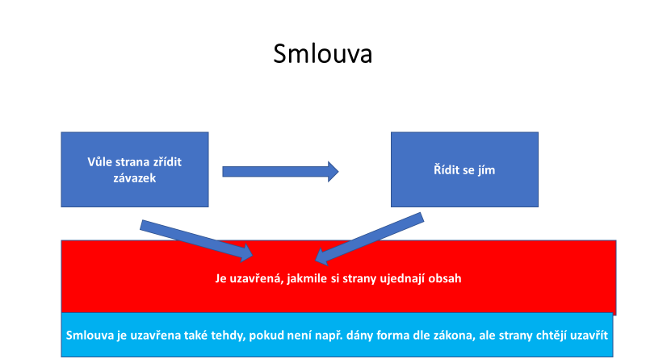

Úprava smluv je obsažena v § 1724 a násl. OZ. Smlouvou projevují strany vůli zřídit mezi sebou závazek a řídit se obsahem smlouvy, tj. dohodnout se na právech a povinnostech; strany si pak mohou zvolit obsah svobodně. Smlouva je uzavřena, jakmile si strany ujednaly její obsah. České smluvní právo vychází z autonomie vůle, tj. každá ze stran se může svobodně rozhodnout, zda smlouvu uzavře či nikoli. Smluvní přímus, tj. povinnost smlouvu uzavřít, je výjimečný, např. povinné pojištění spojené s výkonem určité profese (typicky lékaři či advokáti).

Ačkoliv platí, že každý může vést jednání o smlouvě svobodně a neodpovídá za to, že ji neuzavře, tak pokud jednání o smlouvě zahájí nebo v takovém jednání pokračuje, aniž má úmysl smlouvu uzavřít, vzniká druhé straně v určitých případech právo na náhradu újmy. *Při jednání o uzavření smlouvy si smluvní strany vzájemně sdělí všechny skutkové a právní okolnosti, o nichž ví nebo vědět musí, tak, aby se každá ze stran mohla přesvědčit o možnosti uzavřít platnou smlouvu a aby byl každé ze stran zřejmý její zájem smlouvu uzavřít. Dospějí-li strany při jednání o smlouvě tak daleko, že se uzavření smlouvy jeví jako vysoce pravděpodobné, jedná nepoctivě ta strana, která přes důvodné očekávání druhé strany v uzavření smlouvy jednání o uzavření smlouvy ukončí, aniž pro to má spravedlivý důvod. Strana, která jedná nepoctivě, nahradí druhé straně škodu, nanejvýš však v tom rozsahu, který odpovídá ztrátě z neuzavřené smlouvy v obdobných případech* (§1728 a 1729 OZ). Jedná se o tzv. **předsmluvní odpovědnost**. Předsmluvní odpovědnost má chránit především strany tak, aby nedocházelo např. ke sdělování informací konkurenci.

### Účinky smlouvy

Smlouva zavazuje věřitele a dlužníka. Lze ji změnit nebo zrušit jen se souhlasem všech stran, anebo z jiných zákonných důvodů. Smlouva může být uzavřena také ve prospěch třetí osoby - má-li podle smlouvy dlužník plnit třetí osobě, může věřitel požadovat, aby jí dlužník splnil (§ 1767 OZ).

Během platnosti smlouvy může dojít ke změně okolností. Pokud se pro jednu ze stran stane plnění obtížnějším, např. z důvodu vyšší finanční náročnosti, nemění to nic na její povinnosti splnit dluh. Občanský zákoník však stanoví výjimky. Dojde-li ke změně okolností tak podstatné, že změna založí v právech a povinnostech stran zvlášť hrubý nepoměr znevýhodněním jedné z nich buď neúměrným zvýšením nákladů plnění, anebo neúměrným snížením hodnoty předmětu plnění, má dotčená strana právo domáhat se vůči druhé straně obnovení jednání o smlouvě, prokáže-li, že změnu nemohla rozumně předpokládat ani ovlivnit a že skutečnost nastala až po uzavření smlouvy, anebo se dotčené straně stala až po uzavření smlouvy známou. Uplatnění tohoto práva neopravňuje dotčenou stranu, aby odložila plnění. Nedohodnou-li se strany v přiměřené lhůtě, může soud k návrhu kterékoli z nich rozhodnout, že závazek ze smlouvy změní obnovením rovnováhy práv a povinností stran, anebo že jej zruší ke dni a za podmínek určených v rozhodnutí (§ 1764 až 1766 OZ).

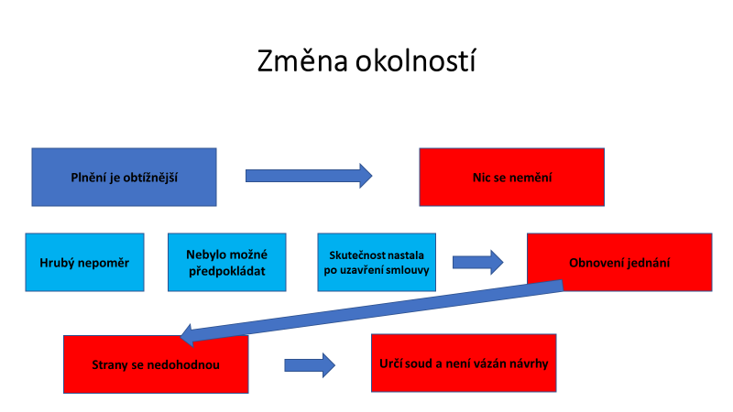

### Proces uzavření smlouvy

Proces uzavření smlouvy neboli kontraktační proces, je upraven v § 1731 OZ a násl. Prvním krokem je nabídka neboli návrh na uzavření smlouvy. Z nabídky musí být zřejmé, že ten, kdo ji činí, má úmysl uzavřít určitou smlouvu s osobou, vůči níž nabídku činí. Právní jednání směřující k uzavření smlouvy je nabídkou, pokud obsahuje podstatné náležitosti smlouvy tak, aby smlouva mohla být uzavřena jeho jednoduchým a nepodmíněným přijetím, a pokud z něho plyne vůle navrhovatele být smlouvou vázán, bude-li nabídka přijata.

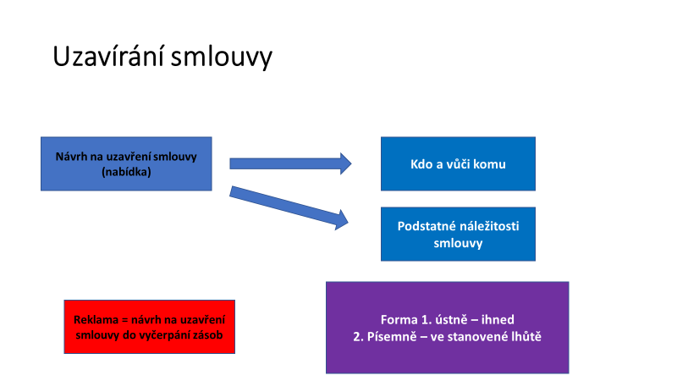

Osoba, které je nabídka určena, nabídku přijme, projeví-li s ní včas vůči navrhovateli souhlas. Mlčení nebo nečinnost samy o sobě přijetím nejsou. Projev vůle, který obsahuje dodatky, výhrady, omezení nebo jiné změny, je odmítnutím nabídky a považuje se za novou nabídku.

Smlouva je uzavřena okamžikem, kdy přijetí nabídky nabývá účinnosti.

Výše uvedené můžeme vysvětlit na konkrétním příkladu. Prodávající osobně nabídne kupujícímu ke koupi nové auto. Kupující nabídku příjme. Pokud by kupující uvedl, že chce jiné auto, jednalo by se o podstatnou změnu nabídky a z jeho strany o novou nabídku.

### Zvláštní způsoby uzavírání smluv (§ 1770 až 1784 OZ)

**Dražba** - Při dražbě je smlouva uzavřena příklepem.

**Veřejná soutěž o nejvhodnější nabídku** - Kdo vyhlásí neurčitým osobám soutěž o nejvhodnější nabídku, činí tím výzvu k podávání nabídek.

**Veřejná nabídka** - Veřejná nabídka je projev vůle navrhovatele, kterým se obrací na neurčité osoby s návrhem na uzavření smlouvy.

### Obsah smlouvy

Obsah smlouvy se skládá z práv a povinností věřitele a dlužníka. Zákonná ustanovení upravující jednotlivé typy smluv se použijí na smlouvy, jejichž obsah zahrnuje podstatné náležitosti smlouvy stanovené v základním ustanovení pro každou z těchto smluv, např. zákon stanoví zvláštní ustanovení o ochraně spotřebitele. Strany mohou uzavřít i takovou smlouvu, která není zvláště jako typ smlouvy upravena. Zvláštní část občanského zákoníku upravuje jednotlivé smluvní typy, např. kupní smlouvu, darovací smlouvu, smlouvu o dílo apod. To ovšem nevylučuje, aby si strany sjednaly jinou smlouvu, či smlouvu, která bude kombinací více smluvních typů. V praxi je časté, že součástí smlouvy jsou obchodní podmínky. Část obsahu smlouvy tak lze určit odkazem na obchodní podmínky, které navrhovatel připojí k nabídce nebo které jsou stranám známy, např. ve smlouvách o koupi zboží či ve smlouvách o spotřebitelském úvěru. Odchylná ujednání ve smlouvě mají před zněním obchodních podmínek přednost.

Při uzavření smlouvy mezi podnikateli lze část obsahu smlouvy určit i pouhým odkazem na obchodní podmínky vypracované odbornými nebo zájmovými organizacemi. *Uzavírá-li strana v běžném obchodním styku s větším počtem osob smlouvy zavazující dlouhodobě k opětovným plněním stejného druhu s odkazem na obchodní podmínky a vyplývá-li z povahy závazku již při jednání o uzavření smlouvy rozumná potřeba jejich pozdější změny, lze si ujednat, že strana může obchodní podmínky v přiměřeném rozsahu změnit. Ujednání je platné, pokud bylo předem alespoň ujednáno, jak se změna druhé straně oznámí a pokud se této straně založí právo změny odmítnout a závazek z tohoto důvodu vypovědět ve výpovědní době dostatečné k obstarání obdobných plnění od jiného dodavatele; nepřihlíží se však k ujednání, které s takovou výpovědí spojuje zvláštní povinnost zatěžující vypovídající stranu. Ustanovení obchodních podmínek, které druhá strana nemohla rozumně očekávat, je neúčinné, nepřijala-li je tato strana výslovně; k opačnému ujednání se nepřihlíží. Zda se jedná o takové ustanovení, se posoudí nejen vzhledem k jeho obsahu, ale i ke způsobu jeho vyjádření* (§ 1752 OZ).

### Forma smlouvy

Občanský zákoník vychází ze zásady bezformálnosti. Strany si tak mohou obecně dohodnout na formě smlouvy, tj. zda má být ústní či písemná. Pouze výjimečně stanoví občanský zákoník povinnost, aby byla smlouva uzavřena v požadované formě, např. smlouvy týkající se nemovitostí.

### Smlouva o smlouvě budoucí

*Smlouvou o smlouvě budoucí se nejméně jedna strana zavazuje uzavřít po vyzvání v ujednané lhůtě budoucí smlouvu, jejíž obsah je ujednán alespoň obecným způsobem* (§ 1785 OZ). Např. A se zavazuje s B uzavřít kupní smlouvu na nemovitost do roku 2022. Zavázané straně vzniká povinnost uzavřít smlouvu bez zbytečného odkladu poté, co ji k tomu vyzve oprávněná strana v souladu se smlouvou o smlouvě budoucí. Obsahem smlouvy o smlouvě budoucí je tak závazek jedná strany uzavřít s druhou stranou smlouvu v určité lhůtě.

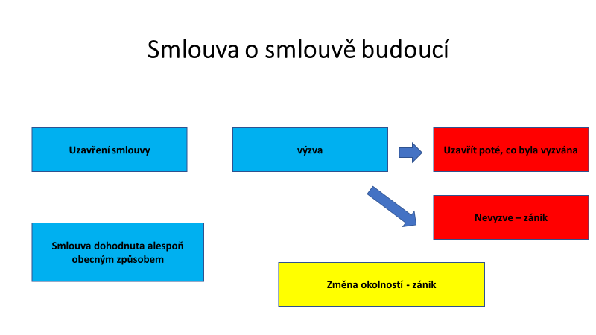

### Obsah závazků

Ze závazku je dlužník povinen něco dát, něco konat, něčeho se zdržet nebo něco strpět a věřitel je oprávněn to od něho požadovat. Závazek ze smluv se tak skládá z práv a povinností věřitele a dlužníka. V určitých případech pak zákon stanoví, jaká práva a povinnosti mají být sjednány ve smlouvě, např. ve smlouvách se spotřebiteli.

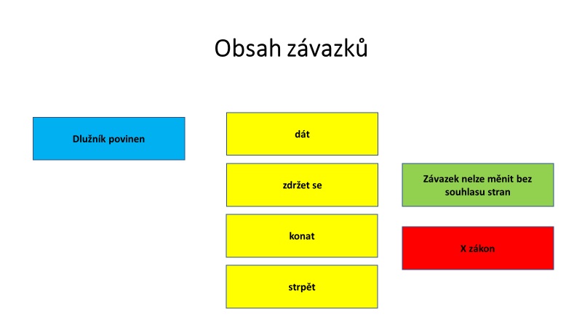

V této souvislosti upravuje občanský zákoník v § 1793 **neúměrné zkrácení** a § 1796 **lichvu**. Neúměrné zkrácení je definováno tak, že *zaváží-li se strany k vzájemnému plnění a je-li plnění jedné ze stran v hrubém nepoměru k tomu, co poskytla druhá strana, může zkrácená strana požadovat zrušení smlouvy a navrácení všeho do původního stavu, ledaže jí druhá strana doplní, oč byla zkrácena, se zřetelem k ceně obvyklé v době a místě uzavření smlouvy. To neplatí, pokud se nepoměr vzájemných plnění zakládá na skutečnosti, o které druhá strana nevěděla ani vědět nemusela*. Např. pokud jedna prodávající prodá kupujícímu předražené hrnce v rámci podomního prodeje.

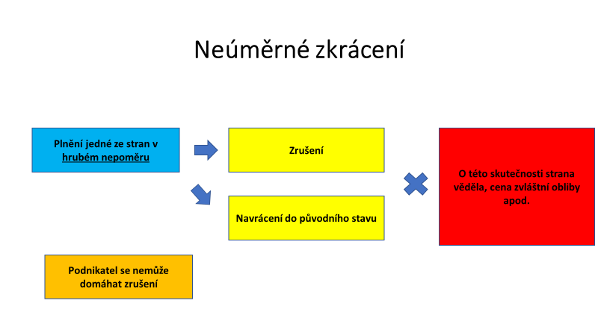

**Lichva** je pak definována tak, že *neplatná je smlouva, při jejímž uzavírání někdo zneužije tísně, nezkušenosti, rozumové slabosti, rozrušení nebo lehkomyslnosti druhé strany a dá sobě nebo jinému slíbit či poskytnout plnění, jehož majetková hodnota je k vzájemnému plnění v hrubém nepoměru*. Příkladem lichvářské smlouvy mohou takové, které např. zneužijí nezkušenosti seniorů nebo kdy se strana dostane do tísnivé situace, která je vyvolána např. přírodní katastrofou.

*Pod pojmem lichva si pak průměrný adresát nejčastěji představí půjčování finančních prostředků na vysoký úrok a za jiných nevýhodných podmínek osobám nacházejícím se v takové situaci, že jim peníze neposkytne peněžní ústav; lichvářem je pak logicky osoba provozující takovou činnost. Ačkoliv uvedený termín má svou legální definici, a to jak v rovině občanského práva (§ 1796 zákona č. 89/2012 Sb., občanský zákoník), tak v rovině práva trestního (§ 218 zákona č. 40/2009 Sb., trestní zákoník), nelze přehlédnout, že je i bez odpovídajícího právního podkladu používán též mezi laickou veřejností* (usnesení Nejvyššího soudu ze dne 22. 10. 2020, sp. zn. 25 Cdo 2593/2020).

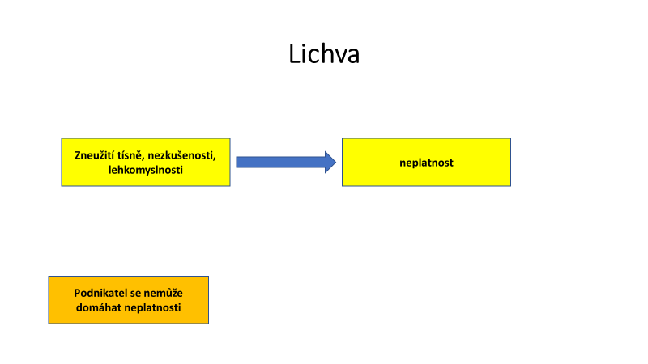

### Smlouvy uzavírané adhezním způsobem

Adhezní smlouva je vymezena v § 1798 OZ tak, že jde o smlouvu,   *jejíž základní podmínky byly určeny jednou ze smluvních stran nebo podle jejích pokynů, aniž slabší strana měla skutečnou příležitost obsah těchto základních podmínek ovlivnit. Obsahuje-li smlouva uzavřená adhezním způsobem doložku, kterou lze přečíst jen se zvláštními obtížemi, nebo doložku, která je pro osobu průměrného rozumu nesrozumitelná, je tato doložka platná, nepůsobí-li slabší straně újmu nebo prokáže-li druhá strana, že slabší straně byl význam doložky dostatečně vysvětlen*. Příkladem adhezních smluv je z praxe známa celá řada. Může se často jednat o smlouvy, které uzavírá spotřebitele na různých e-shopech. Jde o smlouvy, u kterých zákazník (strana) souhlasí anebo s ním smlouva uzavřena nebude. Možnost sjednat obsah smlouvy je tak velmi omezený.

### Ochrana spotřebitele

Ochrana spotřebitele se vztahuje na smlouvy, které jsou uzavírány mezi spotřebitelem a podnikatelem. Občanský zákoník představuje obecnou úpravu pro ochranu spotřebitele ve vztahu k jiným předpisům, např. k zákonu o spotřebitelském úvěru. Účelem této úpravy, která vychází převážně z legislativy práva EU, zejména ze směrnic, ochrana spotřebitele jako slabší strany. Ačkoli platí, že v závazkových vztazích jsou si věřitel a dlužník rovni, tak fakticky je zřejmé, že si rovni nejsou, neboť podnikatel je profesionál a má tak v tomto směru nad spotřebitelem převahu. Zákonodárce se tak snaží prostřednictvím této legislativy tuto faktickou nerovnost zmírnit. Občanský zákoník tak klade podmínky, které musí být splněny. V prvé řadě platí, že veškerá sdělení vůči spotřebiteli musí podnikatel učinit jasně a srozumitelně v jazyce, ve kterém se uzavírá smlouva.  Lze-li obsah smlouvy vyložit různým způsobem, použije se výklad pro spotřebitele nejpříznivější.

Definice



**Spotřebitelem je každý člověk, který mimo rámec své podnikatelské činnosti nebo mimo rámec samostatného výkonu svého povolání uzavírá smlouvu s podnikatelem nebo s ním jinak jedná.**

### Uzavírání smluv distančním způsobem a závazky ze smluv uzavíraných mimo obchodní prostory

V případě smluv uzavíraných distančním způsobem klade zákonodárce požadavek na podnikatele, aby sdělil spotřebiteli náklady spojené s komunikací či informace o možném mimosoudním řešení sporů. *Smlouva musí obsahovat i údaje sdělené spotřebiteli před jejím uzavřením. Tyto údaje lze změnit, pokud si to strany výslovně ujednají. Uzavřená smlouva musí být v souladu s údaji, které byly spotřebiteli sděleny před uzavřením smlouvy. Tyto údaje lze změnit, pokud si to strany výslovně ujednají, jinak platí jako obsah smlouvy údaj pro spotřebitele příznivější* (§ 1820 a násl. OZ). Spotřebitel má právo rovněž právo odstoupit od smlouvy ve lhůtě čtrnácti dnů.

Úkol k zamyšlení



Jaká je podle vás význam ochrany spotřebitele?

**Smlouvy o financích službách**

*Smlouvou o finanční službě se pro účely úpravy spotřebitelských smluv v tomto zákoně rozumí každá spotřebitelská smlouva týkající se bankovní, úvěrové, platební nebo pojistné služby, smlouva týkající se penzijního připojištění, směny měn, vydávání elektronických peněz a smlouva týkající se poskytování investiční služby nebo obchodu na trhu s investičními nástroji* (§ 1841 OZ). Zejména v případě smluv o finančních službách je klíčová informovanost spotřebitele. Např. podle zákon o spotřebitelském úvěru musí poskytovatel úvěru posoudit tzv. úvěruschopnost spotřebitele, tj. zda je spotřebitel se stanovené lhůtě uhradit dluh.

### Změny závazků

Jak je uvedeno výše, závazky jsou vztahy věřitelsko-dlužnické. V těchto vztazích může docházet ke změnám. Jak ke změně v osobě věřitele a dlužníka, tak ke změně obsahu závazků, tj. práva a povinností.

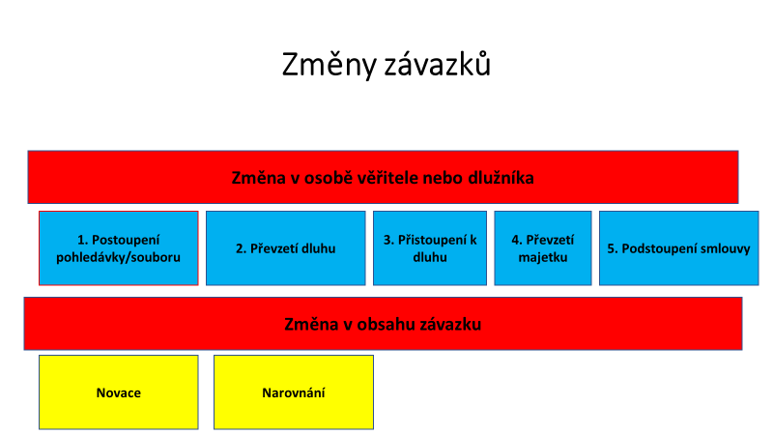V prvé řadě může dojít ke změně v osobě věřitele a dlužníka.

### Změna v osobě věřitele

**1. Postoupení pohledávky**

*Věřitel může celou pohledávku nebo její část postoupit smlouvou jako postupitel i bez souhlasu dlužníka jiné osobě (postupníkovi)* (§ 1879 OZ). Postoupení pohledávky je praktické z hlediska vymáhání pohledávek, typicky v oblasti smluv o úvěru, kdy věřitel postoupí za úplatu svou pohledávku vůči dlužníkovi na postupníkovi (tři osobě, např. společnosti, která se zabývá vymáhání dluhů); věřitel pak nemusí vynaložit další náklady spojené s vymáháním pohledávek.

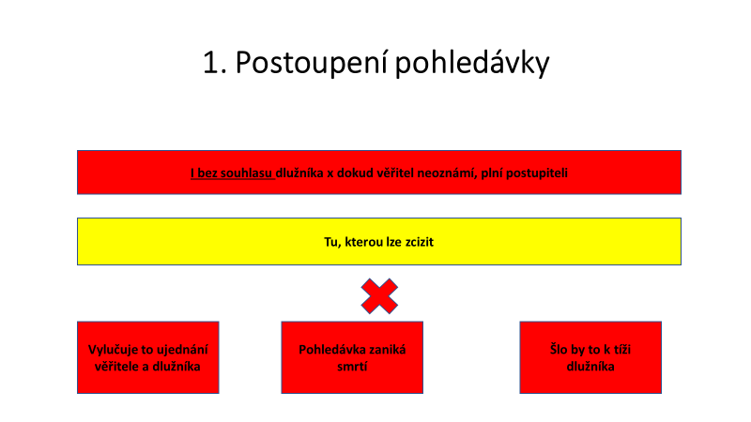

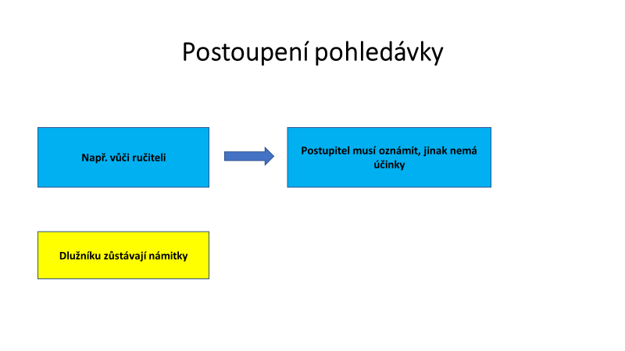

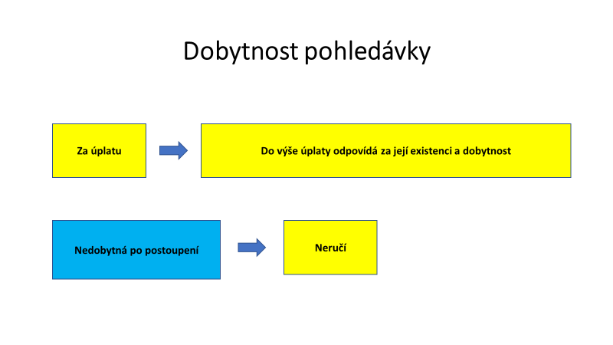

**2. Postoupení souboru pohledávek**

*Postoupit lze i soubor pohledávek, ať již současných nebo budoucích, je-li takový soubor pohledávek dostatečně určen, zejména pokud se jedná o pohledávky určitého druhu vznikající věřiteli v určité době nebo o různé pohledávky z téhož právního důvodu* (§ 1887 OZ). Může se jednat např. o případy, kdy banka má mnoho dlužníků a pohledávky vůči nim jako celek postupuje; v takových případech je pak postoupení souboru pohledávek vhodné.

### Změna v osobě dlužníka

**1. Převzetí dluhu**

*Kdo ujedná s dlužníkem, že přejímá jeho dluh, nastoupí jako dlužník na jeho místo, dá-li k tomu věřitel souhlas původnímu dlužníku nebo přejímateli dluhu* (§ 1888 OZ). Převzetí dluhu tak znamená, že namísto dlužníka nastoupí dlužník jiný. K tomu je pak nutný souhlas věřitele, neboť by takovou změnou mohla být ohrožena schopnost dlužníka splácet.

**2. Přistoupení k dluhu**

*Kdo bez dlužníkova souhlasu ujedná s věřitelem, že za dlužníka splní jeho dluh, stává se novým dlužníkem vedle původního dlužníka a je spolu s ním zavázán společně a nerozdílně* (§ 1892 OZ). Výhodou tak je, že věřitel má možnost žádat plnění po obou dlužnících.

**3. Převzetí majetku**

*Převezme-li někdo od zcizitele veškerý majetek nebo jeho poměrně určenou část, stává se společně a nerozdílně se zcizitelem dlužníkem z dluhů, které s převzatým majetkem souvisí a o nichž nabyvatel při uzavření smlouvy věděl nebo musel vědět. Nabyvatel však není povinen plnit více, než kolik činí hodnota majetku, jehož takto nabyl* (§ 1893 OZ).

### Postoupení smlouvy

*Nevylučuje-li to povaha smlouvy, může kterákoli strana převést jako postupitel svá práva a povinnosti ze smlouvy nebo z její části třetí osobě, pokud s tím postoupená strana souhlasí a pokud nebylo dosud splněno* (§ 1895 OZ).

### Změny v obsahu závazků

Strany se mohou dohodnout na změně práv a povinností vyplývajících ze smlouvy.

**Novace**

*Dohodou o změně obsahu závazku se dosavadní závazek ruší a nahrazuje se novým závazkem. Může-li však dosavadní závazek vedle nového závazku obstát, má se za to, že nebyl zrušen* (§ 1902 OZ).

**Narovnání**

*Dosavadní závazek lze nahradit novým závazkem i tak, že si strany ujednáním upraví práva a povinnosti mezi nimi dosud sporné nebo pochybné. Týká-li se narovnání věcného práva k věci zapsané do veřejného seznamu, nastávají účinky narovnání zápisem do tohoto seznamu* (§ 1903 OZ). Narovnání je tak praktické v případech, kdy smlouva obsahuje nějaká sporná ustanovení.

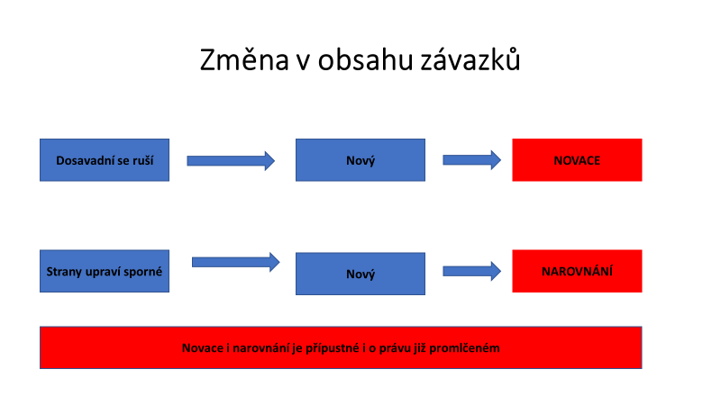

### Zánik závazků

Občanský zákoník upravuje několik situací, ve kterých dochází k zániku závazků. Nejuspokojivějším způsobem zániku závazků je splnění; ne vždy tomu tak ovšem je.

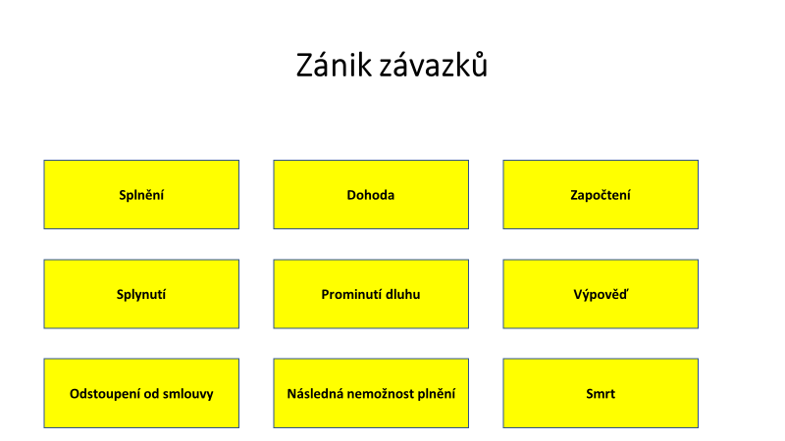

**1. Splnění**

*Splněním dluhu závazek zaniká. Dlužník musí dluh splnit na svůj náklad a nebezpečí řádně a včas* (§ 1908 OZ). Pokud např. dlužník poskytne plnění, které nemá ujednané vlastnosti, neupozorní na vady nebo neoprávněně zcizí věc, kterou následně poskytne jako plnění, jedná se o vadné plnění (§ 1916 OZ).

**Kvitance**

*Přijímá-li věřitel plnění, vydá dlužníkovi na jeho žádost potvrzení o splnění dluhu (kvitanci). V kvitanci vyznačí jméno dlužníka i věřitele, předmět plnění a místo a čas, kde a kdy byl dluh splněn. Je-li kvitance vydána na jistinu, má se za to, že bylo vyrovnáno také příslušenství pohledávky* (§ 1949 OZ).

**Místo plnění**

*K řádnému splnění se vyžaduje, aby byl dluh splněn ve stanoveném místě. Nelze-li místo plnění zjistit ze smlouvy, povahy závazku nebo z účelu plnění, plní se v místě stanoveném zákonem. Nepeněžitý dluh plní dlužník v místě svého bydliště nebo sídla. Peněžitý dluh plní dlužník v místě bydliště nebo sídla věřitele* (§ 1954-1955 OZ). Místo plnění bývá zpravidla dohodnuto ve smlouvě; pokud tomu tak není, musí být aplikován zákon.

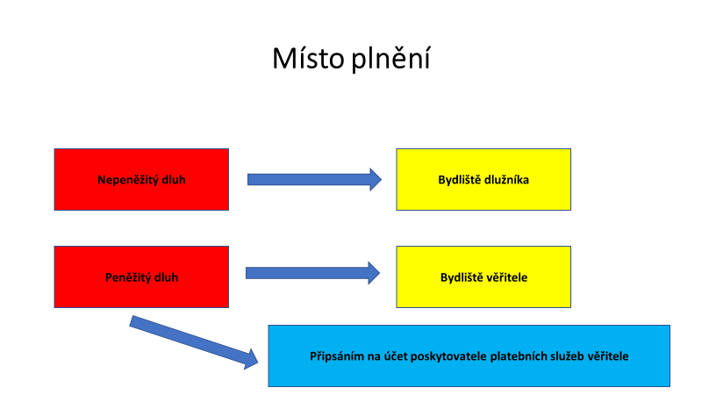

**Čas plnění**

*Je-li čas plnění přesně ujednán nebo jinak stanoven, je dlužník povinen plnit i bez vyzvání věřitele. Neujednají-li strany, kdy má dlužník splnit dluh, může věřitel požadovat plnění ihned a dlužník je poté povinen splnit bez zbytečného odkladu* (§ 1958 OZ).

**Prodlení dlužníka**

*Dlužník, který svůj dluh řádně a včas neplní, je v prodlení. Dlužník není za prodlení odpovědný, nemůže-li plnit v důsledku prodlení věřitele* (§ 1968 OZ).

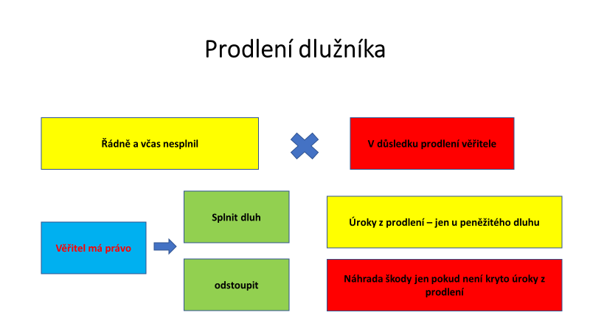

**Prodlení věřitele**

*Věřitel je v prodlení, nepřijal-li řádně nabídnuté plnění nebo neposkytl-li dlužníku součinnost potřebnou ke splnění dluhu* (§ 1975 OZ).

**Fixní závazek**

*Byla-li ve smlouvě ujednána přesná doba plnění a vyplývá-li ze smlouvy nebo z povahy závazku, že věřitel nemůže mít na opožděném plnění zájem, zaniká závazek počátkem prodlení dlužníka, ledaže věřitel dlužníku bez zbytečného odkladu oznámí, že na splnění smlouvy trvá* (§ 1980 OZ). Příkladem může být dodání květinové výzdoby na svatbu v den konání svatby. Je zřejmé, že věřitel nemá zájem na pozdějším plnění a v případě, že je dlužník v prodlení, má věřitel právo odstoupit od smlouvy.

**2. Dohoda**

*Stranám je na vůli ujednat si zánik závazku, aniž bude zřízen závazek nový* (§ 1981 OZ). Strany se dohodnou, že např. původní smlouva o nájmu pozemku bude zrušena a nahradí ji smlouva nová.

**3. Započtení**

*Dluží-li si strany vzájemně plnění stejného druhu, může každá z nich prohlásit vůči druhé straně, že svoji pohledávku započítává proti pohledávce druhé strany. K započtení lze přistoupit, jakmile straně vznikne právo požadovat uspokojení vlastní pohledávky a plnit svůj vlastní dluh* (§ 1982 OZ). Pro lepší pochopení uveďme tento příklad započtení. A jako objednatel uzavřel smlouvu o dílo se zhotovitelem B. A měl doplatit poslední fakturu za cenu díla ve výši 100.000 Kč. B se ovšem dostal do prodlení s odevzdáním díla a A tak vznikl nárok na smluvní pokutu v celkové výši 40.000 Kč. Dohodli se tak na započtení, že A uhradí 60.000 Kč, neboť rozdíl byl započten.

**4. Splynutí**

*Splyne-li jakýmkoli způsobem právo s povinností v jedné osobě, zaniknou právo i povinnost, nestanoví-li zákon jinak* (§ 1993 OZ). Např. vlastník bytu, který je pronajímá, je prodá nájemci. Smlouva o nájmu tak zaniká.

**5. Prominutí dluhu**

*Promine-li věřitel dlužníku dluh, má se za to, že dlužník s prominutím dluhu souhlasí, pokud neprojevil bez zbytečného odkladu nesouhlas výslovně nebo plněním dluhu* (§ 1995 OZ).

**6. Výpověď**

*Závazek lze vypovědět, ujednají-li si to strany nebo stanoví-li tak zákon. Je-li závazek vypovězen, zaniká uplynutím výpovědní doby. Lze-li však závazek vypovědět bez výpovědní doby, zaniká závazek účinností výpovědi* (§ 1998 OZ).

**7. Odstoupení od smlouvy**

*Od smlouvy lze odstoupit, ujednají-li si to strany, nebo stanoví-li tak zákon. Poruší-li strana smlouvu podstatným způsobem, může druhá strana bez zbytečného odkladu od smlouvy odstoupit. Podstatné je takové porušení povinnosti, o němž strana porušující smlouvu již při uzavření smlouvy věděla nebo musela vědět, že by druhá strana smlouvu neuzavřela, pokud by toto porušení předvídala; v ostatních případech se má za to, že porušení podstatné není. Strana může od smlouvy odstoupit bez zbytečného odkladu poté, co z chování druhé strany nepochybně vyplyne, že poruší smlouvu podstatným způsobem, a nedá-li na výzvu oprávněné strany přiměřenou jistotu* (§ 2001 až 2002 OZ). Odstupující strana musí prokázat, že porušení bylo podstatné. Nelze obecně jednoznačně určit, zda bylo porušení podstatné či nepodstatné; vždy záleží na intenzitě porušení a kontextu smlouvy.

Základní rozdíl mezi výpovědí a odstoupením od smlouvy je, že v případě odstoupení od smlouvy se závazek ruší od počátku (ex tunc), zatímco v případě výpovědi se závazek ručí ex nunc.

**8. Následná nemožnost plnění**

*Stane-li se dluh po vzniku závazku nesplnitelným, zaniká závazek pro nemožnost plnění. Plnění není nemožné, lze-li dluh splnit za ztížených podmínek, s většími náklady, s pomocí jiné osoby nebo až po určené době. Nemožnost plnění prokazuje dlužník* (§ 2006 OZ). Nemožnost plnění může spočívat např. v přírodní kalamitě. Nelze prodat dům, který zničilo tornádo a fakticky neexistuje.

*O nemožnost jde tehdy, jestliže plnění:*

*- nelze vůbec uskutečnit, protože je v rozporu s přírodními zákony, a plnit by tedy nemohl nikdo;*

*- je sice někým proveditelné, ale je vyloučeno, aby je poskytla osoba zavázaná (subjektivní nemožnost);*

*- plnění nelze uskutečnit, protože se změnou právní úpravy stalo buď vůbec zakázaným anebo nová úprava váže dovolenost plnění na podmínku, jíž zavázaná osoba nemůže dostát* (usnesení Nejvyššího soudu ze dne 27. 3. 2020, sp. zn. 24 Cdo 3315/2019)

**9. Smrt dlužníka nebo věřitele**

*Smrtí dlužníka povinnost nezanikne, ledaže jejím obsahem bylo plnění, které mělo být provedeno osobně dlužníkem. Smrtí věřitele právo zanikne, bylo-li plnění omezeno jen na jeho osobu* (§ 2009 OZ). Např. pokud měl malíř namalovat portrét konkrétního člověka a následně malíř zemřel, nelze požadovat po dědicích malíře, aby dostáli závazku a portrét namalovali. Naopak pokud jde např. o smlouvu o nájmu, ta přechází i na dědice.

### Zajištění a utvrzení dluhů

Smyslem těchto institutů je zajistit, aby dlužník řádně a včas splnil svůj dluh.

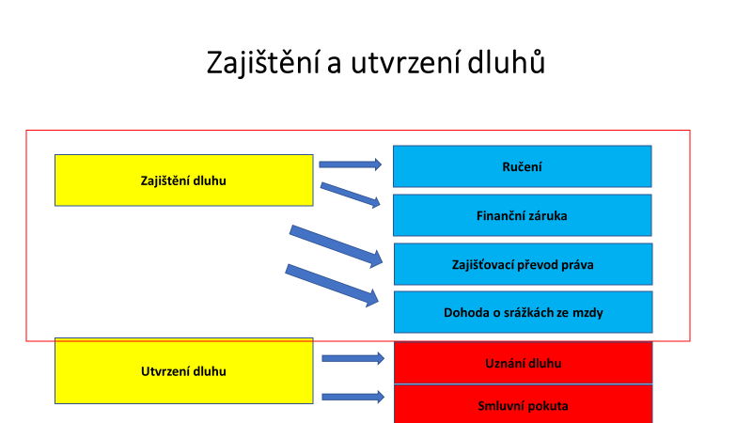

### Zajištění dluhu

**Ručení**

*Kdo věřiteli prohlásí, že ho uspokojí, jestliže dlužník věřiteli svůj dluh nesplní, stává se dlužníkovým ručitelem. Nepřijme-li věřitel ručitele, nemůže po něm nic žádat. Ručitelské prohlášení vyžaduje písemnou formu* (§ 2018 OZ). A jako ručitel se zaváže, že pokud B jako hlavní dlužník nesplní, stane se dlužníkem.

**Finanční záruka**

*Finanční záruka vzniká prohlášením výstavce v záruční listině, že uspokojí věřitele podle záruční listiny do výše určité peněžní částky, nesplní-li dlužník věřiteli určitý dluh, anebo splní-li se jiné podmínky určené v záruční listině. Je-li výstavcem banka, zahraniční banka nebo spořitelní a úvěrní družstvo, jedná se o bankovní záruku* (§ 2029 OZ).

**Zajišťovací převod práva**

*Smlouvou o zajišťovacím převodu práva zajišťuje dlužník nebo třetí osoba dluh tím, že věřiteli dočasně převede své právo* (§ 2040 OZ).

**Dohoda o srážkách ze mzdy nebo jiných příjmů**

*Dluh lze zajistit dohodou věřitele a dlužníka o srážkách ze mzdy nebo platu, z odměny ze smlouvy o výkonu závislé práce zakládající mezi zaměstnancem a zaměstnavatelem obdobný závazek nebo z náhrady mzdy nebo platu. Nejde-li o srážky podle věty první k uspokojení práva zaměstnavatele, je třeba k uzavření dohody předchozího souhlasu zaměstnavatele* (§ 2045 OZ).

### Utvrzení dluhu

Utvrzení dluhu i smluvní pokuty posilují postavení věřitele.

**Smluvní pokuta**

*Ujednají-li strany pro případ porušení smluvené povinnosti smluvní pokutu v určité výši nebo způsob, jak se výše smluvní pokuty určí, může věřitel požadovat smluvní pokutu bez zřetele k tomu, zda mu porušením utvrzené povinnosti vznikla škoda. Smluvní pokuta může být ujednána i v jiném plnění než peněžitém* (§ 2048 OZ). Smluvní pokuta je v některých smlouvách zakázána, např. ve smlouvě o nájmu. Dále pak pro smluvní pokutu platí určitá omezení, např. výše smluvní pokuty nesmí být v rozporu s dobrými mravy. Toto omezení brání tomu, aby smluvní pokuty byly sjednávány v astronomických výškách. Rovněž je nutné odlišit smluvní pokutu a úroky z prodlení. Např. smluvní pokuta musí být sjednána, zatímco úroky z prodlení jsou příslušenstvím pohledávky.

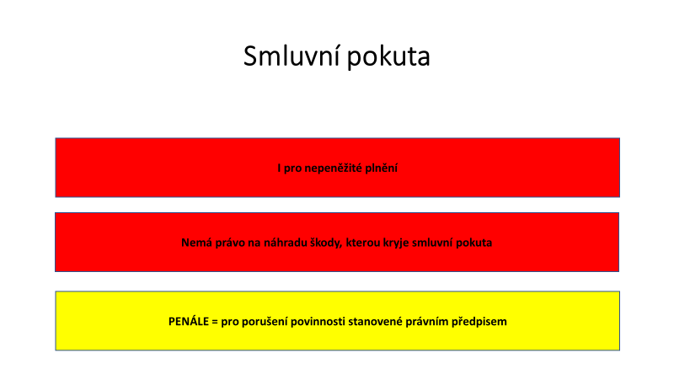

*Při zkoumání platnosti ujednání o smluvní pokutě z hlediska dobrých mravů je nutno uvážit funkce smluvní pokuty (tj. funkci preventivní, uhrazovací a sankční). V souvislosti s výší smluvní pokuty je třeba, aby pokuta zahrnovala všechny škody, které lze rozumně v daném konkrétním vztahu s porušením určité povinnosti očekávat, musí mít dostatečnou, nikoliv však přemrštěnou pobídkovou výši. Přiměřenost výše smluvní pokuty je třeba posoudit s přihlédnutím k celkovým okolnostem úkonu, jeho pohnutkám a účelu, který sledoval. V úvahu je třeba rovněž vzít výši zajištěné částky, z níž lze také usoudit na nepřiměřenost smluvní pokuty s ohledem na vzájemný poměr původní a sankční povinnosti* (rozsudek Nejvyššího soudu ze dne 25. 11. 2009, sp. zn. 33 Cdo 1682/2007).

**Uznání dluhu**

*Uzná-li někdo svůj dluh co do důvodu i výše prohlášením učiněným v písemné formě, má se za to, že dluh v rozsahu uznání v době uznání trvá* (§ 2053 OZ). Uznání dluhu posiluje postavení věřitele a z procesního hlediska, resp. z hlediska dokazování, pak stanovuje vyvratitelnou domněnku, že dluh existuje; opak pak musí dokázat dlužník. Zejména ve smlouvách o úvěru se často objevuje uznání dluhu. Dlužník ještě před zahájením soudního řízení uzná svůj dluh a následně je pro něj obtížnější zpochybnit existenci dluhu samotného.

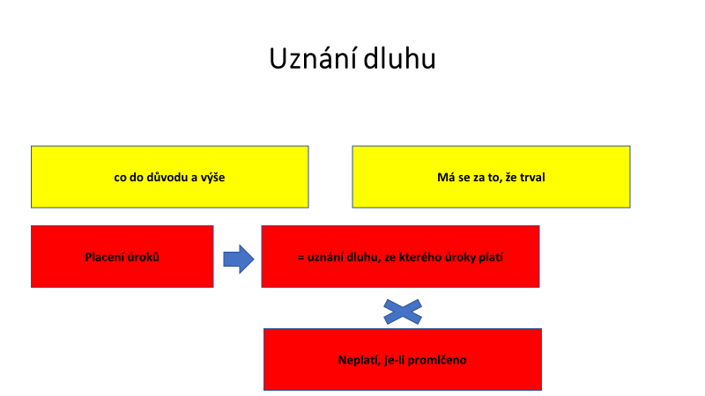

### Vybrané smluvní typy

Občanský zákoník upravuje v § 2055 OZ a násl. jednotlivé smluvní typy. Nejedená se o uzavřený výčet, ale pouze o vybrané smluvní typy. Strany si samozřejmě mohou uzavřít i jiné smlouvy než ty, které jsou uvedeny; jedná se o tzv. inominátní smlouvy.

Zde uvádíme přehled vybraných smluv:

**Darování**

Darovací smlouva je upravena v § 2055 a násl. OZ.  *Darovací smlouvou dárce* ***bezplatně*** *převádí vlastnické právo k věci nebo se zavazuje obdarovanému věc bezplatně převést do vlastnictví a obdarovaný dar nebo nabídku přijímá. Upadne-li dárce po darování do takové nouze, že nemá ani na nutnou výživu vlastní nebo nutnou výživu osoby, k jejíž výživě je podle zákona povinen, může dar odvolat a požadovat po obdarovaném, aby mu dar vydal zpět nebo zaplatil jeho obvyklou cenu, nanejvýš však v tom rozsahu, v jakém se dárci nedostává prostředků k uvedené výživě. Obdarovaný se může této povinnosti zprostit poskytováním toho, co je k této výživě potřeba*.

**Koupě**

*Kupní smlouvou se prodávající zavazuje, že kupujícímu odevzdá věc, která je předmětem koupě, a umožní mu nabýt vlastnické právo k ní, a kupující se zavazuje, že věc převezme a zaplatí prodávajícímu kupní cenu* (§ 2079 a násl. OZ). V tomto ustanovení jsou taky vymezena základní práva a povinnosti prodávající a kupujícího. Kupující musí uhradit cenu, prodávající dodat zboží včas a bez vad.

**Koupě movité věci**

*Jako koupě movité věci se posoudí každá koupě, jejímž předmětem není nemovitá věc, jakož i koupě součásti nemovité věci, má-li kupující podle smlouvy nabýt součást po oddělení jako věc movitou. Za kupní smlouvu se vždy považuje smlouva o dodání spotřebního zboží, které je nutné sestavit nebo vytvořit. Mají-li strany vůli uzavřít kupní smlouvu bez určení kupní ceny, platí za ujednanou kupní cena, za niž se týž nebo srovnatelný předmět v době uzavření smlouvy a za obdobných smluvních podmínek obvykle prodává* (§ 2085 OZ).

**Záruka za jakost**

*Zárukou za jakost se prodávající zavazuje, že věc bude po určitou dobu způsobilá k použití pro obvyklý účel nebo že si zachová obvyklé vlastnosti. Tyto účinky má i uvedení záruční doby nebo doby použitelnosti věci na obalu nebo v reklamě. Záruka může být poskytnuta i na jednotlivou součást věci* (§ 2113 OZ). Záruka přitom nemusí být sjednána písemně.

**Koupě nemovité věci**

*Při prodeji a koupi nemovité věci vyžaduje kupní smlouva formu písemnou. Pro ujednání o výhradě vlastnického práva, o právu zpětné koupě, o zákazu zcizení nebo zatížení, o výhradě předkupního práva nebo lepšího kupce, jakož i pro ujednání o koupi na zkoušku však postačí i jiná forma, nemá-li být takovým ujednáním k nemovité věci zřízeno věcné právo* (§ 2128 OZ). Jak je uvedeno výše, tak vlastnické právo k nemovité věci, která je zapsána v katastru nemovitostí, se nabývá až zápisem. Jedná se přitom o kogentní ustanovení, a proto nelze ve smlouvě sjednat něco odlišného od zákona. Je tak nutné podat návrh na vklad do katastru nemovitostí a to na základ uzavřené kupní smlouvy. Tento návrh na vklad se podává na formuláři, který je ke stažení na stránkách katastru nemovitostí a který obsahuje veškeré náležitosti.

Korespondenční úkol



Zkuste vyplnit návrh na vklad do katastru nemovitostí. Následně zašlete dle pokynů vyučujícího.

**Nájem**

*Nájemní smlouvou se pronajímatel zavazuje přenechat nájemci věc k dočasnému užívání a nájemce se zavazuje platit za to pronajímateli nájemné. Pronajmout lze věc nemovitou i nezuživatelnou věc movitou. Pronajmout lze i část nemovité věci; co se dále stanoví o věci, použije se i pro nájem její části*. Smlouva o nájmu je upravena v § 2201 OZ.

*Nájemní smlouva pronajímatele zavazuje*

*a) přenechat věc nájemci tak, aby ji mohl užívat k ujednanému nebo obvyklému účelu,*

*b) udržovat věc v takovém stavu, aby mohla sloužit tomu užívání, pro které byla pronajata,*

*c) zajistit nájemci nerušené užívání věci po dobu nájmu.*

*Nájemce je i bez zvláštního ujednání povinen užívat věc jako řádný hospodář k ujednanému účelu, nebo není-li ujednán, k účelu obvyklému, a platit nájemné*.

**Smlouva o nájmu bytu**

*Nájemce užívá byt řádně v souladu s nájemní smlouvou. Nájemce má právo přijímat ve své domácnosti kohokoli. Přijme-li nájemce nového člena své domácnosti, oznámí zvýšení počtu osob žijících v bytě bez zbytečného odkladu pronajímateli; neučiní-li to nájemce ani do dvou měsíců, co změna nastala, má se za to, že závažně porušil svou povinnost (*§ 2235 OZ a násl.*)*. Zákonodárce vychází z koncepce, že nájemce je tzv. slabší stranou, a proto upravuje řadu práv nájemce a povinností pronajímatele, která mají nájemce chránit. Mezi zakázaná ujednání patří ve smyslu § 2239 OZ např. zákaz sjednání smluvní pokuty v nájemní smlouvě nebo sjednání zjevně nepřiměřených povinností, např. šikanozní kontrola ze strany pronajímatele. V případě nezaplacení nájmu zůstává pronajímateli např. právo na náhradu škody.

Ve smlouvách o nájmu bytu je rovněž vhodné vymezit otázku údržby a oprav, které hradí nájemce a které pronajímatel. Podle § 2257 OZ hradí nájemce běžnou údržbu a drobné úpravy související s užíváním bytu. Tyto pojmy jsou pak vymezeny v nařízení vlády č. 308/2015 Sb. Drobné opravy jsou vymezeny podle věcného vymezení (např. výměna prahů, lišt apod.) a podle výše nákladů.

**Smlouvou o ubytování**

*Smlouvou o ubytování (o přechodném nájmu) se ubytovatel zavazuje poskytnout ubytovanému přechodně ubytování na ujednanou dobu nebo na dobu vyplývající z účelu ubytování v zařízení k tomu určeném a objednatel se zavazuje zaplatit ubytovateli za ubytování a za služby spojené s ubytováním ve lhůtě stanovené ubytovacím řádem, popřípadě ve lhůtě obvyklé* (§ 2326 OZ).

**Pacht**

*Pachtovní smlouvou se propachtovatel zavazuje přenechat pachtýři věc k dočasnému užívání a požívání a pachtýř se zavazuje platit za to propachtovateli pachtovné nebo poskytnout poměrnou část výnosu z věci* (§ 2332 OZ).

**Licenční smlouva**

*Licenční smlouvou poskytuje poskytovatel nabyvateli oprávnění k výkonu práva duševního vlastnictví (licenci) v ujednaném omezeném nebo neomezeném rozsahu a nabyvatel se zavazuje, není-li ujednáno jinak, poskytnout poskytovateli odměnu.*

*Smlouva vyžaduje písemnou formu,*

*a) poskytuje-li se licence výhradní, nebo*

*b) má-li být licence zapsána do příslušného veřejného seznamu.*

*Licence k předmětu průmyslového vlastnictví zapsanému do veřejného seznamu je účinná vůči třetím osobám zápisem do tohoto seznamu* (§ 2358 OZ).

**Smlouva o úvěru**

*Smlouvou o úvěru se úvěrující zavazuje, že úvěrovanému poskytne na jeho požádání a v jeho prospěch peněžní prostředky do určité částky, a úvěrovaný se zavazuje poskytnuté peněžní prostředky vrátit a zaplatit úroky* (§ 2395 OZ). Z hlediska ochrany spotřebitele jak významný zákon č. 257/2016 Sb., o spotřebitelském úvěru, který vymezuje oprávnění poskytovat spotřebitelský úvěr či posouzení tzv. úvěruschopnosti spotřebitele.

**Pracovní poměr**

Pracovní poměr, jakož i práva a povinnosti zaměstnance a zaměstnavatele z pracovního poměru upravuje zákoník práce. Občanský zákoník pouze vymezuje pracovně právní způsobilost.

**Smlouva o skladování**

*Smlouvou o skladování se skladovatel zavazuje převzít věc tak, aby ji uložil a opatroval, a ukladatel se zavazuje zaplatit mu za to skladné* (§ 2415 OZ).

**Příkazní smlouva**

*Příkazní smlouvou se příkazník zavazuje obstarat záležitost příkazce. Obstarává-li někdo určité záležitosti jako podnikatel, má povinnost, byl-li o obstarání takové záležitosti požádán, dát druhé straně bez zbytečného odkladu výslovně najevo, zda na sebe obstarání záležitosti bere nebo ne; jinak nahradí škodu tím způsobenou* (§ 2430 – 2431 OZ). Příkladem příkazní smlouvy je závazek obstarat sjednanou záležitost, např. dohodnout sjednání smlouvy apod.

**Smlouva o zprostředkování**

*Smlouvou o zprostředkování se zprostředkovatel zavazuje, že zájemci zprostředkuje uzavření určité smlouvy s třetí osobou, a zájemce se zavazuje zaplatit zprostředkovateli provizi* (§ 2445 OZ). Typicky smlouva uzavíraná s realitními makléři.

**Smlouva o obchodním zastoupení**

*Smlouvou o obchodním zastoupení se obchodní zástupce jako nezávislý podnikatel zavazuje dlouhodobě vyvíjet pro zastoupeného činnost směřující k uzavírání určitého druhu obchodů zastoupeným nebo k ujednání obchodů jménem zastoupeného a na jeho účet a zastoupený se zavazuje platit obchodnímu zástupci provizi* (§ 2483 OZ).

**Smlouvu o zájezdu**

*Smlouvou o zájezdu se pořadatel zavazuje obstarat pro zákazníka zájezd a zákazník se zavazuje zaplatit celkovou cenu* (§ 2521 OZ). Úprava smlouvy o zájezdu je významná zejména z hlediska případné náhrady újmy, pokud dojde k porušení povinností pořadatele zájezdu, resp. pokud má zájezd nějakou vadu. Občanský zákoník rovněž upravuje podmínky odstoupení od smlouvy; zákazník smí odstoupit vždy před zahájením zájezdu, pořadatel pouze tehdy, pokud byl zájezd zrušen nebo zákazník porušil povinnost (§ 2532 OZ). Zákonodárce rovněž v § 2543 odst. 1 OZ zakotvil také nárok zákazníka na náhradu újmy za narušení dovolené. Jedná se o nemajetkovou újmu, která byla způsobena zákazníkovi protiprávním jednáním pořadatele. Např. zákazník se nakazil salmonelózou ve stravovacím zařízení hotelu, neboť porušeny hygienické normy ze strany hotel. Celý pobyt tak ležel na pokoji, aniž by se mohl koupat v moři a užívat dovolené. Újma tak nevznikla v majetkové sféře, ale ve sféře nemajetkové, citové.

**Smlouvou o přepravě osoby**

*Smlouvou o přepravě osoby se dopravce zavazuje přepravit cestujícího do místa určení a cestující se zavazuje zaplatit jízdné* (§ 2550 OZ).

**Smlouva o dílo**

Smlouva o dílo patří mezi nejfrekventovanější smluvní typy. *Smlouvou o dílo se zhotovitel zavazuje provést na svůj náklad a nebezpečí pro objednatele dílo a objednatel se zavazuje dílo převzít a zaplatit cenu. Cena díla je ujednána dostatečně určitě, je-li dohodnut alespoň způsob jejího určení, anebo je-li určena alespoň odhadem. Mají-li strany vůli uzavřít smlouvu bez určení ceny díla, platí za ujednanou cena placená za totéž nebo srovnatelné dílo v době uzavření smlouvy a za obdobných smluvních podmínek. Dílem se rozumí zhotovení určité věci, nespadá-li pod kupní smlouvu, a dále údržba, oprava nebo úprava věci, nebo činnost s jiným výsledkem. Dílem se rozumí vždy zhotovení, údržba, oprava nebo úprava stavby nebo její části* (§ 2586 a 2587 OZ). Jde např. o smlouvu na stavbu domu či bytu.

**Smlouva o péči o zdraví**

*Smlouvou o péči o zdraví se poskytovatel vůči příkazci zavazuje pečovat v rámci svého povolání nebo předmětu činnosti o zdraví ošetřovaného, ať již je jím příkazce nebo třetí osoba. Příkazce zaplatí poskytovateli odměnu, je-li to ujednáno; to neplatí, stanoví-li jiný právní předpis, že se péče o zdraví hradí výlučně z jiných zdrojů* (§ 2636 OZ). Tato smlouva je pak doplněna např. zákonem o zdravotních službách, který vymezuje práva a povinnosti pacienta a poskytovatele zdravotní služby.

**Smlouva o kontrolní činnosti**

*Smlouvou o kontrolní činnosti se kontrolor zavazuje zjistit nestranně stav určité věci nebo ověřit výsledek určité činnosti a vydat o tom kontrolní osvědčení a objednatel se zavazuje zaplatit mu odměnu* (§ 2652 OZ). Např. kontrolor zjišťuje stav zboží za účelem včasné reklamace.

**Smlouva o účtu**

*Smlouvou o účtu se ten, kdo vede účet, zavazuje zřídit od určité doby v určité měně účet pro jeho majitele, umožnit vložení hotovosti na účet nebo výběr hotovosti z účtu nebo provádět převody peněžních prostředků z účtu či na účet* (§ 2662 OZ).

**Pojistná smlouva**

*Pojistnou smlouvou se pojistitel zavazuje vůči pojistníkovi poskytnout jemu nebo třetí osobě pojistné plnění, nastane-li nahodilá událost krytá pojištěním (pojistná událost), a pojistník se zavazuje zaplatit pojistiteli pojistné* (§ 2758 OZ).

### Závěr

Závazky se smluv patří mezi základní oblasti občanského práva. Smlouva je definována jako právní jednání, ve kterém strany vyjádřily vůli se zavázat k určitým právům a povinnostem.

Kontrolní otázky



Co je smlouva?

Co je obsahem závazků?

Jakými způsoby může být změněn závazek?

Jakým způsobem zaniká závazek?

Další zdroje



1. PAVELEK, Ondřej, MATĚJKOVÁ, Jitka.. The Protective Purpose of the Contract and the Liability of an Expert Towards a Third Party in Czech, Austrian, and German Private Law. *Baltic Journal of Law & Politics.* 2019. sv. 12, č. 2, s. 163--185. ISSN 2029-0454.

RABAN, Přemysl. Občanské právo hmotné: relativní majetková práva. Brno: Václav Klemm - Vydavatelství a nakladatelství, 2013. ISBN 978-80-87713-10-5.

2. RONOVSKÁ, Kateřina, Eva DOBROVOLNÁ a Petr LAVICKÝ. Úvod do soukromého práva: zvláštní část. Brno: Česká společnost pro civilní právo procesní, 2017. Řada učebních skript. ISBN 978-80-88248-01-9.

Shrnutí kapitoly



Obsahuje jeden až dva krátké odstavce, kterými shrneme právě probranou látku.

Opět je tento distanční prvek ukončen prázdným odstavcem se stylem **parUkonceniPrvku**.

**Povinný prvek kapitoly.**

# závazky z deliktů

Rychlý náhled kapitoly



V úvodu jsou definovány závazky z deliktů a související pojmy, dále pak jednotlivé skutkové podstaty.

Cíle kapitoly



Objasnit základní instituty spojené se závazky z deliktů – náhradu újmy, rozsah náhrady, skutkové podstaty náhrady újmy.

Klíčová slova kapitoly



Delikt, újma, škoda, nemajetková újma, nutná obrana, krajní nouze, prevenční povinnost.

Čas potřebný ke studiu



50 min

## Cíle kapitoly

Objasnit základní instituty spojené se smluvním závazkovým právem.

### Úvod

Jak je uvedeno výše, závazky mohou vznikat ze smluv, z protiprávního jednání (tzv. deliktu) či jiných skutečností.

### Výklad učiva

Předpoklady odpovědnosti za újmu jsou:

1. Protiprávnost
   1. Porušení dobrých mravů
   2. Porušení zákona
   3. Porušení smluvní povinnosti

2. Vznik újmy – majetkové (škoda) či nemajetkové

3. Příčinná souvislost

4. Zavinění, vyjma případů objektivní odpovědnosti

a) úmysl – přímý a nepřímý

b) nedbalost – vědomá či nevědomá

*O vztah příčinné souvislosti se jedná, vznikla-li škoda následkem protiprávního úkonu škůdce, tedy je-li jeho jednání a škoda ve vzájemném poměru příčiny a následku, tudíž je-li doloženo, že nebýt protiprávního úkonu, ke škodě by nedošlo (conditio sine qua non)* (rozsudek Nejvyššího soudu, sp. zn. 25 Cdo 3285/2015)

### Okolnosti vylučující protiprávnost

**Nutná obrana**

*Kdo odvrací od sebe nebo od jiného bezprostředně hrozící nebo trvající protiprávní útok a způsobí přitom útočníkovi újmu, není povinen k její náhradě.* Např. útočník s nožem napadne poškozeného, který jeho útok rukou odvrátí a přitom jej udeří do hlavy a způsobí otřes mozku.  *To neplatí, je-li zjevné, že napadenému hrozí vzhledem k jeho poměrům újma jen nepatrná nebo obrana je zcela zjevně nepřiměřená, zejména vzhledem k závažnosti újmy útočníka způsobené odvracením útoku* (§ 2905 OZ).

**Krajní nouze**

*Kdo odvrací od sebe nebo od jiného přímo hrozící nebezpečí újmy, není povinen k náhradě újmy tím způsobené, nebylo-li za daných okolností možné odvrátit nebezpečí jinak nebo nezpůsobí-li následek zjevně stejně závažný nebo ještě závažnější než újma, která hrozila, ledaže by majetek i bez jednání v nouzi podlehl zkáze. To neplatí, vyvolal-li nebezpečí vlastní vinou sám jednající* (§ 2906 OZ). Např. při zásahu tornáda se člověk schová, aby se zachránil, do blízkého domu tak, že do domu vleze oknem, které rozbije.

**Prevenční povinnost**

Prevenční povinnost je upravena v § 2900 OZ, ze kterého vyplývá, že *vyžadují-li to okolnosti případu nebo zvyklosti soukromého života, je každý povinen počínat si při svém konání tak, aby nedošlo k nedůvodné újmě na svobodě, životě, zdraví nebo na vlastnictví jiného*. Příkladem porušení prevenční povinnosti může být, pokud dospělý člověk upadne na kole, způsobí si zranění hlavy, neboť neměl cyklistickou helmu. Ačkoli není zákonnou povinností, aby dospělý člověk nosil cyklistickou helmu, tak platí, že její nenošení je porušením prevenční povinností, neboť je obecně známo, že helma chrání zdraví cyklisty. Porušení prevenční povinnosti je tak důvodem ke snížení náhrady újmy nemajetkové újmy na zdraví, tj. bolestné a náhradu za ztížení společenského uplatnění.

*Ponechání pacienta postiženého dezorientací, poruchami vnímání a ztrátou identity (Alzheimerova choroba ve třetím stupni) bez dozoru v místnosti s okny nezajištěnými proti plnému otevření představuje porušení prevenční povinnosti provozovatele domova se zvláštním režimem podle zákona č. 108/2006 Sb., o sociálních službách* (rozsudek Nejvyššího soudu, sp. zn. 25 Cdo 552/2014).

### Skutkové podstaty

Občanský zákoník vymezuje rovněž zvláštní skutkové podstaty v § 2920 a násl. OZ.

**Škoda způsobená tím, kdo nemůže posoudit následky svého jednání**

*Nezletilý, který nenabyl plné svéprávnosti, nebo ten, kdo je stižen duševní poruchou, nahradí způsobenou škodu, pokud byl způsobilý ovládnout své jednání a posoudit jeho následky; poškozenému náleží náhrada škody i tehdy, nebránil-li se škůdci ze šetrnosti k němu*. Např. odpovědnost rodičů za děti.

**Škoda způsobená osobou s nebezpečnými vlastnostmi**

*Kdo se vědomě ujme osoby nebezpečných vlastností tak, že jí bez její nutné potřeby poskytne útulek nebo jí svěří určitou činnost, ať již v domácnosti, provozovně či na jiném podobném místě, nahradí společně a nerozdílně s ní škodu způsobenou v takovém místě nebo při této činnosti někomu jinému nebezpečnou povahou takové osoby*.

**Škoda z provozní činnosti**

*Kdo provozuje závod nebo jiné zařízení sloužící k výdělečné činnosti, nahradí škodu vzniklou z provozu, ať již byla způsobena vlastní provozní činností, věcí při ní použitou nebo vlivem činnosti na okolí. Povinnosti se zprostí, prokáže-li, že vynaložil veškerou péči, kterou lze rozumně požadovat, aby ke škodě nedošlo*.

**Škoda způsobená provozem zvlášť nebezpečným**

*Kdo provozuje závod nebo jiné zařízení zvláště nebezpečné, nahradí škodu způsobenou zdrojem zvýšeného nebezpečí; provoz je zvlášť nebezpečný, nelze-li předem rozumně vyloučit možnost vzniku závažné škody ani při vynaložení řádné péče. Jinak se povinnosti zprostí, prokáže-li, že škodu způsobila zvnějšku vyšší moc nebo že ji způsobilo vlastní jednání poškozeného nebo neodvratitelné jednání třetí osoby; ujednají-li se další důvody zproštění, nepřihlíží se k tomu*.

**Škoda na nemovité věci**

*Kdo, byť oprávněně provádí nebo zajišťuje práce, jimiž se jinému působí škoda na nemovité věci, nebo jimiž se držba nemovité věci znemožní nebo podstatně ztíží, nahradí škodu z toho vzniklou*.

**Škoda z provozu dopravních prostředků**

*Kdo provozuje dopravu, nahradí škodu vyvolanou zvláštní povahou tohoto provozu. Stejnou povinnost má i jiný provozovatel vozidla, plavidla nebo letadla, ledaže je takový dopravní prostředek poháněn lidskou silou*.

**Škoda způsobená zvířetem**

*Způsobí-li škodu zvíře, nahradí ji jeho vlastník, ať již bylo pod jeho dohledem nebo pod dohledem osoby, které vlastník zvíře svěřil, anebo se zatoulalo nebo uprchlo. Osoba, které zvíře bylo svěřeno nebo která zvíře chová nebo jinak používá, nahradí škodu způsobenou zvířetem společně a nerozdílně s vlastníkem*.

**Škoda způsobená věcí**

*Kdo je povinen někomu něco plnit a použije při tom vadnou věc, nahradí škodu způsobenou vadou věci. To platí i v případě poskytnutí zdravotnických, sociálních, veterinárních a jiných biologických služeb*.

**Škoda způsobená vadou výrobku**

*Škodu způsobenou vadou movité věci určené k uvedení na trh jako výrobek za účelem prodeje, nájmu nebo jiného použití nahradí ten, kdo výrobek nebo jeho součást vyrobil, vytěžil, vypěstoval nebo jinak získal, a společně a nerozdílně s ním i ten, kdo výrobek nebo jeho část označil svým jménem, ochrannou známkou nebo jiným způsobem.*

**Škoda na převzaté věci**

*Každý, kdo od jiného převzal věc, která má být předmětem jeho závazku, nahradí její poškození, ztrátu nebo zničení, neprokáže-li, že by ke škodě došlo i jinak*.

**Škoda na odložené věci**

*Je-li s provozováním nějaké činnosti zpravidla spojeno odkládání věcí a byla-li věc odložena na místě k tomu určeném nebo na místě, kam se takové věci obvykle ukládají, nahradí provozovatel poškození, ztrátu nebo zničení věci tomu, kdo ji odložil, popřípadě vlastníku věci. Stejně nahradí škodu provozovatel hlídaných garáží nebo zařízení podobného druhu, jedná-li se o dopravní prostředky v nich umístěné a o jejich příslušenství.*

**Škoda na vnesené věci**

*Kdo provozuje pravidelně ubytovací služby, nahradí škodu na věci, kterou ubytovaný vnesl do prostor vyhrazených k ubytování nebo k uložení věcí, popřípadě na věci, která tam byla pro ubytovaného vnesena. To platí i tehdy, byla-li věc za tím účelem ubytovatelem převzata.*

**Způsob náhrady**

V případě naplnění předpokladů odpovědnosti, má poškozený nárok na náhradu újmy. Způsob a rozsah náhrady je upraven v § 2951 OZ a násl. Liší se se náhrada škody, tj. újmy majetkové, a újmy nemajetkové. Škoda se nahrazuje uvedením do předešlého stavu. *Není-li to dobře možné, anebo žádá-li to poškozený, hradí se škoda v penězích. Nemajetková újma se odčiní přiměřeným zadostiučiněním. Zadostiučinění musí být poskytnuto v penězích, nezajistí-li jeho jiný způsob skutečné a dostatečně účinné odčinění způsobené újmy*. Občanský zákoník upravuje v § 2956 a § 2957 náhradu v případě zásahu do přirozených práv člověka; jde zejména o náhradu při zásahu do cti, soukromí či důstojnosti člověka. Způsob a výše náhrady pak musí být určena soudem na základě individuálních okolností případu. Určitá kritéria jsou pak vymezena v § 2957 OZ, např. při zásahu do důstojnosti člověka musí být zohledněno, jak k útoku došlo, případě zda byl útok v důsledku diskriminace. Náhrada při ublížení na zdraví je pak upravena v § 2958 OZ. Bolestné a náhrada za ztížení společenského uplatnění má být nahrazena podle zásad slušnosti. Tyto zásady slušnosti jsou ovšem natolik neurčitým pojmem, a proto bylo nutné nalézt jeho konkrétní obrysy. Proto byla připravena *Metodika Nejvyššího soudu k náhradě nemajetkové újmy na zdraví (bolest a ztížení společenského uplatnění podle § 2958 občanského zákoníku)*, která má poskytnout, zjednodušeně řešeno, návod, jak určit výše této náhrady.

### Závazky z jiných právních důvodů

Příkladem závazku z jiného právního důvodu než ze smlouvy či z protiprávního jednání je bezdůvodné obohacení. Ustanovení § 2991 OZ vymezuje bezdůvodné obohacení následovně: Kdo se na úkor jiného bez spravedlivého důvodu obohatí, musí ochuzenému vydat, oč se obohatil. Bezdůvodně se obohatí zvláště ten, kdo získá majetkový prospěch plněním bez právního důvodu, plněním z právního důvodu, který odpadl, protiprávním užitím cizí hodnoty nebo tím, že za něho bylo plněno, co měl po právu plnit sám. Příkladem bezdůvodného obohacení tak může být, pokud někdo omylem pošle peníze na jiný účet. Osoba, které tyto peníze došly, se bezdůvodně obohatila a vzniká jí povinnost peníze vrátit.

### Závěr

Závazky z deliktů zahrnují náhradu majetkové a nemajetkové újmy a náhradu v případě zneužití a omezení soutěže.

Kontrolní otázky



Jaký je rozdíl mezi majetkovou a nemajetkovou újmou?

Jaké jsou předpoklady náhrady újmy?

Jaký je rozdíle mezi nutnou obranou a krajní nouzí?

Co je obecná prevenční povinnost?

Další zdroje



1. PAVELEK, Ondřej. Europeizace civilních deliktů In: DOBROVOLNÁ, Eva, Jan HURDÍK a Markéta SELUCKÁ. *Evropské soukromé právo v čase a prostoru. II. díl: Část deskriptivní, analytická a systémově analytická*. první. Brno: Masarykova univerzita, Právnická fakulta, 2018. 396 s. Spisy Právnické fakulty MU, řada teoretická. ISBN 978-80-210-8905.
2. PAVELEK, Ondřej. Náhrada nemajetkové újmy na zdraví a při usmrcení. V Praze: C.H. Beck, 2020. Právní instituty. ISBN 978-80-7400-785-9.
3. PAVELEK, Ondřej, MATĚJKOVÁ, Jitka.. The Protective Purpose of the Contract and the Liability of an Expert Towards a Third Party in Czech, Austrian, and German Private Law. *Baltic Journal of Law & Politics.* 2019. sv. 12, č. 2, s. 163--185. ISSN 2029-0454.
4. RABAN, Přemysl. Občanské právo hmotné: relativní majetková práva. Brno: Václav Klemm - Vydavatelství a nakladatelství, 2013. ISBN 978-80-87713-10-5.
5. RONOVSKÁ, Kateřina, Eva DOBROVOLNÁ a Petr LAVICKÝ. Úvod do soukromého práva: zvláštní část. Brno: Česká společnost pro civilní právo procesní, 2017. Řada učebních skript. ISBN 978-80-88248-01-9.

Literatura

1. DVOŘÁK, Jan, Jiří ŠVESTKA a Michaela ZUKLÍNOVÁ. Občanské právo hmotné. Díl čtvrtý., Dědické právo. Praha: Wolters Kluwer, 2019. ISBN 978-80-7478-325-8.
2. HURDÍK, Jan a Lenka DOBEŠOVÁ. Občanské právo hmotné: obecná část, absolutní majetková práva. 3. aktualizované vydání. Plzeň: Vydavatelství a nakladatelství Aleš Čeněk, 2018. ISBN 978-80-7380-718-4.
3. HURDÍK, Jan. Zásady soukromého práva. Brno: Masarykova univerzita, 1998. Spisy Právnické fakulty Masarykovy univerzity v Brně. ISBN 80-210-2001-6.
4. PAVELEK, Ondřej. Europeizace civilních deliktů In: DOBROVOLNÁ, Eva, Jan HURDÍK a Markéta SELUCKÁ. *Evropské soukromé právo v čase a prostoru. II. díl: Část deskriptivní, analytická a systémově analytická*. první. Brno: Masarykova univerzita, Právnická fakulta, 2018. 396 s. Spisy Právnické fakulty MU, řada teoretická. ISBN 978-80-210-8905-1.
5. PAVELEK, Ondřej. Náhrada nemajetkové újmy na zdraví a při usmrcení. V Praze: C.H. Beck, 2020. Právní instituty. ISBN 978-80-7400-785-9.
6. PAVELEK, Ondřej, MATĚJKOVÁ, Jitka.. The Protective Purpose of the Contract and the Liability of an Expert Towards a Third Party in Czech, Austrian, and German Private Law. *Baltic Journal of Law & Politics.* 2019. sv. 12, č. 2, s. 163--185. ISSN 2029-0454.
7. RABAN, Přemysl. Občanské právo hmotné: relativní majetková práva. Brno: Václav Klemm - Vydavatelství a nakladatelství, 2013. ISBN 978-80-87713-10-5.
8. RONOVSKÁ, Kateřina, Eva DOBROVOLNÁ a Petr LAVICKÝ. Úvod do soukromého práva: obecná část. Druhé vydání. Brno: Česká společnost pro civilní právo procesní, 2018. Řada učebních skript. ISBN 978-80-88248-02-6
9. SPÁČIL, Jiří. Věcná práva: věcná práva, katastr nemovitostí a správa cizího majetku. V Praze: C.H. Beck, 2018. Academia Iuris. ISBN 978-80-7400-711-8.

Shrnutí studijní opory

Předkládaná studijní opora má poskytnout studentům prvotní vhled do občanského práva. Má jim také usnadnit orientaci v občanském zákoníku, který je s ohledem na počet paragrafů z počátku možné méně pochopitelný. Studijní opora obsahuje pojednání o obecných institutech soukromého práva, včetně relevantních zásad, tak o postavení fyzických a právnických osob. Druhá část je pak věnována absolutním právům – právům věcným a právu dědickému. Poslední část se pak vztahuje k právu závazkovému.

Při studiu doporučuji studium textu se zákonem. Rovněž si zkuste u každého ustanovení představit nějaký případ z praxe, na které jej lze aplikovat.

Přeji vám mnoho úspěchů při studiu soukromého práva!

Přehled dostupných ikon

|  |  |  |  |
| --- | --- | --- | --- |
|  | Čas potřebný ke studiu |  | Cíle kapitoly |
|  | Klíčová slova |  | Nezapomeňte na odpočinek |
|  | Průvodce studiem |  | Průvodce textem |
|  | Rychlý náhled |  | Shrnutí |
|  | Tutoriály |  | Definice |
|  | K zapamatování |  | Případová studie |
|  | Řešená úloha |  | Věta |
|  | Kontrolní otázka |  | Korespondenční úkol |
|  | Odpovědi |  | Otázky |
|  | Samostatný úkol |  | Další zdroje |
|  | Pro zájemce |  | Úkol k zamyšlení |

Název: **Základy občanského práva**

Autor: **Mgr. Bc. Ondřej Pavelek, Ph.D.**

Vydavatel: Slezská univerzita v Opavě

Fakulta veřejných politik v Opavě

Určeno: studentům SU FVP Opava

Počet stran: 107

Tato publikace neprošla jazykovou úpravou.